TRƯỜNG ĐẠI HỌC CÔNG NGHỆ VÀ KỸ THUẬT THÀNH PHỐ HỒ CHÍ MINH
KHOA CÔNG NGHỆ THÔNG TIN
  

MÔN HỌC:
MẬT MÃ HỌC ỨNG DỤNG
BÁO CÁO LAB 1, 3, 4, 5, 6
Giảng viên hướng dẫn : TS. Nguyễn Ngọc Tự
Sinh viên thực hiện:
Vũ Trọng Hưng | 24162053

Thành phố Hồ Chí Minh, tháng 6 năm 2026
NHẬN XÉT CỦA GIẢNG VIÊN

ĐIỂM SỐ: ……………………………………………………………………….
CHỮ KÝ:

MỤC LỤC
GIỚI THIỆU 1
1. Bối cảnh 1
2. Mục tiêu của báo cáo 1
3. Phạm vi của báo cáo 2
4. Môi trường thực hiện 2
5. Mục tiêu & Kết quả 3
NỘI DUNG CHÍNH 4
CHƯƠNG 1: YÊU CẦU KỸ THUẬT CHUNG 4
1.1 Yêu cầu về công cụ và môi trường phát triển 4
1.2. Yêu cầu về CMake và build đa nền tảng 4
1. 3. Chuẩn giao diện dòng lệnh CLI 4
1.4. Chuẩn input/output và encoding 5
1.5 Yêu cầu về randomness, key, IV và nonce 5
1.6. Phương pháp kiểm thử chung 5
1.7. Phương pháp benchmark hiệu năng 6
1.8. Nguyên tắc phân tích bảo mật 6
CHƯƠNG 2: LAB 1 — SYMMETRIC ENCRYPTION WITH CRYPTO++ 7
2.1. Mục tiêu & Kết quả 7
2.2. Thuật toán và phạm vi triển khai 7
2.3. Thiết kế chương trình và luồng xử lý 8
2.4. Quản lý khóa, IV, nonce và metadata 8
2.5. Cơ chế kiểm soát misuse và fail-closed 9
2.6. Kết quả kiểm thử 9
2.6.1. Known Answer Tests 9
2.6.2. Kiểm thử âm tính 10
2.7. Đánh giá hiệu năng 11
2.7.1. Môi trường benchmark 11
2.7.2. Phương pháp đo hiệu năng 11
2.7.3. Phạm vi đo lường 12
2.7.4. Kết quả thống kê hiệu năng 12
2.7.5. Phân tích biểu đồ hiệu năng 14
2.8. So sánh Windows và Linux 21
2.9. Phân tích bảo mật 26
2.10. Hạn chế và bài học rút ra 29
CHƯƠNG 3. LAB 3 — RSA-OAEP & HYBRID ENCRYPTION 31
3.1. Mục tiêu của Lab 3 31
3.2. Thuật toán và tham số sử dụng 31
3.3. Giới hạn kích thước plaintext của RSA-OAEP 32
3.4. Thiết kế hybrid encryption 32
3.5. Quản lý khóa và định dạng dữ liệu 33
3.6. CLI và envelope JSON 33
3.7. Kết quả kiểm thử 34
3.7.1. Kiểm thử tính đúng đắn 34
3.7.2. Kiểm thử âm tính 35
3.7.3. Kiểm thử đơn vị 35
3.8. Đánh giá hiệu năng 36
3.8.1. Phương pháp benchmark 36
3.8.2. Kết quả benchmark RSA 36
3.8.3. Kết quả benchmark hybrid encryption 37
3.8.4. Phân tích biểu đồ hiệu năng 38
3.9. So sánh Windows và Linux 40
3.10. Phân tích bảo mật 43
3.11. Hạn chế và bài học rút ra 44
CHƯƠNG 4. LAB 4 — HASHING, PKI AND PRACTICAL ATTACKS 45
4.1. Mục tiêu của Lab 4 45
4.2. Cơ sở lý thuyết về hash function 45
4.3. Thiết kế công cụ hashing 46
4.4. SHA-2, SHA-3 và SHAKE 46
4.5. Phân tích chứng chỉ X.509 và PKI 47
4.6. Triển khai TLS và chuỗi tin cậy 47
4.7. Minh họa MD5 collision 49
4.8. Minh họa length-extension attack 50
4.9. Kết quả kiểm thử chức năng 51
4.10. Đánh giá hiệu năng hashing 51
4.11. So sánh Windows và Linux 55
4.12. So sánh Windows và Linux 63
4.13. Phân tích bảo mật 63
4.14. Hạn chế đạo đức và bài học rút ra từ Lab 4 65
CHƯƠNG 5. LAB 5 — CLASSICAL DIGITAL SIGNATURES 65
5.1. Mục tiêu của Lab 5 65
5.2. Cơ sở lý thuyết chữ ký số 66
5.3. Thuật toán và tham số sử dụng 66
5.4. Thiết kế công cụ sigtool và CLI 67
5.5. Quản lý khóa và định dạng chữ ký 68
5.6. Kết quả kiểm thử 68
5.7. Đánh giá hiệu năng 69
5.7.1. Phương pháp benchmark 69
5.7.2. Phạm vi đo lường 70
5.7.3. Kết quả benchmark ký và xác minh 71
5.7.4. Ảnh hưởng của kích thước thông điệp 71
5.7.5. So sánh kích thước chữ ký 72
5.7.6. Phân tích biểu đồ hiệu năng 73
CHƯƠNG 6. LAB 6 — POST-QUANTUM SIGNATURES, KEM AND CERTIFICATES 80
6.1. Mục tiêu của Lab 6 80
6.2. Tổng quan mật mã hậu lượng tử 80
6.3.Thuật toán và tham số sử dụng 80
6.4. Thiết kế công cụ pqtool và CLI 81
6.5. Dự án chứng chỉ hậu lượng tử 82
6.6. Kết quả kiểm thử 83
CHƯƠNG 7. SO SÁNH TỔNG HỢP GIỮA CÁC LAB 97
7.1. So sánh mục tiêu bảo mật giữa các lab 97
7.2. So sánh nhóm thuật toán đã triển khai 98
7.3. So sánh kết quả kiểm thử 99
7.4. So sánh hiệu năng tổng hợp 100
7.5. So sánh giữa Windows và Linux 101
7.6. So sánh rủi ro bảo mật và misuse scenarios 102
7.7. Đánh giá mức độ đáp ứng yêu cầu gốc 103
CHƯƠNG 8. BÀI HỌC RÚT RA VÀ HƯỚNG PHÁT TRIỂN 104
8.1. Bài học về triển khai mật mã 104
8.2. Bài học về kiểm thử và Known Answer Tests 105
8.3. Bài học về benchmark hiệu năng 105
8.4. Bài học về xử lý lỗi an toàn 106
8.5. Hạn chế chung của báo cáo 106
8.6. Hướng phát triển trong tương lai 107
TÀI LIỆU THAM KHẢO 108
PHỤ LỤC 109
Phụ lục A. Hướng dẫn build trên Windows 109
Phụ lục B. Hướng dẫn build trên Linux 109
Phụ lục C. Ví dụ sử dụng CLI 110
Phụ lục D. Build logs 111
Phụ lục E. KAT coverage 111
Phụ lục F. Unit test summary 111
Phụ lục G. Bảng benchmark chi tiết 112
Phụ lục H. Bảng tiêu chí đánh giá và tự chấm điểm 112
Phụ lục I. Cam kết học thuật và đạo đức 113

GIỚI THIỆU

1. Bối cảnh
Trong bối cảnh các hệ thống thông tin ngày càng phụ thuộc vào giao dịch điện tử, lưu trữ dữ liệu số và truyền thông qua mạng, mật mã học trở thành một thành phần quan trọng trong bảo mật thông tin. Tuy nhiên, một thuật toán an toàn về mặt lý thuyết chưa chắc đã an toàn trong thực tế nếu bị triển khai sai, sử dụng tham số không phù hợp, tái sử dụng nonce, xử lý lỗi không an toàn hoặc thiếu kiểm thử.
Báo cáo này được thực hiện nhằm tổng hợp quá trình triển khai, kiểm thử, đánh giá hiệu năng và phân tích bảo mật của năm bài lab trong học phần Mật mã học ứng dụng. Trọng tâm của báo cáo không chỉ là mô tả thuật toán, mà còn đánh giá cách thuật toán hoạt động trong môi trường thực thi thực tế trên Windows và Linux.
Thông qua các lab về mã hóa đối xứng, RSA-OAEP, mã hóa lai, hàm băm, PKI, chữ ký số và mật mã hậu lượng tử, báo cáo làm rõ mối liên hệ giữa lý thuyết mật mã và kỹ thuật triển khai an toàn.

2. Mục tiêu của báo cáo
Báo cáo có mục tiêu trình bày đầy đủ quá trình thực hiện năm bài lab mật mã ứng dụng, bao gồm thiết kế chương trình, lựa chọn thuật toán, triển khai công cụ dòng lệnh, kiểm thử tính đúng đắn, đánh giá hiệu năng và phân tích các rủi ro bảo mật khi sử dụng sai.
Cụ thể, báo cáo tập trung vào các mục tiêu sau:
- Thứ nhất, mô tả phạm vi triển khai của từng lab, bao gồm thuật toán sử dụng, tham số bảo mật, định dạng khóa, định dạng đầu vào/đầu ra và luồng xử lý chính.
- Thứ hai, trình bày kết quả kiểm thử, bao gồm Known Answer Tests, kiểm thử đơn vị và kiểm thử âm tính để chứng minh chương trình xử lý đúng cả trường hợp hợp lệ và không hợp lệ.
- Thứ ba, đánh giá hiệu năng bằng các chỉ số thống kê như mean, median, standard deviation, 95% confidence interval, latency và throughput.
- Thứ tư, so sánh kết quả giữa Windows và Linux nhằm chỉ ra ảnh hưởng của hệ điều hành, trình biên dịch, thư viện và môi trường thực thi đến hiệu năng.
- Cuối cùng, phân tích các vấn đề bảo mật như misuse scenarios, fail-closed behavior, quản lý khóa, IV/nonce, xác thực dữ liệu, xử lý lỗi và hạn chế của từng cơ chế mật mã.

3. Phạm vi của báo cáo
Báo cáo này tổng hợp năm bài lab thuộc học phần Mật mã học ứng dụng. Theo phạm vi yêu cầu của giảng viên, báo cáo không trình bày Lab 2 mà tập trung vào các lab sau:
- Lab 1 — Symmetric Encryption with Crypto++: triển khai mã hóa đối xứng AES với nhiều chế độ hoạt động, bao gồm CBC, CTR, GCM, CCM và các chế độ liên quan; phân tích IV/nonce, AEAD, misuse prevention và hiệu năng.
- Lab 3 — RSA-OAEP & Hybrid Encryption: triển khai RSA-OAEP với SHA-256, phân tích giới hạn kích thước plaintext của RSA và xây dựng cơ chế mã hóa lai RSA-OAEP kết hợp AES-GCM.
- Lab 4 — Hashing, PKI and Practical Attacks: triển khai các hàm băm SHA-2, SHA-3, SHAKE, phân tích chứng chỉ X.509, triển khai TLS, minh họa MD5 collision và length-extension attack trong môi trường kiểm soát.
- Lab 5 — Classical Digital Signatures: triển khai và đánh giá chữ ký số ECDSA và RSA-PSS, bao gồm tạo khóa, ký, xác minh, kiểm thử âm tính và benchmark.
- Lab 6 — Post-Quantum Signatures, KEM and Certificates: triển khai ML-DSA, ML-KEM và mô hình chứng chỉ hậu lượng tử tối thiểu, đồng thời so sánh với các cơ chế chữ ký cổ điển.

4. Môi trường thực hiện
Thành phần | Windows | Linux
CPU | Intel i5 1350H | Intel i5 1350H
RAM | 32GB | 3.8 GiB
Storage | SSD 512GB | VMware virtual disk
OS | Windows 11 | Kali GNU/Linux
Compiler | MinGW g++ | Debian g++
Build system | CMake | CMake
Libraries | Crypto++, OpenSSL, liboqs | Crypto++, OpenSSL, liboqs
Việc so sánh Windows và Linux trong báo cáo được xem là so sánh giữa hai môi trường thực thi cụ thể, không phải kết luận tuyệt đối rằng hệ điều hành này luôn nhanh hơn hệ điều hành kia. Kết quả có thể bị ảnh hưởng bởi trình biên dịch, cấu hình thư viện, máy ảo, tài nguyên cấp phát, bộ nhớ đệm hệ thống tệp và tiến trình nền.

5. Mục tiêu & Kết quả
Báo cáo được tổ chức thành tám chương chính. Chương 1 trình bày các yêu cầu kỹ thuật chung áp dụng cho toàn bộ bài lab. Chương 2 đến Chương 6 lần lượt trình bày Lab 1, Lab 3, Lab 4, Lab 5 và Lab 6. Mỗi chương lab có cùng cấu trúc gồm mục tiêu, phạm vi triển khai, thiết kế chương trình, kiểm thử, đánh giá hiệu năng, phân tích bảo mật, hạn chế và bài học rút ra. Chương 7 tổng hợp so sánh giữa các lab, còn Chương 8 trình bày bài học chung và hướng phát triển. Cuối báo cáo là phần kết luận, tài liệu tham khảo và phụ lục.

NỘI DUNG CHÍNH

CHƯƠNG 1: YÊU CẦU KỸ THUẬT CHUNG

1.1 Yêu cầu về công cụ và môi trường phát triển
Các bài lab được triển khai bằng C++17 hoặc phiên bản mới hơn, sử dụng CMake làm hệ thống build chính. Tùy theo yêu cầu từng lab, chương trình sử dụng Crypto++, OpenSSL hoặc liboqs. Mã nguồn được thiết kế để có thể biên dịch trên cả Windows và Linux. Việc hỗ trợ đa nền tảng là cần thiết vì báo cáo không chỉ đánh giá tính đúng đắn của thuật toán mà còn so sánh hiệu năng trong các môi trường thực thi khác nhau.

1.2. Yêu cầu về CMake và build đa nền tảng
Tất cả các lab sử dụng CMake và hỗ trợ out-of-source build nhằm tách mã nguồn khỏi thư mục build. Quy trình build cơ bản được chuẩn hóa như sau:
cmake -S "$src" -B "$src\build" -G "MinGW Makefiles" -DCMAKE_BUILD_TYPE=Release
cmake --build "$src\build" -j 4
Trên Linux, có thể dùng thêm tùy chọn -j$(nproc) để tăng tốc quá trình biên dịch. Sau khi build, các bài kiểm thử được chạy bằng lệnh:
ctest --verbose
Việc chuẩn hóa quy trình build giúp đảm bảo mã nguồn có thể được kiểm tra lại trên nhiều hệ điều hành mà không cần chỉnh sửa đường dẫn thủ công.

1. 3. Chuẩn giao diện dòng lệnh CLI
Các công cụ trong báo cáo được thiết kế theo mô hình dòng lệnh thống nhất. Mỗi công cụ có một nhóm lệnh chính như encrypt, decrypt, keygen, sign, verify, hash, encaps hoặc decaps, tùy theo chức năng của lab.
Cấu trúc chung:
tool <command> --in input --out output [--key keyfile] [--mode mode] [--encode hex|base64|raw] [--verbose]
Thiết kế CLI thống nhất giúp người dùng dễ kiểm thử, dễ tự động hóa benchmark và dễ chạy unit tests hoặc KAT runner.

1.4. Chuẩn input/output và encoding
Các công cụ hỗ trợ đầu vào từ file hoặc từ chuỗi văn bản UTF-8. Với dữ liệu nhị phân như bản mã, chữ ký, khóa hoặc digest, chương trình phải xử lý theo hướng binary-safe để tránh mất dữ liệu. Đầu ra ghi ra file thường được lưu ở dạng raw binary, trong khi đầu ra hiển thị trên màn hình có thể dùng hex hoặc base64 để dễ quan sát.
Khi gặp input sai định dạng, thuật toán không hỗ trợ, file lỗi hoặc tham số không hợp lệ, chương trình phải dừng an toàn thay vì tiếp tục xử lý với giá trị mặc định không rõ ràng.

1.5 Yêu cầu về randomness, key, IV và nonce
Các giá trị mật mã như khóa, IV, nonce và salt phải được sinh bằng nguồn ngẫu nhiên an toàn. Báo cáo không sử dụng rand() hoặc std::random cho mục đích mật mã. Với Crypto++, chương trình sử dụng AutoSeededRandomPool; với OpenSSL, chương trình sử dụng cơ chế sinh ngẫu nhiên mật mã của thư viện.
Đối với các chế độ mã hóa yêu cầu IV hoặc nonce, chương trình phải kiểm tra đúng độ dài, tự sinh an toàn nếu người dùng không cung cấp và lưu lại thông tin cần thiết trong header hoặc sidecar JSON. Đặc biệt, với CTR, GCM và CCM, việc tái sử dụng nonce với cùng một khóa phải bị ngăn chặn hoặc ít nhất được phát hiện và báo lỗi.

1.6. Phương pháp kiểm thử chung
Phương pháp kiểm thử chung gồm ba nhóm. Nhóm thứ nhất là Known Answer Tests, dùng các vector chính thức hoặc vector tự xác thực để kiểm tra kết quả đúng. Nhóm thứ hai là negative tests, dùng các trường hợp sai như khóa sai, IV sai, bản mã bị sửa, tag xác thực sai, chữ ký sai hoặc file PEM bị hỏng để kiểm tra khả năng từ chối an toàn. Nhóm thứ ba là unit tests, dùng Catch2 hoặc GoogleTest và được chạy bằng CTest.
Một yêu cầu quan trọng là chương trình phải fail closed. Điều này có nghĩa là khi gặp lỗi, chương trình phải từ chối xử lý hoặc từ chối xuất kết quả đáng tin cậy, thay vì tiếp tục chạy và tạo ra dữ liệu có thể gây hiểu nhầm.

1.7. Phương pháp benchmark hiệu năng
Để đánh giá hiệu năng, mỗi thao tác được đo nhiều lần thay vì dựa vào một lần chạy duy nhất. Trước khi đo, chương trình thực hiện giai đoạn warm-up để giảm ảnh hưởng của cache và khởi động. Sau đó, thao tác được chạy lặp lại nhiều lần, thu thập kết quả và tính các thống kê gồm giá trị trung bình, trung vị, độ lệch chuẩn và khoảng tin cậy 95%.
Với các thuật toán xử lý dữ liệu lớn như AES-GCM hoặc hash function, báo cáo sử dụng thêm thông lượng MB/s. Với các thao tác như ký, xác minh, tạo khóa hoặc giải mã RSA, báo cáo ưu tiên độ trễ theo ms/op và throughput theo ops/sec nếu phù hợp.

1.8. Nguyên tắc phân tích bảo mật
Mỗi lab không chỉ được đánh giá theo tính đúng đắn và hiệu năng mà còn được phân tích theo góc nhìn kỹ thuật bảo mật. Các nội dung bắt buộc gồm mô hình mối đe dọa, các tình huống sử dụng sai, các tấn công liên quan đến thuật toán, thiết lập mặc định an toàn, hành vi fail-closed và hạn chế của triển khai.
Cách tiếp cận này giúp báo cáo không dừng lại ở mức “chạy được chương trình”, mà chứng minh người thực hiện hiểu vì sao một cách triển khai có thể an toàn hoặc không an toàn trong thực tế.

CHƯƠNG 2: LAB 1 — SYMMETRIC ENCRYPTION WITH CRYPTO++

2.1. Mục tiêu & Kết quả
Mục tiêu của Lab 1 là xây dựng và đánh giá công cụ mã hóa/giải mã AES đa nền tảng, đáp ứng các yêu cầu về lựa chọn chế độ bảo mật, ngăn chặn lạm dụng, mã hóa xác thực, kiểm thử tiêu cực và đo lường hiệu năng.
Sau khi hoàn thành, quá trình triển khai đạt được các kết quả sau:
- Hỗ trợ mã hóa và giải mã AES trên nhiều chế độ khối/luồng (ECB, CBC, CFB, OFB, CTR, XTS, GCM, CCM).
- Giải thích được lý do ECB không an toàn và lợi thế của các chế độ AEAD trong việc đảm bảo cả bí mật và toàn vẹn dữ liệu.
- Xử lý an toàn việc tạo IV/nonce, siêu dữ liệu sidecar (JSON) và thẻ xác thực AEAD.
- Từ chối các đầu vào không hợp lệ: sai định dạng, IV/nonce sai độ dài, khóa sai, thẻ không hợp lệ và phát hiện tái sử dụng nonce.
- Cung cấp quy trình làm việc thống nhất qua CLI và GUI (không sao chép logic mã hóa trong GUI).
- Thực hiện đánh giá hiệu năng có hệ thống (30 lần đo/trường hợp) trên Windows và Linux, phân tích độ trễ và thông lượng theo kích thước dữ liệu.

2.2. Thuật toán và phạm vi triển khai
Chế độ | Vai trò bảo mật | Lưu ý quan trọng
ECB | Minh họa | Rò rỉ các mẫu văn bản thuần lặp lại và bị hạn chế.
CBC | Bảo mật | Cần có phần đệm; các rủi ro liên quan đến phần đệm cần được xử lý cẩn thận.
CFB/OFB | Bảo mật | Hành vi giống như luồng dữ liệu; không tự xác thực.
CTR | Bảo mật | Việc tái sử dụng Nonce là thảm họa.
GCM | AEAD | Cung cấp tính bảo mật và toàn vẹn dựa trên thẻ; yêu cầu mã nonce duy nhất.
CCM | AEAD | Đảm bảo tính bảo mật và toàn vẹn; nhìn chung ít thân thiện với các tác vụ song song hơn so với GCM.
XTS | Bảo mật hướng đến lưu trữ | Không cung cấp chức năng xác thực.
ECB chỉ được giữ lại để phục vụ mục đích học tập và so sánh. Công cụ này sẽ in ra cảnh báo về ECB và chặn mã hóa ECB đối với các tệp có kích thước lớn hơn 16 KiB trừ khi người dùng cung cấp rõ ràng tham số --allow-ecb .

2.3. Thiết kế chương trình và luồng xử lý
Công cụ Lab 1 được thiết kế theo mô hình dòng lệnh, trong đó người dùng chọn thao tác mã hóa hoặc giải mã, chế độ AES, khóa, input và output thông qua tham số CLI. Phần xử lý mật mã được viết bằng C++ và sử dụng Crypto++ cho các primitive mật mã. Nếu có GUI, GUI chỉ đóng vai trò giao diện người dùng và gọi chương trình C++ đã biên dịch, không tự triển khai lại thuật toán mã hóa.
Luồng mã hóa gồm các bước chính: đọc input từ file hoặc text, kiểm tra khóa và mode, tạo IV/nonce nếu cần, mã hóa dữ liệu, tạo tag nếu dùng AEAD, ghi ciphertext và lưu metadata cần thiết vào sidecar JSON.
Luồng giải mã gồm các bước: đọc ciphertext và metadata, kiểm tra khóa, IV/nonce, mode và tag, thực hiện giải mã, xác minh tag đối với GCM/CCM, sau đó chỉ ghi bản rõ nếu quá trình xác thực thành công.

2.4. Quản lý khóa, IV, nonce và metadata
Việc tạo IV và nonce an toàn sử dụng Crypto++ AutoSeededRandomPool .Việc triển khai không sử dụng rand(), srand() , std::mt19937, std::default_random_engine hoặc Python random cho các giá trị mật mã.
Các IV, nonce, AAD, mã định danh chế độ và thẻ xác thực AEAD được tạo ra sẽ được lưu trữ trong tệp siêu dữ liệu JSON phụ trợ. Khóa AES không bao giờ được lưu trữ trong siêu dữ liệu phụ trợ. Khóa phải được cung cấp riêng bằng lệnh --key-hex hoặc --key .

2.5. Cơ chế kiểm soát misuse và fail-closed
Tình huống misuse | Rủi ro | Cách xử lý
Dùng ECB cho file có cấu trúc | Làm lộ mẫu lặp của bản rõ | Cảnh báo khi chọn ECB; chặn file lớn hơn 16 KiB nếu không có --allow-ecb.
Tái sử dụng nonce trong CTR/GCM/CCM | Rò rỉ quan hệ giữa các bản rõ, có thể làm giả tag trong GCM | Lưu dấu vân tay khóa + nonce và từ chối cặp đã dùng.
IV/nonce sai độ dài | Khởi tạo mode sai hoặc không an toàn | Từ chối thao tác.
Bản mã hoặc tag AEAD bị sửa | Dữ liệu có thể bị giả mạo | Xác minh tag GCM/CCM; nếu tag sai thì không xuất bản rõ.
Bản mã non-AEAD bị sửa | Có thể tạo bản rõ bị lỗi mà không phát hiện | Ghi rõ hạn chế; khuyến nghị dùng AEAD.
Thiếu sidecar JSON | Thiếu metadata để giải mã | Từ chối giải mã hoặc yêu cầu cung cấp metadata hợp lệ.
Quá trình triển khai tuân theo cơ chế fail-closed: các IV không hợp lệ, thiếu thẻ, sử dụng lại nonce, đầu vào không đúng định dạng và lỗi xác thực AEAD sẽ dừng hoạt động thay vì tạo ra đầu ra đáng tin cậy.

2.6. Kết quả kiểm thử

2.6.1. Known Answer Tests
Công cụ KAT runner được dùng để xác minh các vector kiểm thử cho CBC, CFB, OFB, CTR, GCM và CCM. Kết quả cho thấy toàn bộ các nhóm kiểm thử đều đạt.
Nhóm thử nghiệm | Kết quả
CBC | PASS
CFB | PASS
OFB | PASS
CTR | PASS
GCM | PASS
CCM | PASS
Tổng số đã vượt qua | 6
Số test thất bại | 0

2.6.2. Kiểm thử âm tính
Kết quả xác nhận rằng hệ thống loại bỏ việc sử dụng sai mục đích và dữ liệu bị lỗi.
Kết quả xét nghiệm âm tính | Kết quả mong đợi
Sai khóa | Quá trình giải mã thất bại
IV sai | Quá trình giải mã thất bại hoặc tạo ra kết quả không hợp lệ.
Văn bản mã hóa bị chỉnh sửa, không phải AEAD | Hạn chế đã được chứng minh
Bản mã bị chỉnh sửa, AEAD | Xác thực thất bại
Tag không hợp lệ | Từ chối giải mã
Chiều dài IV không hợp lệ | Từ chối thao tác
Input sai định dạng | Từ chối thao tác
Phát hiện sử dụng nonce recuse | Từ chối thao tác
Kết quả là:
PASS 8/8
2.6.3. Kiểm thử đơn vị
Các bài kiểm thử đơn vị của Catch2 được tích hợp với CTest. Lệnh kiểm tra hợp lệ dự kiến là:
ctest --output-on-failure -V
Kết quả mong đợi là:
PASS 100%

2.7. Đánh giá hiệu năng

2.7.1. Môi trường benchmark
Thành phần | Windows | Linux
CPU | Intel Core i5-1350H | Intel Core i5-1350H
RAM | 8 cores / 16 threads | 4vCPU
Ổ lưu trữ | SSD 512 GB | VMware virtual disk 80.1 GB
Hệ điều hành | Windows 11 | Kali GNU/Linux 2025.3
Compiler | MinGW g++ | Debian g++
Build system | CMake 4.3.3 | CMake 4.3.2
Cờ biên dịch | C++17, -O3 DNDEBUG | C++17, -O3 -DNDEBUG
Kết quả benchmark được thực hiện trên hai môi trường khác nhau để đánh giá tính đa nền tảng của công cụ. Windows chạy trực tiếp trên máy chủ vật lý, trong khi Linux chạy trong máy ảo VMware trên cùng nền tảng CPU. Vì vậy, kết quả so sánh cần được hiểu là so sánh giữa hai môi trường thực thi cụ thể, không phải kết luận tuyệt đối rằng một hệ điều hành luôn nhanh hơn hệ điều hành còn lại.

2.7.2. Phương pháp đo hiệu năng
Nội dung | Cách thực hiện
Warm-up | Chạy trước một số vòng để ổn định cache và môi trường thực thi.
Số lần chạy | Mỗi trường hợp đo được chạy tối thiểu 30 lần nếu khả thi.
Chỉ số thống kê | Mean, median, standard deviation, 95% confidence interval.
Chỉ số hiệu năng | Latency per operation và throughput MB/s.
Dữ liệu đầu ra | Kết quả được lưu ra CSV và dùng để tạo bảng/biểu đồ.
Tính lặp lại | Dữ liệu test có thể tạo xác định; key, IV, nonce không cố định cho mục đích bảo mật thực tế.

2.7.3. Phạm vi đo lường
Bài kiểm tra hiệu năng này bao gồm độ trễ và thông lượng mã hóa và giải mã AES cho nhiều kích thước dữ liệu khác nhau: 1KB, 4KB, 16KB, 256KB, 1MB, 8MB.
Các chỉ số bao gồm độ trễ mã hóa, độ trễ giải mã và thông lượng tính bằng MB/giây. Các tập lệnh tạo ra các bản tóm tắt CSV và các biểu đồ sẵn sàng cho báo cáo.

2.7.4. Kết quả thống kê hiệu năng
Thống kê thông lượng MB của Windows 8
Cách thức | Lưu lượng trung bình (MB/s) | Trung vị (MB/s) | Độ lệch chuẩn (MB/s) | Khoảng tin cậy 95% (MB/s)
AES-256-CBC | 880,92 | 903.06 | 77,16 | 25,61
AES-256-CTR | 1511,66 | 1535,97 | 157,69 | 54,43
AES-256-GCM | 1095,64 | 1116,28 | 108,90 | 36,97
AES-256-CCM | 598,83 | 618,21 | 59,82 | 22,41
Thống kê thông lượng MB của Linux 8
Chế độ | Thông lượng trung bình (MB/s) | Trung vị (MB/s) | Độ lệch chuẩn (MB/s) | Khoảng tin cậy 95% (MB/s)
AES-256-CBC | 901,79 | 908.07 | 46,05 | 16,48
AES-256-CTR | 3113,45 | 3162,96 | 182,51 | 65,31
AES-256-GCM | 1152,15 | 1161,36 | 47,37 | 16,95
AES-256-CCM | 630,13 | 633,73 | 18,46 | 6,61
Kết quả ở payload 8 MiB cho thấy AES-256-CTR đạt thông lượng cao nhất trên cả Windows và Linux. Trên Windows, CTR đạt 1511,66 MB/s, cao hơn CBC, GCM và CCM. Trên Linux, CTR đạt 3113,45 MB/s, thể hiện lợi thế rõ rệt của chế độ có thể xử lý các khối độc lập.
AES-256-GCM có thông lượng thấp hơn CTR vì ngoài mã hóa, GCM còn tính toán xác thực dữ liệu. Tuy nhiên, GCM vẫn đạt hiệu năng tốt và cung cấp đồng thời tính bí mật và tính toàn vẹn. Đây là điểm quan trọng vì trong các hệ thống thực tế, chỉ mã hóa dữ liệu thường chưa đủ nếu không có cơ chế phát hiện sửa đổi bản mã.
AES-256-CCM có thông lượng thấp nhất trong cả hai môi trường. Nguyên nhân là CCM kết hợp CTR với CBC-MAC, tạo thêm chi phí xác thực tuần tự. Vì vậy, trong thí nghiệm này, GCM là lựa chọn AEAD hiệu quả hơn CCM.

2.7.5. Phân tích biểu đồ hiệu năng
Phần này trình bày đánh giá hiệu năng của các chế độ mã hóa AES được triển khai trong Bài thực hành 1. Bài kiểm tra tập trung vào bốn chế độ AES-256: CBC, CTR, GCM và CCM. Các chế độ này được thử nghiệm với các kích thước dữ liệu khác nhau, từ các thông điệp nhỏ như 1 KiB đến các thông điệp lớn như 8 MiB. Các chỉ số chính được sử dụng để đánh giá là độ trễ mã hóa, độ trễ giải mã và thông lượng tính bằng MB/s. Ngoài ra, thí nghiệm so sánh hoạt động của cùng một triển khai trên Windows và Linux để quan sát tác động của hệ điều hành, trình biên dịch, môi trường thời gian chạy và phần phụ trợ mã hóa.
Thông lượng theo kích thước tải trọng
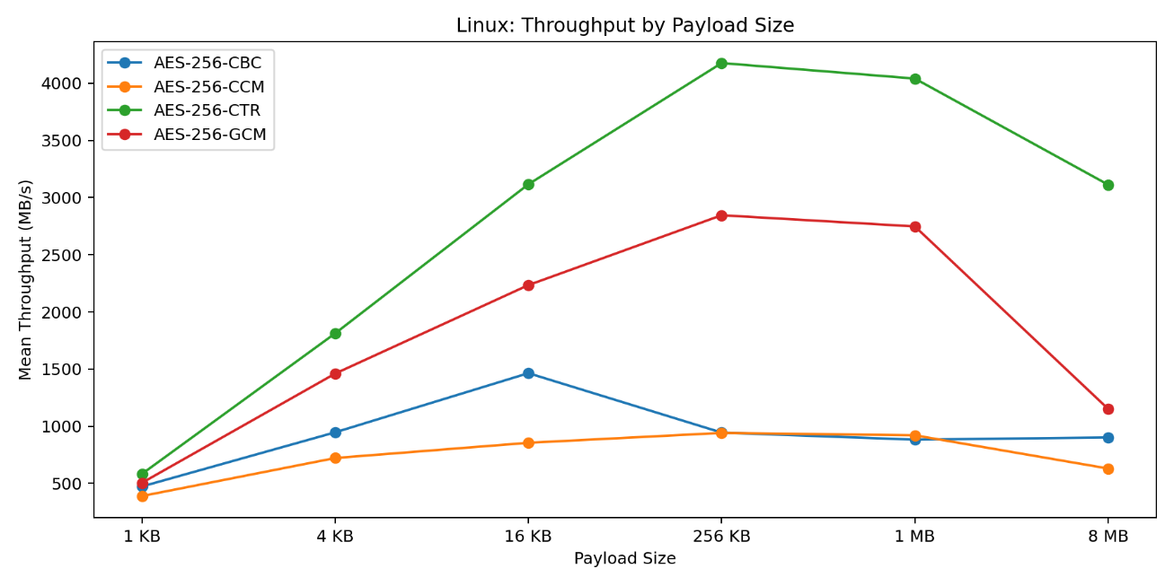
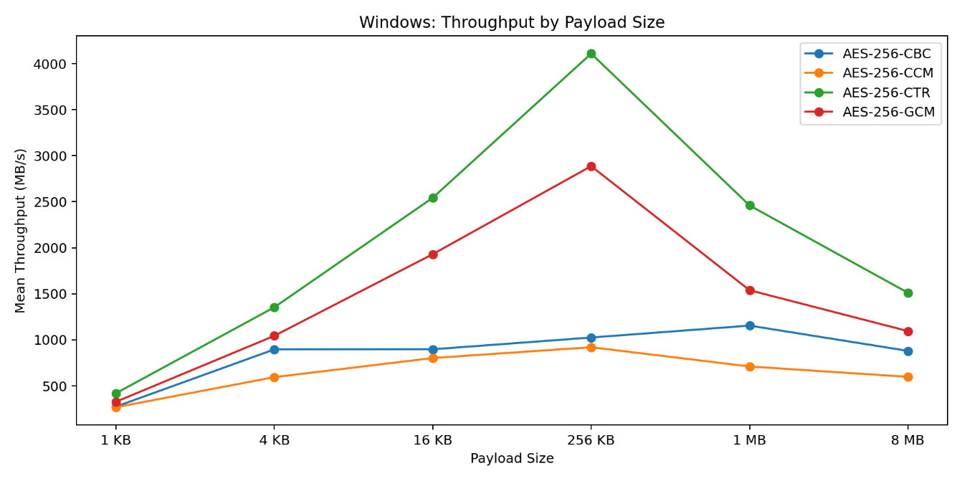
Biểu đồ thông lượng theo kích thước payload cho thấy thông lượng tăng khi kích thước dữ liệu tăng từ 1 KB lên các mức lớn hơn. Với payload nhỏ, chi phí cố định như khởi tạo mode, xử lý file, cấp phát bộ nhớ, đọc metadata và đo thời gian chiếm tỷ trọng lớn, nên thông lượng đo được thấp. Khi payload tăng lên 256 KB, 1 MB hoặc 8 MB, chi phí cố định được phân bổ trên nhiều dữ liệu hơn, giúp thông lượng phản ánh rõ hơn năng lực xử lý của thuật toán.
Trong hầu hết các kích thước, CTR đạt thông lượng cao nhất vì các khối counter có thể xử lý độc lập. GCM thường đứng sau CTR do có thêm chi phí xác thực, trong khi CCM thấp hơn do sử dụng CBC-MAC.
Thông lượng 8 MiB theo chế độ AES
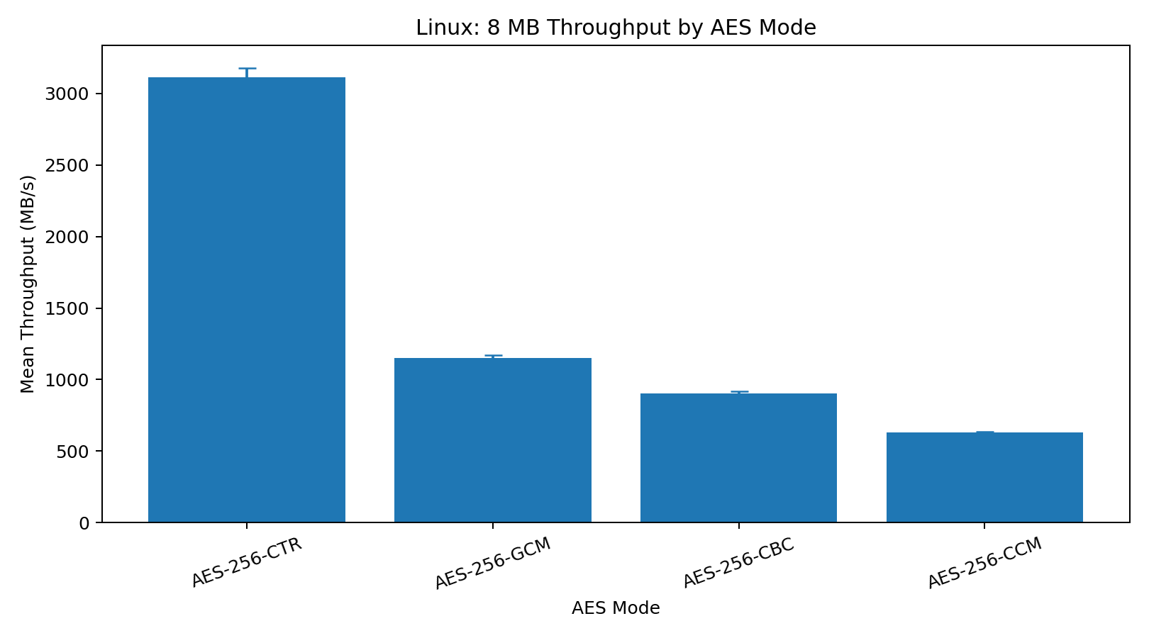
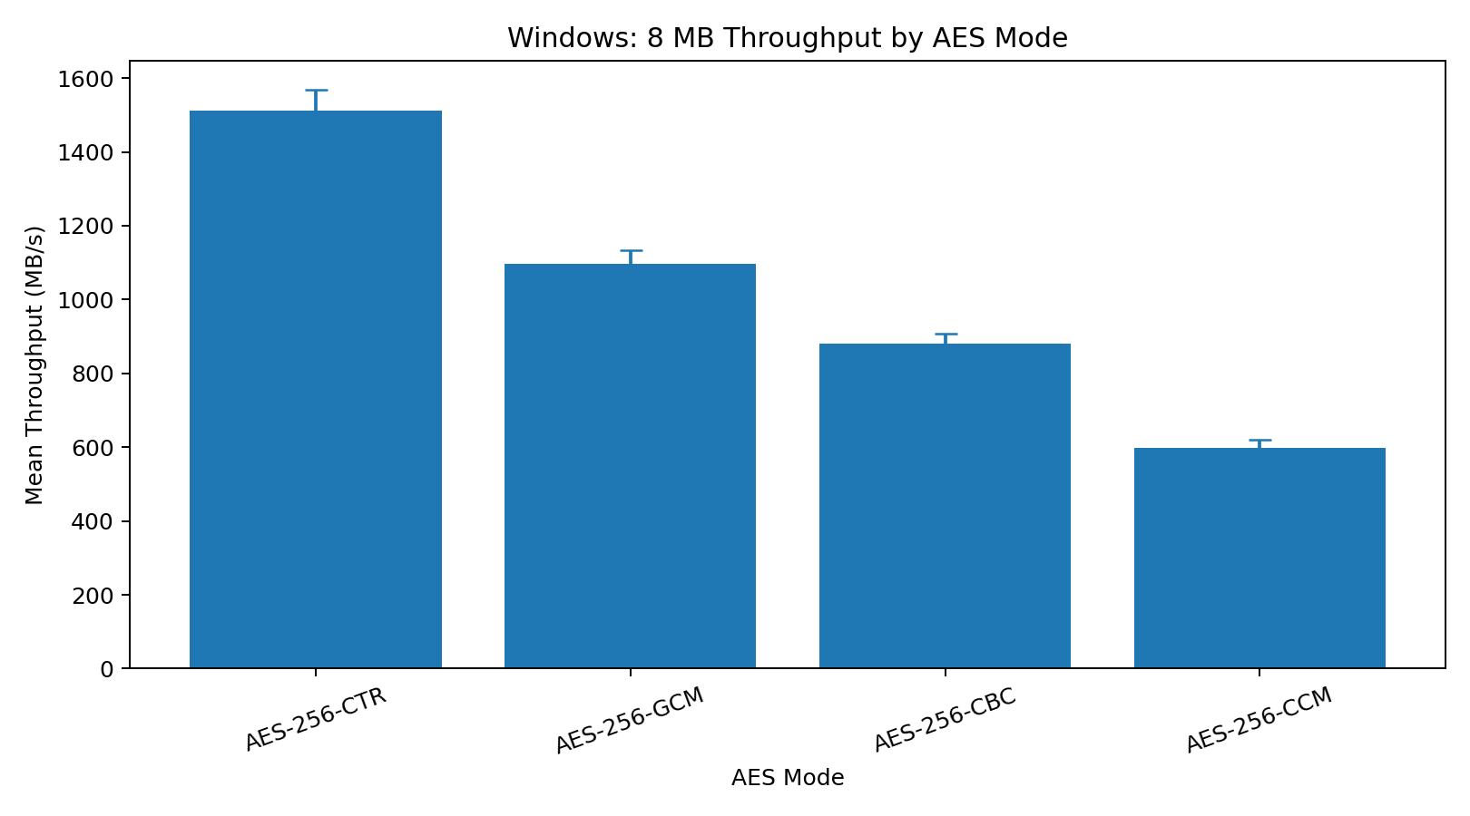
Ở payload 8 MiB, thứ hạng hiệu năng giữa các chế độ trở nên rõ ràng hơn. CTR là chế độ nhanh nhất do không cần padding và không có phụ thuộc chuỗi giữa các khối. GCM thấp hơn CTR nhưng vẫn duy trì hiệu năng tốt nhờ các tối ưu hóa trong thư viện mật mã hiện đại. CBC có hiệu năng thấp hơn CTR do phụ thuộc chuỗi trong quá trình mã hóa, còn CCM là chế độ chậm nhất do kết hợp mã hóa CTR với xác thực CBC-MAC.
Kết quả này cho thấy việc lựa chọn mode ảnh hưởng trực tiếp đến hiệu năng. Tuy nhiên, chế độ nhanh nhất chưa chắc là lựa chọn an toàn nhất trong thực tế. CTR cần cơ chế xác thực riêng, trong khi GCM cung cấp cả mã hóa và xác thực trong cùng một mode.
Độ trễ AEAD và Non-AEAD
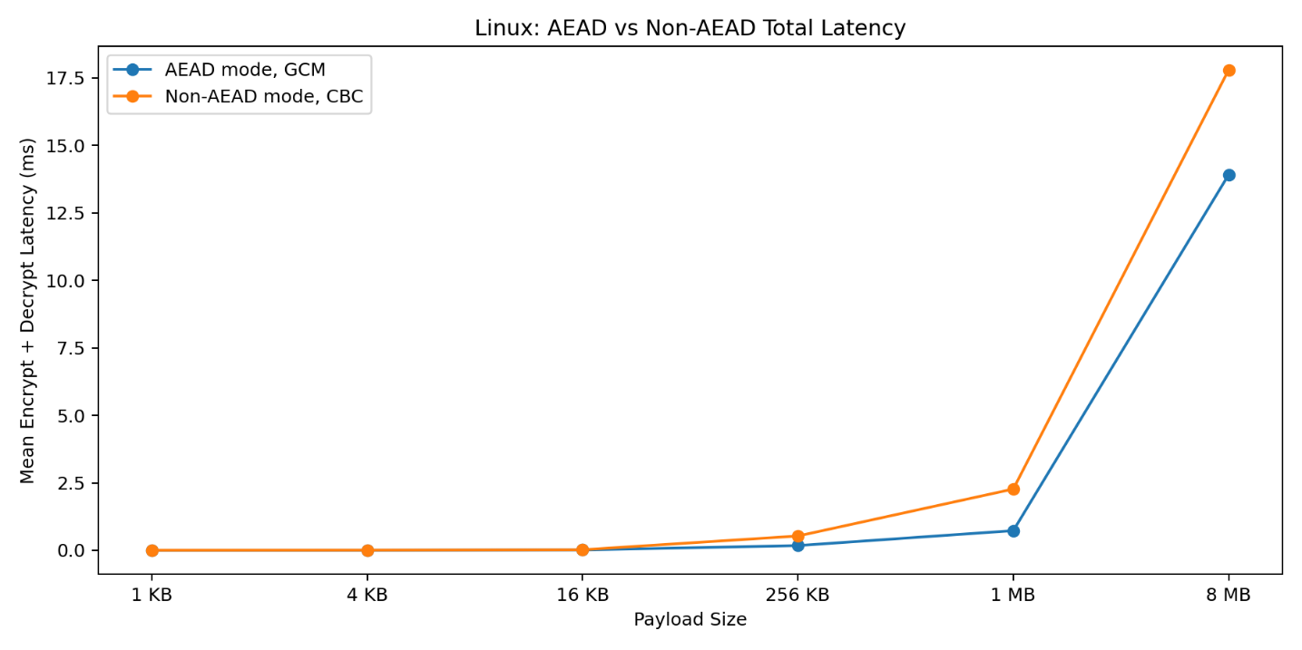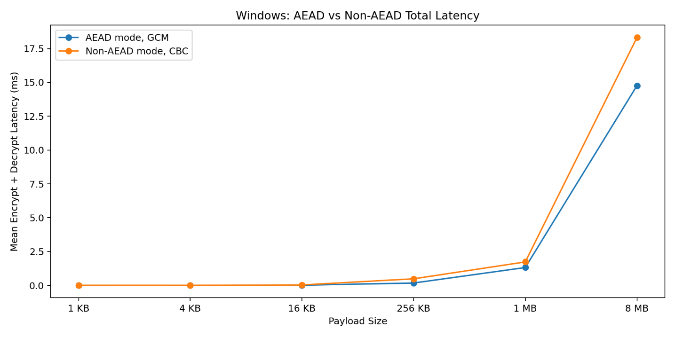
Biểu đồ AEAD vs non-AEAD so sánh GCM với CBC. CBC đại diện cho chế độ chỉ cung cấp tính bí mật, còn GCM đại diện cho chế độ AEAD cung cấp cả tính bí mật và tính toàn vẹn. Kết quả cho thấy độ trễ tăng theo kích thước payload ở cả hai nhóm.
Dù GCM phải thực hiện thêm bước xác thực, độ trễ của GCM vẫn cạnh tranh với CBC trong nhiều trường hợp. Điều này cho thấy chi phí xác thực của GCM là chấp nhận được so với lợi ích bảo mật nhận được. Trong các hệ thống thực tế, GCM thường phù hợp hơn CBC vì có thể phát hiện bản mã bị sửa đổi thông qua authentication tag.
So sánh độ trễ GCM và CCM
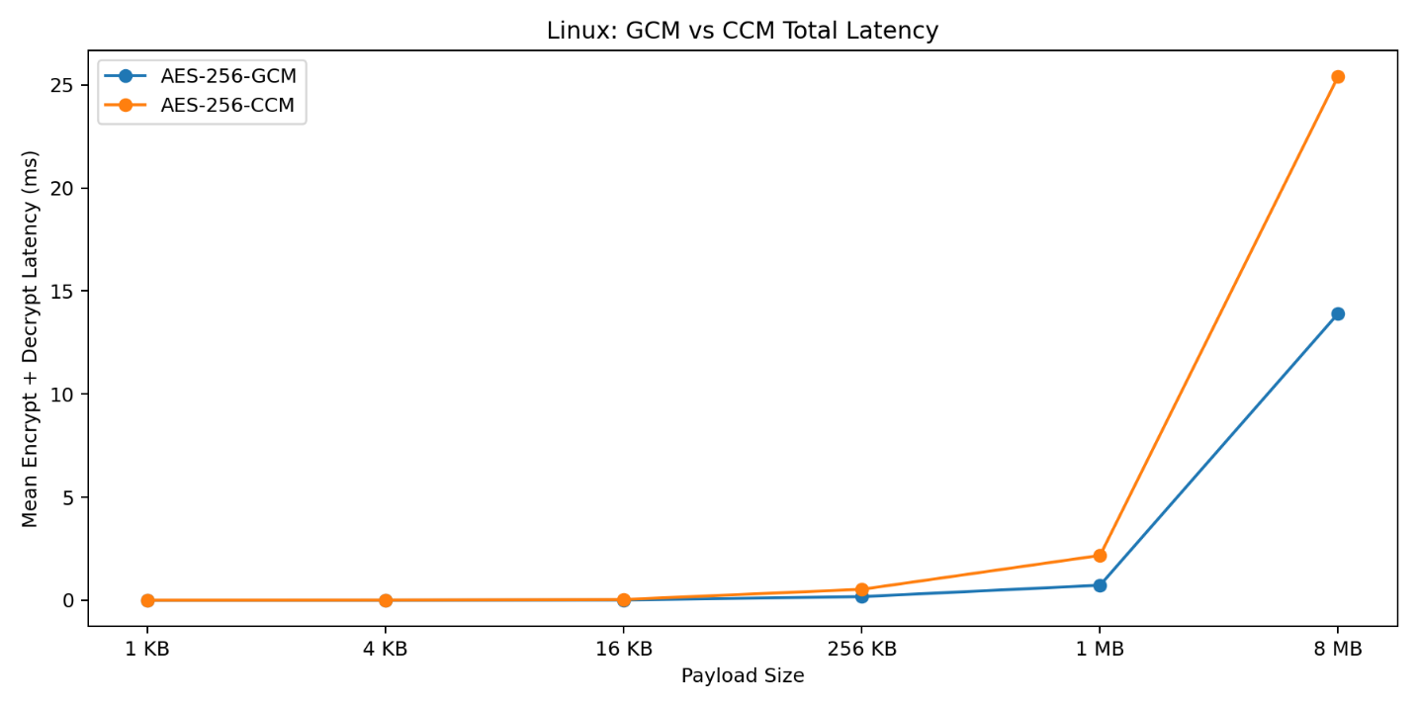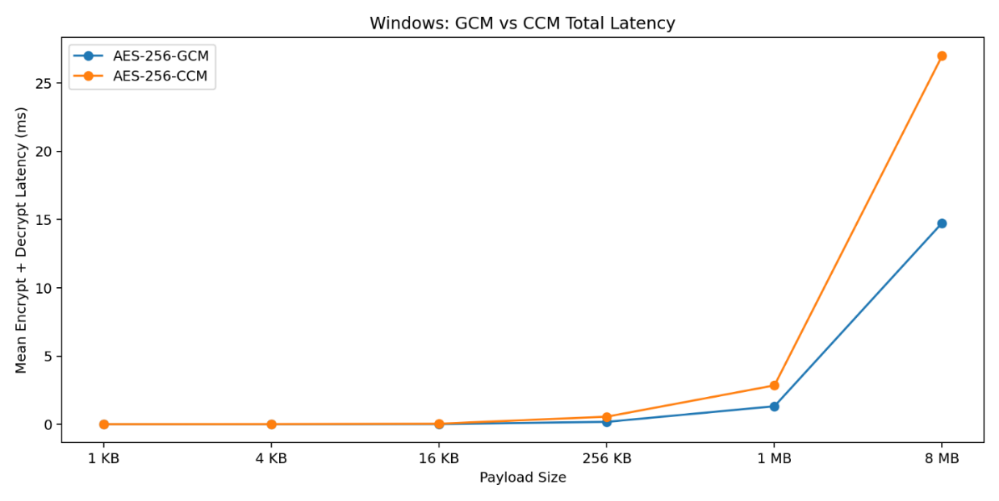
Biểu đồ GCM vs CCM cho thấy cả hai đều là chế độ AEAD nhưng có hiệu năng khác nhau. GCM có độ trễ thấp hơn CCM, đặc biệt khi kích thước payload tăng. Nguyên nhân là GCM sử dụng CTR kết hợp GHASH và thường được tối ưu hóa mạnh trong thư viện mật mã hiện đại.
Ngược lại, CCM sử dụng CTR kết hợp CBC-MAC, trong đó CBC-MAC có tính tuần tự cao hơn. Vì vậy, CCM thường kém hiệu quả hơn đối với dữ liệu lớn. Nếu không có yêu cầu bắt buộc từ giao thức hoặc tiêu chuẩn, GCM là lựa chọn AEAD hợp lý hơn trong thí nghiệm này.
So sánh chế độ Stream và chế độ Block Total Latency
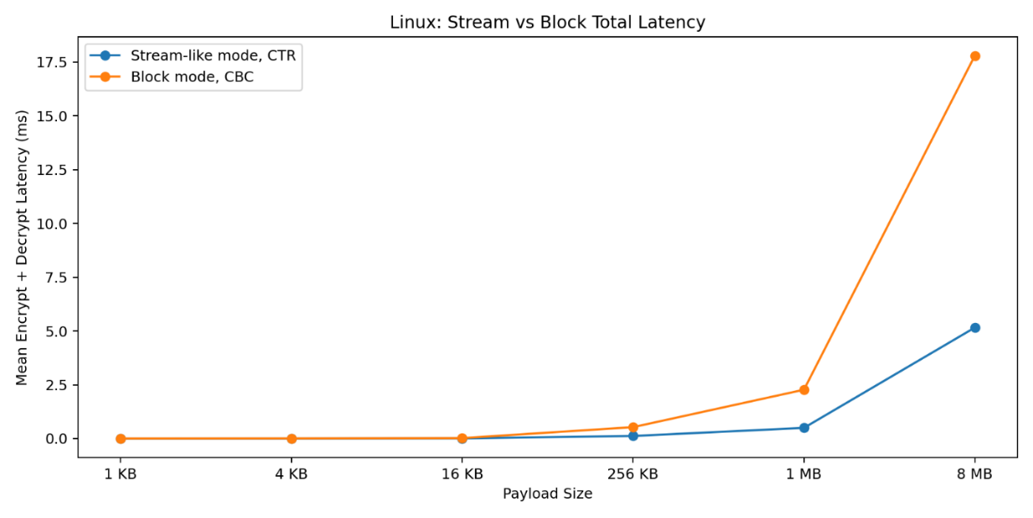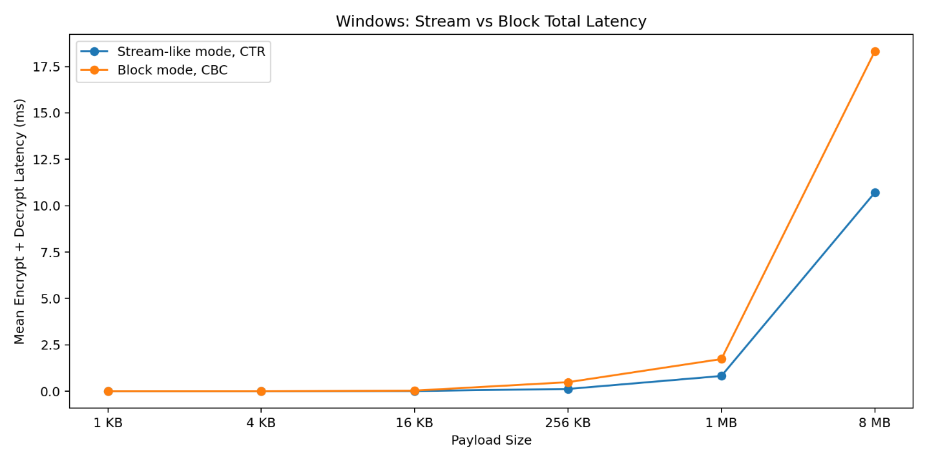
Biểu đồ stream-like mode vs block mode so sánh CTR và CBC. CTR hoạt động giống stream mode vì tạo keystream từ các giá trị counter rồi XOR với bản rõ. CBC là chế độ chuỗi khối, trong đó mỗi khối phụ thuộc vào khối bản mã trước đó.
Kết quả cho thấy CTR có độ trễ thấp hơn CBC khi payload lớn. Điều này phù hợp với thiết kế của CTR vì các khối có thể xử lý độc lập và không cần padding. Tuy nhiên, CTR chỉ cung cấp tính bí mật và yêu cầu nonce duy nhất cho mỗi lần mã hóa với cùng một khóa. Vì vậy, nếu dùng CTR trong thực tế, cần kết hợp thêm MAC hoặc dùng một chế độ AEAD như GCM.
Từ các kết quả benchmark, có thể rút ra ba nhận xét chính. Thứ nhất, kích thước payload ảnh hưởng mạnh đến thông lượng đo được; payload nhỏ bị chi phối bởi chi phí cố định, trong khi payload lớn phản ánh rõ hơn hiệu năng mã hóa hàng loạt. Thứ hai, CTR đạt hiệu năng cao nhất nhờ khả năng xử lý độc lập các khối và không yêu cầu padding. Thứ ba, GCM là lựa chọn cân bằng hơn cho hệ thống thực tế vì tuy có thêm chi phí xác thực nhưng cung cấp cả tính bí mật và tính toàn vẹn dữ liệu. Vì vậy, nếu xét riêng tốc độ, CTR là nhanh nhất; nếu xét đồng thời bảo mật và hiệu năng, GCM là lựa chọn hợp lý hơn trong các chế độ đã thử nghiệm.

2.8. So sánh Windows và Linux
So sánh giữa Windows và Linux trên nhiều nền tảng
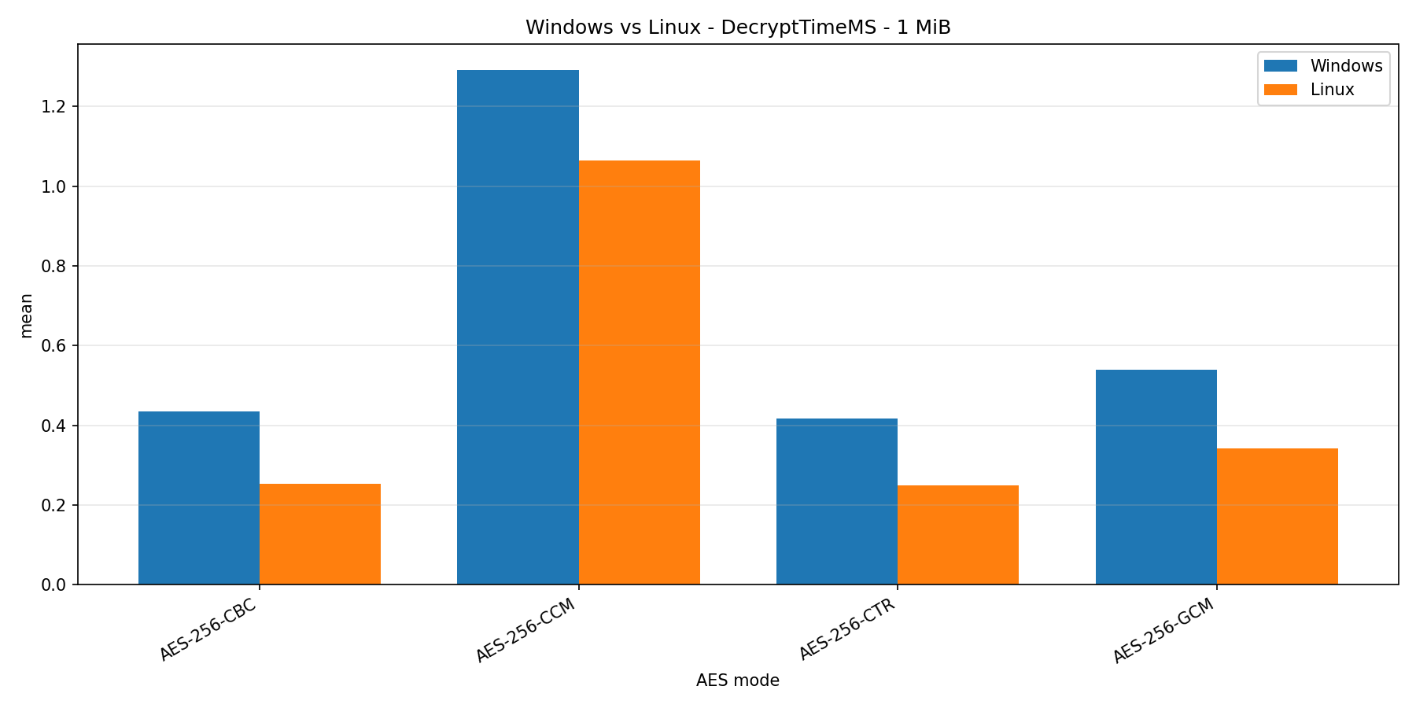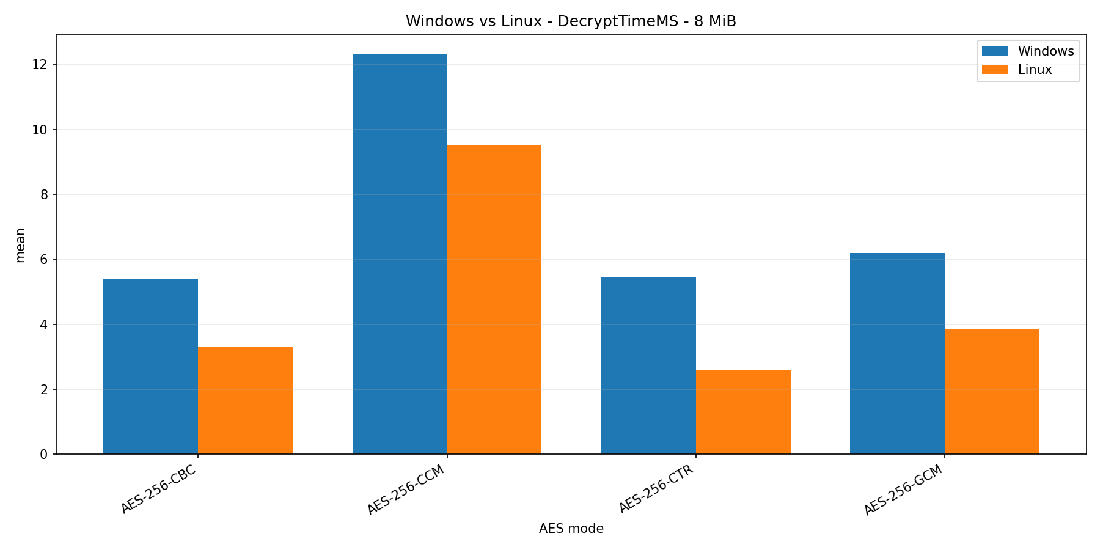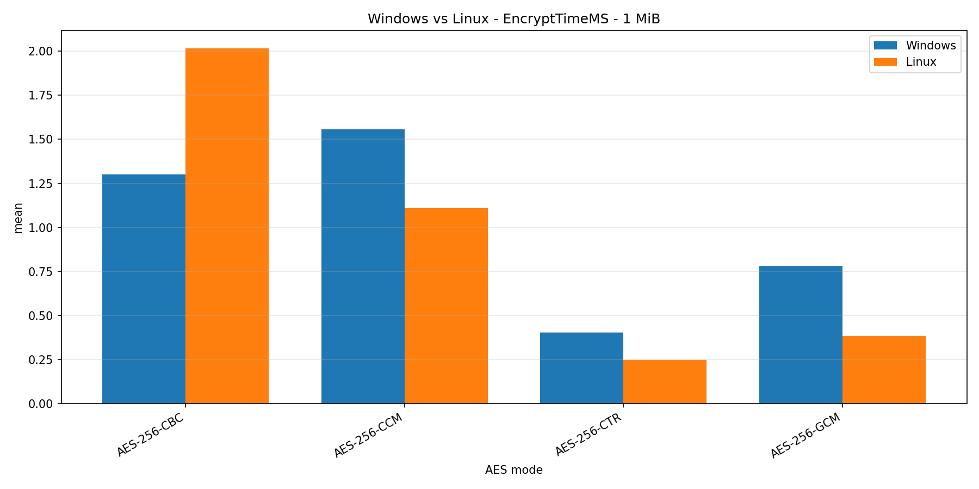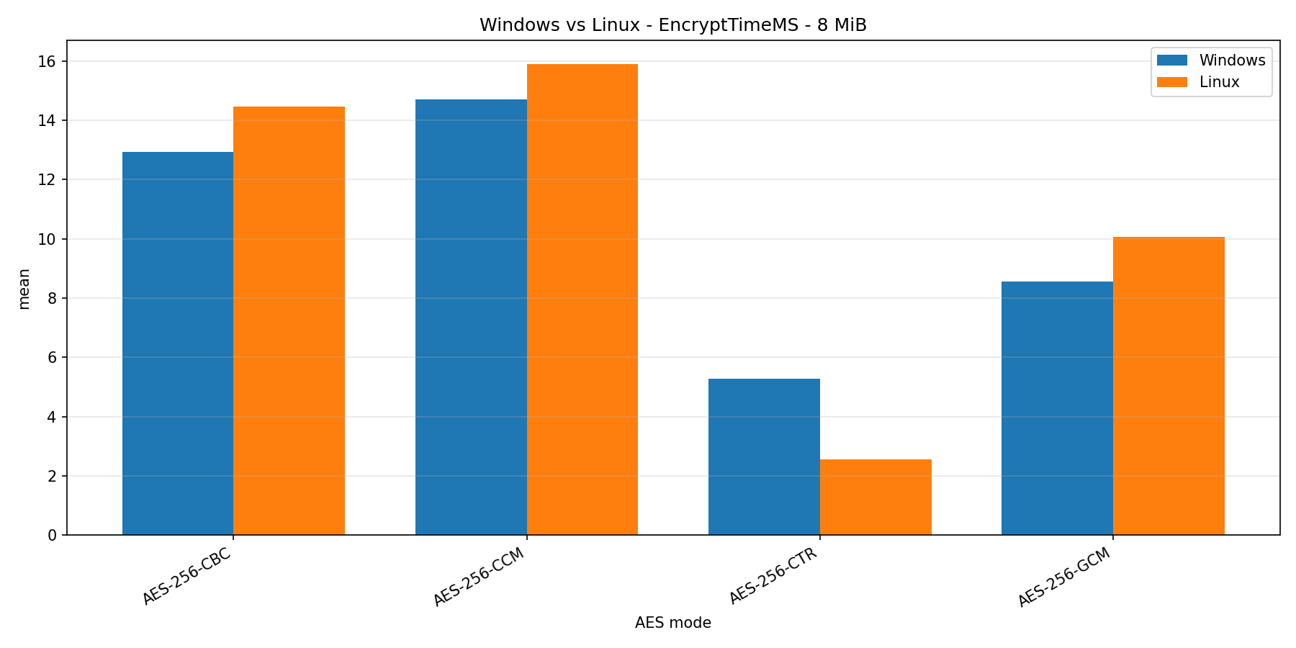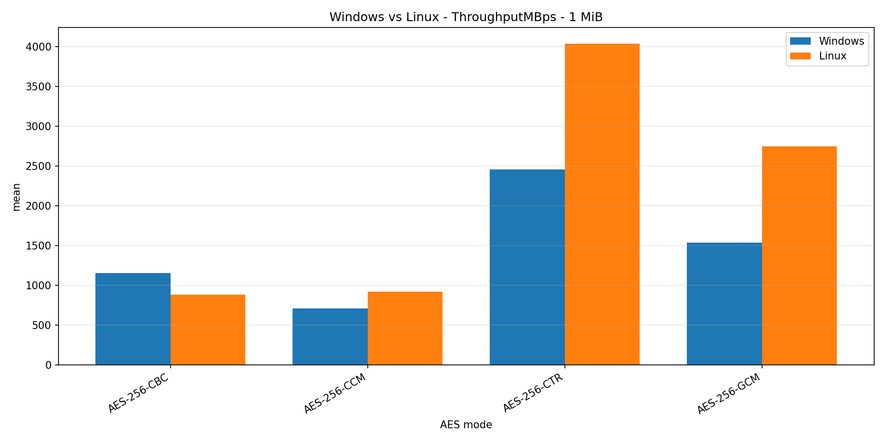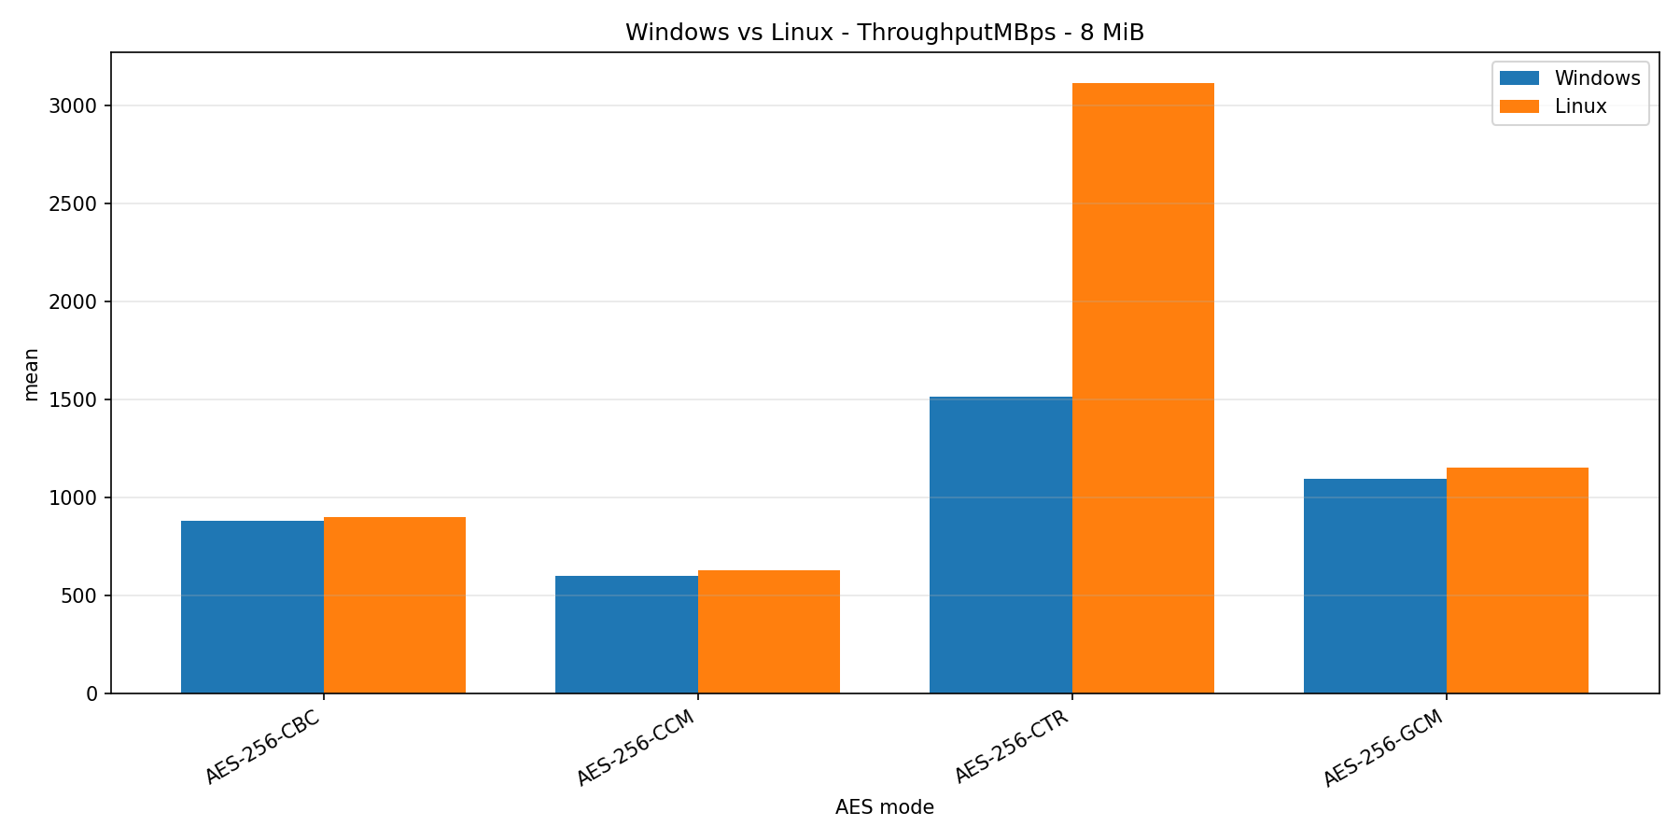
Các số liệu so sánh hiệu năng của Windows và Linux đối với các kích thước tải trọng và các chỉ số được chọn, bao gồm thời gian mã hóa, thời gian giải mã và thông lượng. Kết quả so sánh trên nhiều nền tảng cho thấy hiệu năng không giống nhau giữa các hệ điều hành ngay cả khi thử nghiệm cùng một chế độ AES. Điều này khẳng định rằng hiệu năng mã hóa không chỉ phụ thuộc vào thuật toán mà còn phụ thuộc vào môi trường thực thi.
Về thông lượng, Linux thể hiện đặc biệt tốt đối với AES-256-CTR và AES-256-GCM. Ở kích thước tải trọng 1 MiB và 8 MiB, thông lượng CTR của Linux cao hơn nhiều so với kết quả tương ứng trên Windows. GCM của Linux cũng cho thấy hiệu suất mạnh mẽ, đặc biệt là đối với các thông điệp lớn hơn. Điều này cho thấy môi trường Linux có thể đang sử dụng tối ưu hóa trình biên dịch hiệu quả hơn, tăng tốc OpenSSL tốt hơn hoặc chi phí thời gian chạy thấp hơn cho việc xử lý mã hóa khối lượng lớn.
Windows vẫn cạnh tranh tốt trong một số trường hợp, đặc biệt là đối với CBC và CCM, nơi khoảng cách chênh lệch nhỏ hơn. Tuy nhiên, xu hướng tổng thể cho thấy Linux có lợi thế hơn ở các chế độ nhanh nhất, đặc biệt là CTR. Sự khác biệt này có thể đến từ một số yếu tố. Thứ nhất, bản dựng OpenSSL trên Linux có thể được tối ưu hóa khác với bản dựng trên Windows. Thứ hai, việc phát hiện các tính năng của CPU như AES-NI và hỗ trợ phép nhân không nhớ có thể hoạt động khác nhau trên các nền tảng. Thứ ba, việc lập lịch tiến trình, phân bổ bộ nhớ, độ chính xác của bộ định thời và các dịch vụ nền có thể ảnh hưởng đến kết quả kiểm tra hiệu năng. Cuối cùng, trình biên dịch và các cờ biên dịch cũng có thể ảnh hưởng đến hiệu năng.
Về độ trễ, Linux nhìn chung nhanh hơn trong nhiều trường hợp giải mã, đặc biệt là đối với CTR và GCM. So sánh 8 MiB cho thấy Linux có thời gian giải mã thấp hơn Windows đối với hầu hết các chế độ. Kết quả mã hóa thì phức tạp hơn. Linux rõ ràng nhanh hơn đối với CTR ở kích thước tải trọng lớn, trong khi Windows có thể gần hơn ở CBC hoặc CCM tùy thuộc vào phép đo cụ thể. Điều này có nghĩa là kết quả không nên được đơn giản hóa thành một tuyên bố chung rằng một hệ điều hành luôn nhanh hơn. Thay vào đó, kết luận chính xác là Linux hoạt động tốt hơn đối với một số khối lượng công việc AES quan trọng trong thí nghiệm này, đặc biệt là xử lý CTR và GCM thông lượng cao.
Việc so sánh giữa các nền tảng khác nhau cũng nhấn mạnh tầm quan trọng của việc báo cáo môi trường thử nghiệm. Kết quả benchmark chỉ có ý nghĩa khi hệ điều hành, trình biên dịch, thư viện mã hóa, CPU, cấu hình bản dựng, kích thước tải trọng, số lần chạy và phương pháp đo lường được nêu rõ ràng. Nếu thiếu thông tin này, kết quả không thể được tái tạo hoặc so sánh một cách công bằng.
Kết quả kiểm tra hiệu năng cần được xem xét cùng với các đặc tính bảo mật của từng chế độ. Chế độ nhanh nhất không phải lúc nào cũng là chế độ tốt nhất cho các hệ thống thực tế. AES-256-CTR cung cấp hiệu năng tuyệt vời, nhưng nó chỉ đảm bảo tính bảo mật thông tin cá nhân. Nó không đảm bảo tính toàn vẹn dữ liệu hoặc xác thực. Nếu chỉ sử dụng CTR, kẻ tấn công có thể sửa đổi các bit mã hóa và gây ra những thay đổi có thể dự đoán được trong văn bản gốc đã giải mã. Do đó, CTR nên được kết hợp với một MAC bảo mật, hoặc được thay thế bằng một chế độ AEAD như GCM.
AES-256-CBC chậm hơn CTR và cũng thiếu cơ chế xác thực tích hợp. CBC dễ bị tổn thương bởi một số lỗi trong quá trình triển khai, đặc biệt là các cuộc tấn công padding-oracle, nếu việc xử lý lỗi không được thiết kế cẩn thận. CBC vẫn có thể an toàn khi được sử dụng với IV ngẫu nhiên phù hợp và cơ chế xác thực mạnh mẽ, nhưng nó kém tiện lợi và dễ xảy ra lỗi hơn so với các chế độ AEAD hiện đại.
AES-256-GCM mang lại sự cân bằng tốt giữa bảo mật và hiệu năng. Nó nhanh hơn CCM trong bài kiểm tra hiệu năng này và cung cấp mã hóa xác thực. Đối với hầu hết các ứng dụng hiện đại, GCM là một lựa chọn tốt vì nó bảo vệ cả tính bảo mật và tính toàn vẹn dữ liệu trong một thao tác duy nhất. Tuy nhiên, GCM cũng có yêu cầu nghiêm ngặt về nonce. Việc sử dụng lại nonce với cùng một khóa có thể gây ra những vi phạm nghiêm trọng về bảo mật. Do đó, việc tạo nonce và quản lý khóa vẫn rất quan trọng.
AES-256-CCM cũng cung cấp mã hóa xác thực, nhưng trong thí nghiệm này, nó chậm hơn GCM. CCM có thể được chọn khi cần thiết theo yêu cầu của một giao thức cụ thể hoặc tiêu chuẩn thiết bị hạn chế, nhưng dựa trên kết quả đo được, nó không phải là chế độ AEAD hiệu quả nhất cho các tải trọng lớn.
Nhìn chung, kết quả thử nghiệm Lab 1 xác nhận một số phát hiện quan trọng. Thứ nhất, việc lựa chọn chế độ AES có ảnh hưởng mạnh mẽ đến hiệu năng. Chế độ CTR đạt được thông lượng cao nhất vì nó tránh được sự phụ thuộc vào chuỗi và hỗ trợ xử lý khối hiệu quả. Thứ hai, các chế độ AEAD cung cấp bảo mật mạnh mẽ hơn so với các chế độ chỉ bảo mật thông tin. Chế độ GCM là sự cân bằng tốt nhất giữa bảo mật và hiệu năng trong thí nghiệm này vì nó cung cấp xác thực trong khi vẫn duy trì thông lượng cao. Thứ ba, chế độ CCM luôn chậm hơn GCM, đặc biệt là đối với các tải trọng lớn. Thứ tư, Linux nhìn chung hoạt động tốt hơn Windows đối với một số khối lượng công việc AES có thông lượng cao, đặc biệt là CTR và GCM, mặc dù kết quả chính xác phụ thuộc vào chế độ và kích thước tải trọng.
Thí nghiệm cũng cho thấy rằng kết quả hiệu năng không nên tách rời khỏi phân tích bảo mật. CTR là phương pháp nhanh nhất, nhưng nó yêu cầu xác thực riêng biệt và quản lý nonce cẩn thận. CBC chậm hơn và không nên được sử dụng riêng lẻ. GCM đắt hơn một chút so với CTR nhưng cung cấp khả năng bảo vệ mạnh mẽ hơn nhiều vì nó bao gồm xác minh tính toàn vẹn. Do đó, đối với thiết kế hệ thống bảo mật thực tế, AES-256-GCM là chế độ được khuyến nghị trong số các tùy chọn đã thử nghiệm, trong khi AES-256-CTR phù hợp khi yêu cầu thông lượng tối đa và việc xác thực được xử lý riêng biệt.

2.9. Phân tích bảo mật
Phần này phân tích các vấn đề bảo mật quan trọng khi triển khai mã hóa đối xứng bằng AES. Trọng tâm không chỉ nằm ở việc thuật toán AES có hoạt động đúng hay không, mà còn ở cách lựa chọn chế độ mã hóa, quản lý khóa, IV/nonce, xác minh tag xác thực và xử lý lỗi. Một thuật toán mạnh vẫn có thể trở nên không an toàn nếu được sử dụng sai chế độ, tái sử dụng nonce hoặc bỏ qua xác thực dữ liệu.
Mô hình mối đe dọa.
Trong phạm vi Lab 1, công cụ được thiết kế để mã hóa và giải mã tệp hoặc văn bản cục bộ trong môi trường học tập. Kẻ tấn công được giả định có thể đọc bản mã, sửa đổi bản mã, xóa hoặc chỉnh sửa file metadata JSON, cung cấp input sai định dạng, thử dùng sai khóa, sai IV/nonce hoặc cố tình tái sử dụng nonce. Tuy nhiên, kẻ tấn công không được giả định là đã biết khóa AES. Nếu khóa AES bị lộ, tính bí mật của dữ liệu sẽ không còn được bảo đảm dù sử dụng chế độ mã hóa nào.
Rủi ro của chế độ ECB.
ECB là chế độ không an toàn cho dữ liệu thực tế vì mỗi khối bản rõ giống nhau sẽ tạo ra khối bản mã giống nhau khi dùng cùng một khóa. Điều này làm lộ mẫu lặp trong dữ liệu, đặc biệt với hình ảnh, file có cấu trúc, bản ghi cơ sở dữ liệu hoặc thông điệp có nhiều phần lặp lại. Vì vậy, ECB chỉ nên được giữ lại trong chương trình để minh họa và so sánh. Công cụ cần cảnh báo khi người dùng chọn ECB và giới hạn việc mã hóa file lớn bằng ECB, chỉ cho phép vượt qua giới hạn khi người dùng chủ động dùng tham số --allow-ecb.
Rủi ro của CBC và padding oracle.
CBC có thể bảo vệ tính bí mật nếu được dùng với IV phù hợp, nhưng nó thường cần padding khi dữ liệu không chia hết cho kích thước khối. Nếu chương trình trả về lỗi khác nhau cho padding hợp lệ và padding không hợp lệ, kẻ tấn công có thể lợi dụng hành vi này để thực hiện padding oracle attack. Do đó, khi giải mã CBC, chương trình không nên tiết lộ chi tiết lỗi padding qua thông báo lỗi, mã thoát, log hoặc thời gian xử lý. CBC cũng không tự cung cấp tính toàn vẹn, vì vậy nếu cần phát hiện dữ liệu bị sửa đổi thì phải kết hợp thêm MAC hoặc ưu tiên dùng chế độ AEAD như GCM.
Rủi ro khi tái sử dụng nonce trong CTR.
CTR biến AES thành một cơ chế giống stream cipher bằng cách tạo keystream từ khóa và nonce/counter, sau đó XOR keystream với bản rõ. Vì vậy, cùng một cặp khóa và nonce không bao giờ được phép sử dụng lại. Nếu nonce bị tái sử dụng với cùng một khóa, cùng một keystream sẽ được dùng cho nhiều bản rõ khác nhau. Khi đó, kẻ tấn công có thể suy ra quan hệ giữa các bản rõ, và trong một số trường hợp có thể khôi phục nội dung nếu biết hoặc đoán được một phần dữ liệu. Đây là lý do công cụ cần ghi nhận dấu vân tay khóa kết hợp với nonce và từ chối các cặp đã từng được sử dụng.
AEAD so với non-AEAD.
Các chế độ như ECB, CBC, CFB, OFB, CTR và XTS chủ yếu chỉ cung cấp tính bí mật. Chúng không tự chứng minh rằng bản mã chưa bị thay đổi. Nếu kẻ tấn công chỉnh sửa bản mã, chương trình có thể vẫn giải mã ra một bản rõ bị lỗi mà không phát hiện được sự can thiệp. Ngược lại, các chế độ AEAD như GCM và CCM cung cấp cả tính bí mật và tính toàn vẹn. Khi dùng AEAD, chương trình tạo authentication tag trong quá trình mã hóa và xác minh tag trong quá trình giải mã. Nếu bản mã, AAD, IV/nonce, tag hoặc khóa bị sai, quá trình xác thực sẽ thất bại và chương trình phải từ chối xuất bản rõ.
Yêu cầu nonce duy nhất trong GCM.
GCM kết hợp mã hóa kiểu CTR với cơ chế xác thực GHASH. Vì dựa trên CTR, GCM cũng yêu cầu nonce phải duy nhất đối với mỗi lần mã hóa bằng cùng một khóa. Việc tái sử dụng nonce trong GCM đặc biệt nguy hiểm vì không chỉ ảnh hưởng đến tính bí mật mà còn có thể làm suy yếu cơ chế xác thực, tạo điều kiện cho giả mạo tag. Do đó, chương trình cần coi nonce reuse trong GCM là lỗi nghiêm trọng và phải từ chối thao tác mã hóa khi phát hiện cùng một cặp khóa và nonce đã từng được sử dụng.
Hạn chế của XTS.
XTS phù hợp hơn với mã hóa dữ liệu lưu trữ, chẳng hạn như sector đĩa. Chế độ này sử dụng tweak để cùng một khối dữ liệu ở các vị trí khác nhau tạo ra bản mã khác nhau. Tuy nhiên, XTS không cung cấp xác thực hoặc đảm bảo tính toàn vẹn. Nếu bản mã bị sửa đổi, hệ thống có thể giải mã ra dữ liệu sai mà không phát hiện được. Vì vậy, XTS không nên được xem là chế độ AEAD và không nên dùng khi yêu cầu chính là phát hiện giả mạo dữ liệu.
Sinh số ngẫu nhiên an toàn.
Khóa, IV và nonce phải được sinh bằng nguồn ngẫu nhiên an toàn. Trong Lab 1, việc tạo IV/nonce sử dụng Crypto++ AutoSeededRandomPool. Chương trình không nên dùng rand(), srand(), std::mt19937 hoặc các bộ sinh số giả ngẫu nhiên thông thường cho giá trị mật mã. Nếu nguồn ngẫu nhiên yếu, các chế độ mã hóa vốn an toàn vẫn có thể bị suy yếu, đặc biệt trong các chế độ phụ thuộc nghiêm ngặt vào tính duy nhất hoặc tính khó đoán của IV/nonce.
Lưu trữ IV/nonce và metadata bằng sidecar JSON.
IV và nonce thường không cần giữ bí mật, nhưng cần được lưu lại để phục vụ quá trình giải mã. Vì vậy, chương trình sử dụng sidecar JSON để lưu các thông tin như thuật toán, chế độ mã hóa, IV/nonce, AAD và authentication tag đối với các chế độ AEAD. Khóa AES không được lưu trong sidecar JSON. Việc tách khóa khỏi metadata giúp tránh nhầm lẫn giữa thông tin công khai cần cho giải mã và bí mật mật mã cần được bảo vệ.
Xác minh tag và cơ chế fail-closed.
Đối với GCM và CCM, chương trình chỉ được xuất bản rõ sau khi xác minh authentication tag thành công. Nếu tag sai, bản mã bị sửa đổi, AAD không khớp hoặc metadata bị lỗi, chương trình phải dừng xử lý và không ghi bản rõ ra output. Đây là nguyên tắc fail-closed: khi gặp lỗi, hệ thống phải chuyển sang trạng thái an toàn thay vì cố gắng tiếp tục và tạo ra dữ liệu có vẻ hợp lệ. Cơ chế này giúp tránh việc người dùng vô tình tin vào bản rõ đã bị giả mạo.
Rủi ro lưu trữ khóa.
Khóa AES là yếu tố nhạy cảm nhất trong toàn bộ quá trình mã hóa. Nếu khóa bị lộ, dữ liệu có thể bị giải mã bất kể đang dùng CBC, CTR, GCM hay CCM. Trong phạm vi Lab 1, khóa được cung cấp qua --key hoặc --key-hex để phục vụ mục đích học tập. Tuy nhiên, trong hệ thống thực tế, khóa cần được quản lý bằng cơ chế an toàn hơn như key store của hệ điều hành, HSM, mã hóa khóa bằng mật khẩu, phân quyền truy cập hoặc dịch vụ quản lý khóa tập trung.
Các yếu tố đa nền tảng.
Windows và Linux có sự khác biệt về nguồn entropy, cách xử lý file, bộ nhớ đệm, tiến trình nền, lập lịch hệ điều hành và độ chính xác của bộ đếm thời gian. Những yếu tố này có thể ảnh hưởng đến cả hiệu năng và độ ổn định của kết quả benchmark. Vì vậy, báo cáo không nên kết luận tuyệt đối rằng một hệ điều hành luôn an toàn hoặc nhanh hơn hệ điều hành còn lại. Kết quả cần được hiểu trong bối cảnh môi trường thử nghiệm cụ thể.

2.10. Hạn chế và bài học rút ra
Lab 1 cho thấy việc triển khai mã hóa đối xứng an toàn không chỉ là gọi một hàm AES từ thư viện. Độ an toàn của hệ thống phụ thuộc vào toàn bộ quy trình sử dụng thuật toán, bao gồm lựa chọn chế độ mã hóa, quản lý khóa, sinh IV/nonce, lưu trữ metadata, xác minh tag, kiểm thử dữ liệu lỗi và xử lý lỗi theo cơ chế fail-closed.
Về mặt bảo mật, bài học quan trọng đầu tiên là không nên dùng các chế độ mã hóa chỉ cung cấp tính bí mật nếu dữ liệu cần được bảo vệ khỏi giả mạo. CTR có hiệu năng cao nhưng không tự phát hiện bản mã bị sửa đổi. CBC có thể an toàn trong một số bối cảnh nhưng dễ gặp rủi ro padding oracle nếu xử lý lỗi không cẩn thận. GCM là lựa chọn thực tế hơn trong nhiều hệ thống hiện đại vì nó cung cấp cả tính bí mật và tính toàn vẹn dữ liệu thông qua authentication tag.
Bài học thứ hai là nonce và IV phải được quản lý nghiêm ngặt. Với các chế độ như CTR, GCM và CCM, việc tái sử dụng nonce với cùng một khóa có thể dẫn đến hậu quả nghiêm trọng. Vì vậy, chương trình cần có cơ chế sinh nonce an toàn, lưu metadata rõ ràng và phát hiện việc tái sử dụng nonce trong các trường hợp có thể kiểm soát.
Bài học thứ ba là kiểm thử âm tính có vai trò rất quan trọng. Một chương trình mã hóa không chỉ cần chạy đúng với input hợp lệ mà còn phải xử lý an toàn khi gặp khóa sai, IV sai, tag sai, bản mã bị sửa đổi, thiếu metadata hoặc input sai định dạng. Các trường hợp này giúp chứng minh rằng chương trình không chỉ “chạy được” mà còn có khả năng chống lại các tình huống sử dụng sai trong thực tế.
Về mặt hiệu năng, Lab 1 cho thấy mỗi chế độ AES có đặc điểm khác nhau. CTR thường đạt tốc độ cao nhất vì các khối có thể xử lý độc lập và không cần padding. GCM có chi phí cao hơn CTR do phải tính xác thực, nhưng vẫn duy trì hiệu năng tốt và cung cấp bảo mật đầy đủ hơn. CCM có hiệu năng thấp hơn GCM trong thí nghiệm do sử dụng CBC-MAC, còn CBC cần được sử dụng cẩn thận vì không có xác thực tích hợp.
Hạn chế chính của Lab 1 là công cụ được xây dựng cho mục đích học tập và đánh giá kỹ thuật, chưa phải là hệ thống mã hóa dùng trong môi trường sản xuất. Chương trình chưa cung cấp cơ chế quản lý khóa chuyên nghiệp, chưa tích hợp HSM hoặc key store của hệ điều hành, chưa có chính sách phân quyền nhiều người dùng, chưa bảo đảm xóa khóa an toàn khỏi bộ nhớ và chưa thực hiện phân tích kênh phụ chính thức như cache timing, power analysis hoặc fault injection.
Ngoài ra, cơ chế phát hiện nonce reuse trong Lab 1 chỉ phù hợp với môi trường cục bộ. Nếu cùng một khóa được sử dụng trên nhiều máy hoặc nhiều tiến trình độc lập, cần có cơ chế quản lý nonce tập trung hoặc thiết kế giao thức bảo đảm phân bổ nonce không trùng lặp. Đây là một điểm cần cải thiện nếu phát triển công cụ theo hướng ứng dụng thực tế.
Tóm lại, Lab 1 giúp củng cố nhận thức rằng bảo mật mật mã không chỉ phụ thuộc vào bản thân thuật toán AES mà còn phụ thuộc vào cách triển khai và cách sử dụng. Một thiết kế tốt cần kết hợp đúng chế độ mã hóa, nguồn ngẫu nhiên an toàn, quản lý IV/nonce chặt chẽ, xác thực dữ liệu, kiểm thử đầy đủ và xử lý lỗi an toàn. Trong các chế độ đã thử nghiệm, AES-GCM là lựa chọn cân bằng nhất giữa hiệu năng và bảo mật cho phần lớn kịch bản hiện đại, trong khi CTR phù hợp khi cần tốc độ cao nhưng phải đi kèm cơ chế xác thực riêng.

CHƯƠNG 3. LAB 3 — RSA-OAEP & HYBRID ENCRYPTION

3.1. Mục tiêu của Lab 3
Mục tiêu của Lab 3 là triển khai và đánh giá cơ chế mã hóa bất đối xứng RSA-OAEP kết hợp với mã hóa lai. Lab này tập trung vào việc sinh và lưu trữ cặp khóa RSA, mã hóa/giải mã bằng RSA-OAEP với SHA-256, xử lý giới hạn kích thước plaintext và tự động chuyển sang hybrid encryption khi dữ liệu đầu vào vượt quá khả năng mã hóa trực tiếp của RSA.
Sau khi hoàn thành Lab 3, chương trình hỗ trợ RSA-3072 và RSA-4096, sử dụng OAEP với SHA-256 và MGF1-SHA256, mã hóa dữ liệu lớn bằng AES-256-GCM, bọc khóa AES bằng RSA-OAEP, đồng thời kiểm thử các trường hợp lỗi như private key sai, bản mã bị sửa đổi, OAEP label sai và envelope JSON bị giả mạo. Ngoài ra, Lab 3 cũng đánh giá hiệu năng tạo khóa, mã hóa, giải mã RSA và mã hóa lai trên Windows và Linux.

3.2. Thuật toán và tham số sử dụng
Thành phần | Cài đặt
kích thước khóa RSA | 3072 bit và 4096 bit
Kích thước RSA tối thiểu | 3072 bit
Padding RSA | OAEP
Hàm băm OAEP | SHA-256
MGF | MGF1 với SHA-256
Mã hóa đối xứng lai | AES-256-GCM
AES-GCM IV | 96 bit
Metadata của envelope JSON | JSON chứa khóa, IV, thẻ, văn bản mã hóa và tham số được bao bọc.
RSA-OAEP được sử dụng để bảo vệ dữ liệu nhỏ hoặc khóa đối xứng. Đối với dữ liệu lớn, chương trình không dùng RSA để mã hóa trực tiếp mà chuyển sang hybrid encryption. Trong cơ chế này, AES-256-GCM xử lý dữ liệu chính, còn RSA-OAEP chỉ dùng để mã hóa khóa AES.

3.3. Giới hạn kích thước plaintext của RSA-OAEP
SA-OAEP có giới hạn nghiêm ngặt về kích thước plaintext tối đa. Giới hạn này được xác định bởi công thức:
mLen <= k - 2hLen - 2
Trong đó, mLen là độ dài plaintext tối đa, k là độ dài modulus RSA tính theo byte, còn hLen là độ dài đầu ra của hàm băm.
Với SHA-256, hLen = 32 bytes.
Với RSA-3072, k = 384 bytes, do đó:
mLen <= 384 - 2*32 - 2 = 318 bytes
Với RSA-4096, k = 512 bytes, do đó:
mLen <= 512 - 2*32 - 2 = 446 bytes
Các giới hạn này quá nhỏ so với các file thông thường như tài liệu, hình ảnh, file log hoặc file dữ liệu. Vì vậy, RSA-OAEP không phù hợp để mã hóa trực tiếp dữ liệu lớn. RSA nên được dùng để bảo vệ một giá trị ngắn như khóa AES, còn dữ liệu thực tế nên được mã hóa bằng thuật toán đối xứng có xác thực như AES-GCM.

3.4. Thiết kế hybrid encryption
Hybrid encryption được sử dụng khi plaintext vượt quá giới hạn mã hóa trực tiếp của RSA-OAEP. Thay vì dùng RSA để mã hóa toàn bộ dữ liệu, chương trình sinh một khóa AES ngẫu nhiên 256 bit, dùng AES-256-GCM để mã hóa dữ liệu, sau đó dùng RSA-OAEP để mã hóa khóa AES.
Quy trình mã hóa lai gồm các bước:
- Sinh khóa AES ngẫu nhiên 256 bit.
- Sinh IV AES-GCM 96 bit.
- Mã hóa plaintext bằng AES-256-GCM.
- Mã hóa khóa AES bằng RSA-OAEP.
- Lưu wrapped key, IV, tag, ciphertext và metadata vào envelope JSON.
Thiết kế này phản ánh cách nhiều hệ thống thực tế hoạt động: thuật toán bất đối xứng bảo vệ khóa ngắn, còn thuật toán đối xứng xử lý dữ liệu lớn với hiệu năng cao hơn. AES-GCM cũng cung cấp authentication tag, giúp phát hiện dữ liệu bị sửa đổi trong quá trình giải mã.

3.5. Quản lý khóa và định dạng dữ liệu
Công cụ Lab 3 hỗ trợ sinh cặp khóa RSA gồm public key và private key. Public key được dùng để mã hóa hoặc bọc khóa AES, còn private key được dùng để giải mã. Kích thước khóa được hỗ trợ là RSA-3072 và RSA-4096, trong đó RSA-3072 là mức tối thiểu theo yêu cầu bảo mật của Lab 3.
Khóa được lưu ở định dạng PEM để thuận tiện cho việc sử dụng và kiểm tra. Nếu chương trình hỗ trợ DER, định dạng này cũng có thể được dùng cho lưu trữ nhị phân. Ngoài file khóa, chương trình có thể lưu metadata JSON để mô tả thời điểm tạo khóa, kích thước modulus và hàm băm sử dụng.
Private key là thông tin nhạy cảm nhất trong Lab 3. Nếu private key bị lộ, dữ liệu được mã hóa bằng public key tương ứng có thể bị giải mã. Vì vậy, trong phạm vi báo cáo, các khóa được xem là khóa thử nghiệm và không được dùng lại cho dữ liệu thực tế.
Loại dữ liệu | Định dạng | Vai trò
Public key | PEM/ DER | Dùng để mã hóa RSA-OAEP hoặc bọc khóa AES
Private key | PEM/ DER | Dùng để giải mã RSA-OAEP
Metadata key | JSON | Lưu thông tin như modulus_bits, hash, thời gian tạo
Ciphertext | Raw/hex/base64 | Lưu bản mã RSA hoặc payload hybrid
Envelop | JSON | Lưu wrapped key, IV, tag và thông tin thuật toán

3.6. CLI và envelope JSON
Công cụ Lab 3 được thiết kế theo giao diện dòng lệnh để dễ kiểm thử và tự động hóa benchmark. Các thao tác chính gồm sinh khóa, mã hóa và giải mã.
Ví dụ sinh khóa:
rsatool keygen --bits 3072 --pub pub.pem --priv priv.pem
Ví dụ mã hóa:
rsatool encrypt --in msg.bin --pub pub.pem --out ct.bin --label optional
Ví dụ giải mã:
rsatool decrypt --in ct.bin --priv priv.pem --out msg.bin
Khi dữ liệu đầu vào vượt quá giới hạn RSA-OAEP, công cụ tự động chuyển sang hybrid mode và tạo envelope JSON.
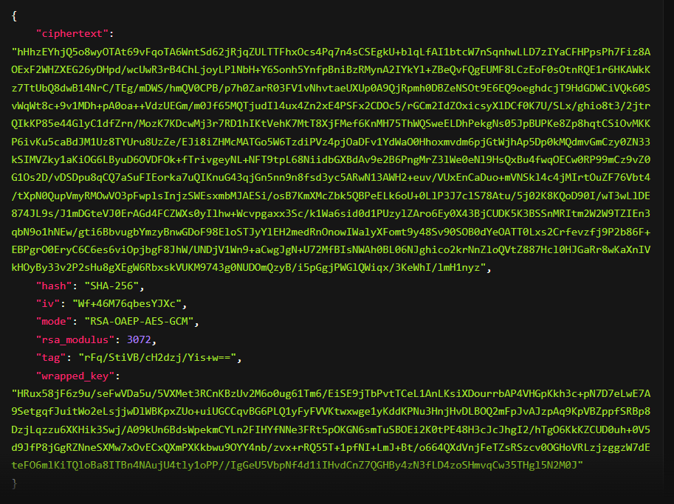
Trong envelope.json, wrapped_key là khóa AES đã được mã hóa bằng RSA-OAEP. Trường iv và tag phục vụ cho AES-GCM. Payload chính là dữ liệu đã được mã hóa bằng AES-GCM. Khi giải mã, chương trình dùng RSA private key để mở khóa AES, sau đó dùng AES-GCM để giải mã payload và xác minh tag. Nếu tag sai, khóa sai, label sai hoặc envelope bị giả mạo, quá trình giải mã phải thất bại.

3.7. Kết quả kiểm thử

3.7.1. Kiểm thử tính đúng đắn
Do RSA-OAEP và AES-GCM đều sử dụng yếu tố ngẫu nhiên, kết quả ciphertext không nhất thiết cố định theo từng lần chạy. Vì vậy, kiểm thử tính đúng đắn không chỉ so sánh byte ciphertext cố định mà tập trung xác minh các thuộc tính: sinh khóa thành công, mã hóa thành công, giải mã khôi phục đúng plaintext, label đúng cho kết quả hợp lệ và label sai bị từ chối.
Các kiểm thử cũng xác nhận rằng chương trình tự động chuyển sang hybrid encryption khi plaintext vượt quá giới hạn RSA-OAEP.
Nhóm kiểm thử | Trạng thái
RSA-OAEP encrypt/decrypt | PASS
RSA-3072 | PASS
RSA-4096 | PASS
Hybrid AES-GCM + RSA-OAEP | PASS
OAEP label đúng | PASS
Unit tests bằng Catch2/CTest | PASS

3.7.2. Kiểm thử âm tính
Trường hợp kiểm thử âm tính | Kết quả mong đợi
Sai private key | Giải mã thất bại
Bản mã RSA bị sửa đổi | Bản mã RSA bị sửa đổi
Bản mã AES-GCM bị sửa đổi | Xác thực tag thất bại
OAEP label sai | Giải mã thất bại
Header envelope bị giả mạo | Xác thực hoặc kiểm tra định dạng thất bại
Kích thước khóa RSA không hợp lệ | Bị từ chối
Ciphertext sai định dạng | Bị từ chối
Các kiểm thử âm tính chứng minh rằng công cụ không tiếp tục xử lý khi gặp khóa sai, bản mã bị giả mạo, label sai hoặc envelope không hợp lệ. Đây là yêu cầu quan trọng vì chương trình mật mã phải fail closed, tức là từ chối đầu vào lỗi thay vì tạo ra output có vẻ hợp lệ.
Các kiểm thử âm tính chứng minh rằng công cụ không tiếp tục xử lý khi gặp khóa sai, bản mã bị giả mạo, label sai hoặc envelope không hợp lệ. Đây là yêu cầu quan trọng vì chương trình mật mã phải fail closed, tức là từ chối đầu vào lỗi thay vì tạo ra output có vẻ hợp lệ.

3.7.3. Kiểm thử đơn vị
Các bài kiểm thử đơn vị được tích hợp bằng Catch2 và chạy thông qua CTest:
ctest --verbose
Kết quả mong đợi là toàn bộ test đều PASS. Nếu có bất kỳ test nào thất bại, kết quả đó cần được xem là lỗi cần xử lý trước khi nộp bài.

3.8. Đánh giá hiệu năng

3.8.1. Phương pháp benchmark
Benchmark Lab 3 được thực hiện để đánh giá chi phí của RSA-OAEP và hiệu quả của hybrid encryption. Các thao tác được đo gồm thời gian tạo khóa RSA, thời gian mã hóa RSA, thời gian giải mã RSA, so sánh RSA-3072 với RSA-4096, thông lượng AES-GCM và độ trễ mã hóa lai với các kích thước 1 KiB, 1 MiB và 100 MiB.
Mỗi trường hợp được đo nhiều lần để giảm nhiễu đo lường. Báo cáo sử dụng các chỉ số thống kê gồm mean, median, standard deviation và khoảng tin cậy 95%. Với dữ liệu lớn, throughput MB/s cũng được sử dụng để thể hiện khả năng xử lý hàng loạt.

3.8.2. Kết quả benchmark RSA
So sánh độ trễ các thao tác RSA
Hoạt động | Linux (ms) | Windows (ms) | Tỷ lệ Windows/Linux
Tạo khóa RSA-3072 | 199,55 | 657,67 | 3,32 lần
Tạo khóa RSA-4096 | 341,96 | 1110,94 | 3,24 lần
Mã hóa RSA-3072 | 0,046 | 0,144 | 3,14 lần
Mã hóa RSA-4096 | 0,049 | 0,152 | 3,09 lần
Giải mã RSA-3072 | 3,779 | 12,87 | 3,41 lần
Giải mã RSA-4096 | 4,935 | 16,58 | 3,36 lần
Kết quả cho thấy mã hóa RSA nhanh hơn đáng kể so với giải mã RSA. Điều này phù hợp với đặc điểm của RSA vì mã hóa thường sử dụng public exponent nhỏ, trong khi giải mã phải thực hiện phép lũy thừa modulo với khóa riêng. Ngoài ra, RSA-4096 có chi phí cao hơn RSA-3072 do kích thước modulus lớn hơn, khiến các phép toán số nguyên lớn tốn thời gian hơn.
Vì vậy, RSA-3072 là lựa chọn hợp lý trong phạm vi Lab 3 nếu mục tiêu là đạt mức bảo mật cổ điển phù hợp với yêu cầu, trong khi RSA-4096 chủ yếu được dùng để so sánh trade-off giữa biên độ bảo mật và hiệu năng.

3.8.3. Kết quả benchmark hybrid encryption
Độ trễ hybrid encryption theo kích thước dữ liệu
Hoạt động | Kích cỡ | Linux (ms) | Windows (ms) | Độ trễ Win/Linux
Mã hóa | 1 KiB | 0,064 | 0.198 | 3,12 lần
Mã hóa | 1 MiB | 2.307 | 5.880 | 2,55 lần
Mã hóa | 100 MiB | 221,92 | 532,91 | 2,40 lần
Giải mã | 1 KiB | 3,755 | 12,65 | 3,37 lần
Giải mã | 1 MiB | 11.18 | 24,39 | 2,18 lần
Giải mã | 100 MiB | 809,62 | 1.160,74 | 1,43 lần
Kết quả cho thấy hybrid encryption có khả năng mở rộng tốt hơn RSA trực tiếp. Với dữ liệu nhỏ như 1 KiB, độ trễ bị chi phối bởi các chi phí cố định như sinh khóa AES, sinh IV, bọc khóa AES bằng RSA, tạo tag, xử lý base64 và tạo envelope JSON. Khi kích thước dữ liệu tăng lên 1 MiB và 100 MiB, chi phí xử lý AES-GCM, bộ nhớ và I/O trở thành yếu tố chính.
Điểm quan trọng là RSA chỉ được dùng một lần để mã hóa khóa AES ngắn, còn toàn bộ dữ liệu lớn được xử lý bằng AES-GCM. Điều này giải thích vì sao hybrid encryption là thiết kế thực tế hơn để mã hóa file lớn.

Throughput hybrid encryption
Hoạt động | Kích cỡ | Linux MB/s | Windows MB/s | Thônglượng Linux/Windows
Mã hóa | 1 KiB | 15,38 | 5.070 | 3,03 lần
Mã hóa | 1 MiB | 433,92 | 171,43 | 2,53 lần
Mã hóa | 100 MiB | 450,93 | 188,24 | 2,40 lần
Giải mã | 1 KiB | 0.260 | 0,077 | 3,36 lần
Giải mã | 1 MiB | 89,54 | 41,27 | 2,17 lần
Giải mã | 100 MiB | 123,56 | 86,54 | 1,43 lần

3.8.4. Phân tích biểu đồ hiệu năng
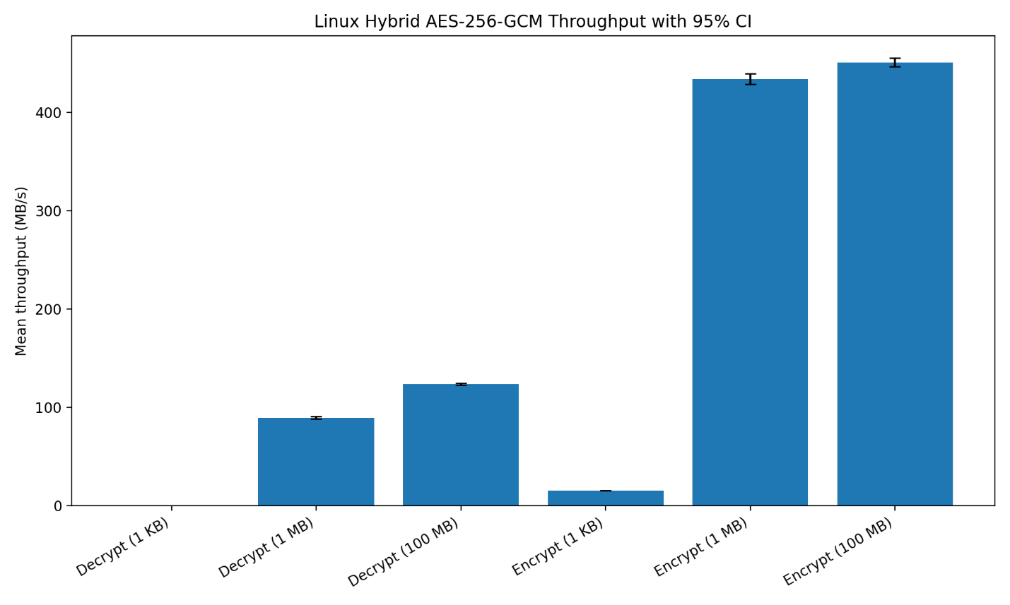
Biểu đồ thể hiện thông lượng trung bình của cơ chế hybrid encryption sử dụng AES-256-GCM trên môi trường Linux với ba kích thước dữ liệu: 1 KiB, 1 MiB và 100 MiB. Các cột được chia thành hai nhóm thao tác: Decrypt và Encrypt. Trục tung biểu thị thông lượng trung bình tính bằng MB/s, còn thanh sai số thể hiện khoảng tin cậy 95%.
Kết quả cho thấy thông lượng của thao tác mã hóa cao hơn đáng kể so với thao tác giải mã. Với dữ liệu 1 KiB, thông lượng mã hóa còn khá thấp vì kích thước dữ liệu nhỏ khiến các chi phí cố định như tạo khóa AES, tạo IV, bọc khóa bằng RSA-OAEP, tạo tag GCM, xử lý envelope JSON và I/O chiếm tỷ trọng lớn. Khi kích thước dữ liệu tăng lên 1 MiB và 100 MiB, thông lượng mã hóa tăng mạnh, đạt trên 400 MB/s, cho thấy AES-256-GCM xử lý dữ liệu lớn hiệu quả hơn khi chi phí cố định được phân bổ trên nhiều byte dữ liệu hơn.
Ở chiều giải mã, thông lượng thấp hơn so với mã hóa. Nguyên nhân là quá trình giải mã hybrid không chỉ thực hiện AES-GCM mà còn phải giải mã RSA-OAEP để khôi phục khóa AES, phân tích envelope JSON, kiểm tra IV/tag và xác minh tính toàn vẹn trước khi xuất plaintext. Đặc biệt, với dữ liệu nhỏ như 1 KiB, thông lượng gần như không đáng kể trên biểu đồ vì chi phí cố định lớn hơn rất nhiều so với lượng dữ liệu thực tế được xử lý.
Thanh sai số 95% tương đối nhỏ ở hầu hết các cột, cho thấy kết quả đo khá ổn định qua nhiều lần chạy. Nhìn chung, biểu đồ chứng minh rằng hybrid encryption phù hợp hơn cho dữ liệu lớn, vì RSA chỉ được dùng để bảo vệ khóa AES ngắn, còn dữ liệu chính được xử lý bằng AES-256-GCM với thông lượng cao.
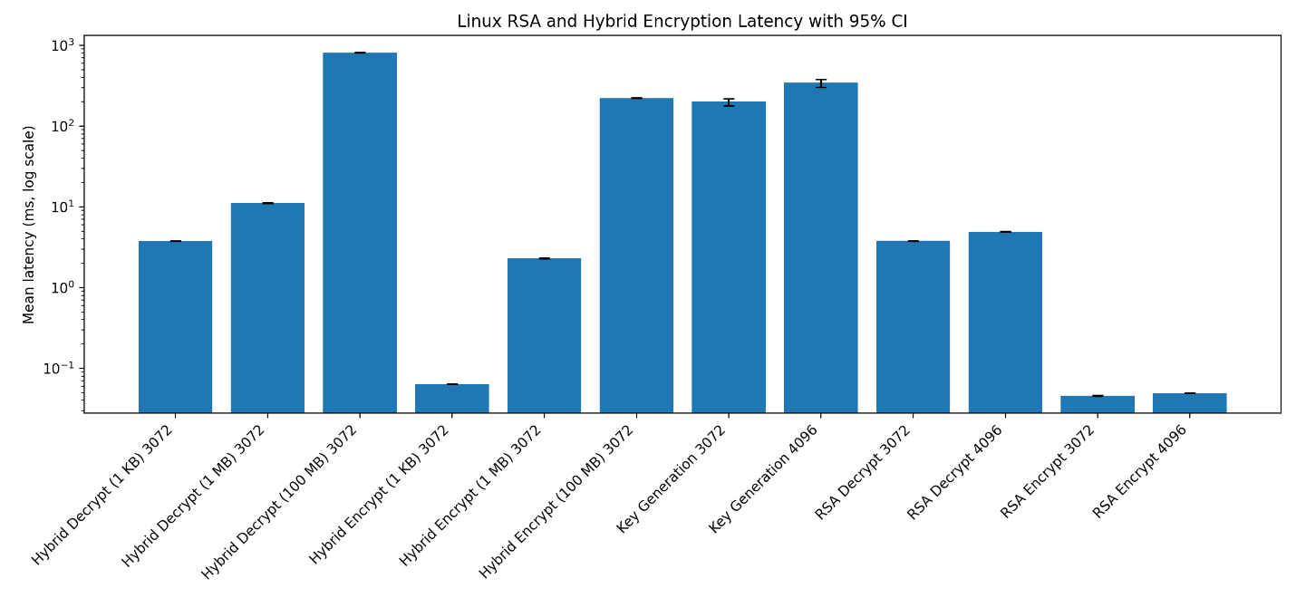
Biểu đồ thể hiện độ trễ trung bình của các thao tác RSA và hybrid encryption trên môi trường Linux. Trục tung biểu diễn độ trễ theo đơn vị ms và sử dụng thang logarit, vì độ trễ giữa các thao tác có sự chênh lệch rất lớn. Các thanh sai số thể hiện khoảng tin cậy 95%, giúp đánh giá mức độ ổn định của kết quả đo.
Kết quả cho thấy các thao tác RSA Encrypt có độ trễ thấp nhất. Điều này phù hợp với đặc điểm của RSA, vì thao tác mã hóa bằng public key thường sử dụng số mũ công khai nhỏ nên tính toán nhanh. Ngược lại, RSA Decrypt có độ trễ cao hơn đáng kể do quá trình giải mã sử dụng private key và cần thực hiện phép lũy thừa modulo tốn kém hơn.
Biểu đồ cũng cho thấy RSA-4096 chậm hơn RSA-3072 ở các thao tác tạo khóa và giải mã. Nguyên nhân là RSA-4096 có kích thước modulus lớn hơn, nên các phép toán số nguyên lớn cần nhiều thời gian xử lý hơn. Vì vậy, RSA-4096 mang lại biên độ bảo mật cao hơn nhưng phải đánh đổi bằng hiệu năng thấp hơn.
Đối với hybrid encryption, độ trễ tăng rõ khi kích thước dữ liệu tăng từ 1 KiB lên 1 MiB và 100 MiB. Tuy nhiên, sự gia tăng này chủ yếu đến từ quá trình xử lý dữ liệu bằng AES-256-GCM và thao tác I/O, chứ không phải do RSA trực tiếp mã hóa toàn bộ dữ liệu. Trong mô hình hybrid, RSA chỉ được dùng một lần để mã hóa khóa AES, còn dữ liệu chính được mã hóa bằng AES-GCM.
Đáng chú ý, Hybrid Decrypt 100 MiB có độ trễ cao nhất trong biểu đồ. Điều này là hợp lý vì quá trình giải mã hybrid phải thực hiện nhiều bước: giải mã RSA-OAEP để khôi phục khóa AES, đọc và phân tích envelope, xác minh tag GCM, sau đó mới giải mã toàn bộ payload. Với dữ liệu lớn, chi phí xử lý AES-GCM và di chuyển dữ liệu trở thành yếu tố chính.
Nhìn chung, biểu đồ chứng minh rằng RSA phù hợp để mã hóa khóa hoặc dữ liệu nhỏ, nhưng không phù hợp để mã hóa trực tiếp dữ liệu lớn. Với file lớn, hybrid encryption là thiết kế hợp lý hơn, vì kết hợp được ưu điểm của RSA-OAEP trong bảo vệ khóa và AES-GCM trong xử lý dữ liệu lớn với hiệu năng cao hơn.

3.9. So sánh Windows và Linux
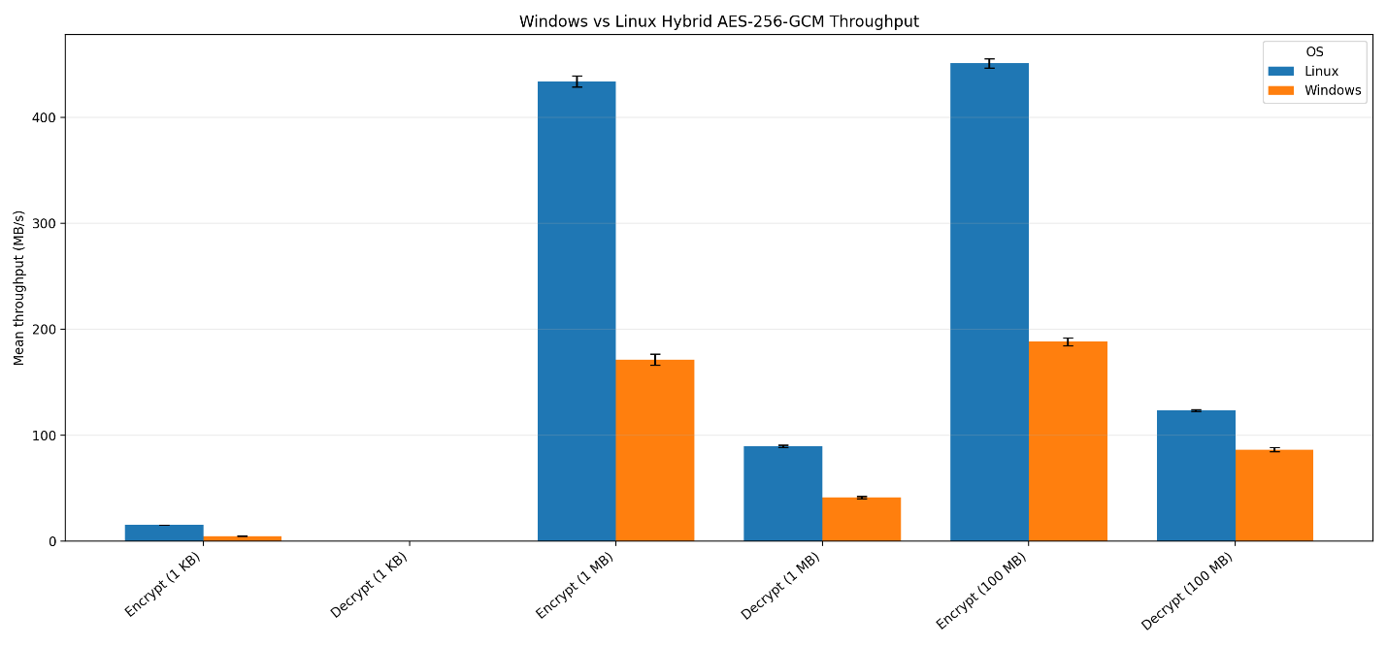
Biểu đồ thể hiện thông lượng trung bình của cơ chế hybrid encryption sử dụng AES-256-GCM trên hai môi trường Windows và Linux. Các thao tác được đo gồm mã hóa và giải mã với ba kích thước dữ liệu: 1 KiB, 1 MiB và 100 MiB. Trục tung biểu thị thông lượng trung bình tính bằng MB/s, còn các thanh sai số thể hiện khoảng dao động của kết quả đo.
Kết quả cho thấy Linux đạt thông lượng cao hơn Windows trong tất cả các trường hợp được so sánh. Sự khác biệt rõ nhất xuất hiện ở thao tác mã hóa dữ liệu lớn. Với payload 1 MiB, Linux đạt khoảng trên 400 MB/s, trong khi Windows chỉ đạt khoảng 170 MB/s. Với payload 100 MiB, Linux tiếp tục đạt khoảng 450 MB/s, còn Windows đạt khoảng dưới 200 MB/s. Điều này cho thấy trong môi trường thử nghiệm này, Linux xử lý AES-256-GCM hiệu quả hơn Windows đối với dữ liệu lớn.
Đối với thao tác giải mã, Linux cũng nhanh hơn Windows nhưng khoảng cách nhỏ hơn so với thao tác mã hóa. Với dữ liệu 100 MiB, Linux đạt khoảng trên 120 MB/s, còn Windows đạt khoảng hơn 80 MB/s. Nguyên nhân là giải mã hybrid không chỉ thực hiện AES-GCM mà còn phải đọc envelope JSON, giải mã RSA-OAEP để khôi phục khóa AES, kiểm tra IV/tag và xác minh tính toàn vẹn trước khi xuất plaintext. Những bước bổ sung này làm thông lượng giải mã thấp hơn mã hóa.
Ở kích thước 1 KiB, thông lượng của cả hai hệ điều hành đều thấp. Điều này là hợp lý vì dữ liệu quá nhỏ, trong khi các chi phí cố định như tạo hoặc đọc khóa, xử lý envelope, gọi hàm thư viện, xác minh tag và I/O lại chiếm tỷ trọng lớn. Vì vậy, kết quả với 1 KiB không phản ánh tốt năng lực xử lý dữ liệu lớn của AES-GCM.
Biểu đồ cũng cho thấy thông lượng tăng mạnh khi kích thước dữ liệu tăng từ 1 KiB lên 1 MiB và 100 MiB. Điều này chứng minh rằng hybrid encryption phù hợp hơn với dữ liệu lớn, vì chi phí cố định được phân bổ trên nhiều byte dữ liệu hơn. Trong cơ chế này, RSA-OAEP chỉ được dùng để bảo vệ khóa AES ngắn, còn dữ liệu chính được xử lý bằng AES-256-GCM với thông lượng cao.
Tuy nhiên, kết quả này không nên được hiểu là Linux luôn nhanh hơn Windows trong mọi trường hợp. Đây là kết quả của một môi trường thử nghiệm cụ thể, có thể chịu ảnh hưởng bởi trình biên dịch, cấu hình thư viện, tối ưu hóa CPU, tiến trình nền, hệ thống file và việc Linux được chạy trong máy ảo. Kết luận phù hợp hơn là: hiệu năng hybrid encryption phụ thuộc mạnh vào môi trường thực thi, nhưng xu hướng chung vẫn cho thấy AES-GCM xử lý dữ liệu lớn hiệu quả hơn nhiều so với việc dùng RSA trực tiếp.
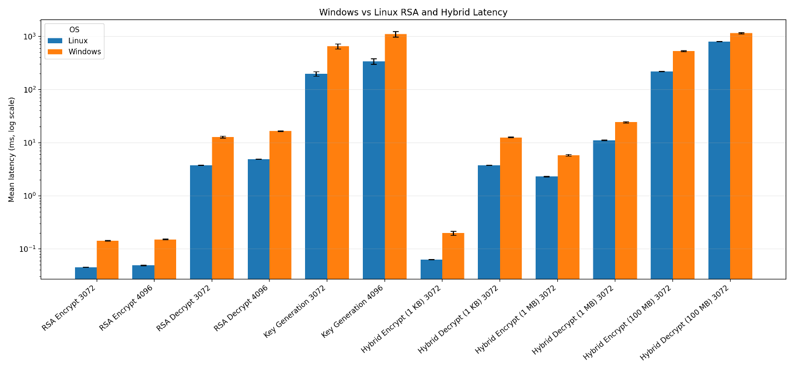
Biểu đồ thể hiện độ trễ trung bình của các thao tác RSA và hybrid encryption trên hai môi trường Windows và Linux. Trục tung sử dụng đơn vị ms và được biểu diễn theo thang logarit, vì độ trễ giữa các nhóm thao tác có sự chênh lệch rất lớn. Các thao tác được so sánh gồm mã hóa RSA, giải mã RSA, tạo khóa RSA, mã hóa/giải mã hybrid với các kích thước dữ liệu 1 KiB, 1 MiB và 100 MiB.
Kết quả cho thấy Windows có độ trễ cao hơn Linux trong hầu hết các thao tác. Điều này thể hiện rõ ở nhóm tạo khóa RSA, giải mã RSA và hybrid encryption với dữ liệu lớn. Ví dụ, thao tác Key Generation 4096 trên Windows cao hơn đáng kể so với Linux, cho thấy việc tạo khóa RSA với modulus lớn tiêu tốn nhiều tài nguyên tính toán hơn và chịu ảnh hưởng mạnh từ môi trường thực thi.
Ở nhóm thao tác RSA, RSA Encrypt có độ trễ thấp nhất trên cả hai hệ điều hành. Điều này phù hợp với đặc điểm của RSA, vì mã hóa thường dùng public exponent nhỏ nên tính toán nhanh. Ngược lại, RSA Decrypt có độ trễ cao hơn do sử dụng private key và cần thực hiện phép lũy thừa modulo phức tạp hơn. Ngoài ra, các thao tác với RSA-4096 chậm hơn RSA-3072, do kích thước khóa lớn hơn làm tăng chi phí tính toán.
Với nhóm hybrid encryption, độ trễ tăng dần khi kích thước dữ liệu tăng từ 1 KiB lên 1 MiB và 100 MiB. Đây là kết quả hợp lý vì với dữ liệu lớn, chương trình phải xử lý nhiều byte hơn bằng AES-256-GCM, đồng thời thực hiện đọc/ghi dữ liệu và xử lý envelope JSON. Tuy nhiên, RSA trong cơ chế hybrid chỉ được dùng để mã hóa khóa AES, không mã hóa trực tiếp toàn bộ dữ liệu. Vì vậy, hybrid encryption vẫn là thiết kế phù hợp hơn cho dữ liệu lớn so với RSA trực tiếp.
Đặc biệt, Hybrid Decrypt 100 MiB có độ trễ cao nhất trong biểu đồ. Nguyên nhân là quá trình giải mã hybrid phải thực hiện nhiều bước hơn: đọc envelope, giải mã khóa AES bằng RSA-OAEP, xác minh tag GCM, sau đó giải mã toàn bộ payload. Việc xác minh tính toàn vẹn trước khi xuất plaintext làm tăng chi phí nhưng là cần thiết để đảm bảo an toàn.
Tuy nhiên, không nên kết luận tuyệt đối rằng Linux luôn nhanh hơn Windows. Kết quả này phản ánh môi trường thử nghiệm cụ thể và có thể bị ảnh hưởng bởi trình biên dịch, thư viện mật mã, cấu hình build, tiến trình nền, hệ thống file, độ chính xác bộ đếm thời gian và cấu hình máy ảo. Kết luận quan trọng hơn là: xu hướng hiệu năng giữa các thuật toán vẫn nhất quán trên cả hai nền tảng: RSA Encrypt nhanh nhất, RSA Decrypt chậm hơn, RSA-4096 tốn kém hơn RSA-3072, và hybrid encryption là lựa chọn phù hợp cho dữ liệu lớn.

3.10. Phân tích bảo mật
Phần này phân tích các vấn đề bảo mật chính trong Lab 3. Trọng tâm không chỉ nằm ở việc RSA-OAEP và AES-GCM hoạt động đúng, mà còn ở cách chương trình xử lý dữ liệu bị giả mạo, khóa sai, OAEP label sai, envelope JSON sai định dạng và lỗi giải mã. Một triển khai an toàn phải từ chối dữ liệu không hợp lệ theo cơ chế fail-closed và không tiết lộ thông tin nhạy cảm qua thông báo lỗi.
Mô hình mối đe dọa.
Kẻ tấn công có thể có được public key, bản mã RSA, envelope JSON, IV, tag, AES-GCM ciphertext và OAEP label. Kẻ tấn công cũng có thể sửa đổi bản mã, thay thế trường trong envelope, dùng sai private key, dùng sai label hoặc cung cấp input sai định dạng. Tuy nhiên, kẻ tấn công không được giả định là có private key RSA hoặc kiểm soát bộ sinh số ngẫu nhiên nội bộ.
Vì sao OAEP an toàn hơn PKCS#1 v1.5.
OAEP bổ sung tính ngẫu nhiên và cấu trúc padding an toàn trước khi thực hiện phép toán RSA. Nhờ đó, cùng một plaintext khi mã hóa nhiều lần có thể tạo ra các ciphertext khác nhau. RSA-OAEP với SHA-256 và MGF1-SHA256 được thiết kế để chống lại các kiểu tấn công lựa chọn bản mã tốt hơn so với các lược đồ padding cũ. Ngược lại, PKCS#1 v1.5 encryption từng liên quan đến các tấn công padding oracle như Bleichenbacher, nên không nên ưu tiên cho thiết kế mới.
Vì sao RSA không phù hợp để mã hóa file lớn.
RSA-OAEP có giới hạn plaintext rất nhỏ, chỉ vài trăm byte với RSA-3072 hoặc RSA-4096 khi dùng SHA-256. Vì vậy, RSA không nên được dùng như thuật toán mã hóa hàng loạt. Nếu cố mã hóa file lớn trực tiếp bằng RSA, chương trình sẽ gặp giới hạn kích thước và chi phí tính toán không thực tế. Cách đúng là dùng RSA để bọc khóa đối xứng, còn dữ liệu lớn được mã hóa bằng AES-GCM.
Vai trò của AES-GCM trong hybrid encryption.
AES-GCM cung cấp cả tính bí mật và tính toàn vẹn dữ liệu. Trong Lab 3, AES-GCM mã hóa phần payload chính và tạo authentication tag. Khi giải mã, tag phải được xác minh trước khi chấp nhận plaintext. Nếu ciphertext, IV, tag hoặc metadata bị sửa đổi, quá trình xác thực phải thất bại.
Rủi ro giả mạo envelope JSON.
Envelope JSON chứa các trường quan trọng như thuật toán, modulus RSA, hàm băm, wrapped key, IV và tag. Nếu một trường bị thiếu, sai định dạng hoặc bị thay đổi, chương trình không được đoán giá trị mặc định. Thay vào đó, nó phải từ chối envelope để tránh giải mã sai hoặc tạo đầu ra không đáng tin cậy.
Xử lý lỗi không rò rỉ thông tin.
Thông báo lỗi nên rõ ràng với người dùng nhưng không tiết lộ chi tiết có thể bị khai thác. Ví dụ, chương trình không nên trả về các lỗi quá chi tiết về padding, label hash hoặc cấu trúc nội bộ của OAEP. Các lỗi liên quan đến khóa sai, label sai, ciphertext sai hoặc tag sai nên được xử lý theo hướng tổng quát và fail-closed.
Giới hạn forward secrecy của RSA thuần.
Nếu chỉ dùng RSA để truyền khóa và private key RSA bị lộ trong tương lai, các phiên dữ liệu cũ có thể bị giải mã nếu kẻ tấn công đã lưu ciphertext. Đây là hạn chế của thiết kế RSA key transport thuần. Trong hệ thống thực tế, nên dùng ECDHE hoặc các cơ chế KEM hiện đại như ML-KEM để cải thiện forward secrecy hoặc khả năng chống tấn công hậu lượng tử.

3.11. Hạn chế và bài học rút ra
Lab 3 cho thấy RSA-OAEP phù hợp để mã hóa dữ liệu nhỏ hoặc bọc khóa, nhưng không phù hợp để mã hóa trực tiếp file lớn do giới hạn kích thước plaintext và chi phí tính toán cao. Hybrid encryption giải quyết vấn đề này bằng cách kết hợp ưu điểm của RSA và AES-GCM: RSA bảo vệ khóa AES, còn AES-GCM xử lý dữ liệu lớn với hiệu năng cao và có xác thực.
Bài học quan trọng nhất là thiết kế mật mã thực tế thường không dựa vào một thuật toán đơn lẻ. Một hệ thống an toàn cần kết hợp đúng primitive, đúng tham số và đúng cơ chế xử lý lỗi. Trong Lab 3, OAEP giúp RSA an toàn hơn trước các tấn công padding cũ, AES-GCM cung cấp tính bí mật và toàn vẹn, còn fail-closed behavior giúp chương trình từ chối các dữ liệu bị giả mạo.
Hạn chế của Lab 3 là triển khai phục vụ mục đích giáo dục, chưa phải hệ thống quản lý khóa sản xuất. Chương trình chưa tích hợp HSM, key store của hệ điều hành, chính sách xoay vòng khóa, kiểm soát truy cập nhiều người dùng hoặc cơ chế forward secrecy mạnh như ECDHE/ML-KEM trong môi trường thực tế.
Tóm lại, Lab 3 củng cố nhận thức rằng RSA nên được dùng để bảo vệ khóa, không dùng để mã hóa hàng loạt. Với dữ liệu lớn, hybrid encryption sử dụng RSA-OAEP kết hợp AES-GCM là thiết kế hợp lý hơn cả về hiệu năng lẫn bảo mật.

CHƯƠNG 4. LAB 4 — HASHING, PKI AND PRACTICAL ATTACKS

4.1. Mục tiêu của Lab 4
Mục tiêu của Lab 4 là triển khai và đánh giá một công cụ phục vụ các tác vụ hashing, PKI và minh họa một số điểm yếu mật mã trong môi trường kiểm soát. Lab này tập trung vào việc tính toán các hàm băm hiện đại, phân tích chứng chỉ X.509, kiểm tra chuỗi tin cậy TLS, minh họa va chạm MD5 và trình diễn tấn công mở rộng độ dài đối với cấu trúc MAC không an toàn.
Sau khi hoàn thành Lab 4, công cụ hỗ trợ các nhóm hàm băm SHA-2, SHA-3 và SHAKE; có khả năng xử lý file lớn bằng streaming I/O; chạy Known Answer Tests để xác minh tính đúng đắn; phân tích các trường quan trọng trong chứng chỉ X.509; xác minh chữ ký chứng chỉ khi có chứng chỉ của tổ chức phát hành; minh họa MD5 collision bằng các file offline an toàn; trình bày length-extension attack đối với MAC = SHA256(k || m); đồng thời đánh giá hiệu năng hashing trên Windows và Linux.

4.2. Cơ sở lý thuyết về hash function
Hash function là hàm nhận đầu vào có độ dài bất kỳ và tạo ra một giá trị băm có độ dài cố định, thường gọi là message digest. Mục tiêu chính của hash function trong bảo mật là kiểm tra tính toàn vẹn dữ liệu. Nếu dữ liệu đầu vào thay đổi dù rất nhỏ, giá trị băm tạo ra phải thay đổi theo cách khó dự đoán.
Một hàm băm mật mã an toàn cần có các thuộc tính chính: khó tìm lại thông điệp gốc từ digest, khó tìm thông điệp thứ hai có cùng digest với một thông điệp đã biết, và khó tạo hai thông điệp khác nhau có cùng digest. Các thuộc tính này lần lượt liên quan đến preimage resistance, second preimage resistance và collision resistance.
Trong Lab 4, SHA-2 và SHA-3 được dùng như các họ hàm băm hiện đại. SHAKE128 và SHAKE256 thuộc nhóm XOF, cho phép tạo đầu ra có độ dài tùy chọn. Ngoài ra, MD5 được sử dụng trong phần minh họa tấn công để chứng minh vì sao các hàm băm cũ không còn phù hợp cho mục đích bảo mật.

4.3. Thiết kế công cụ hashing
Thành phần | Mục đích
HashConfig | Kiểm tra thuật toán, tham số CLI và định dạng đầu ra
HashEngine | Tính SHA-2, SHA-3, SHAKE bằng OpenSSL EVP
KAT Runner | Chạy Known Answer Tests để xác minh tính đúng đắn
HashBenchmarker | Đo hiệu năng hashing theo kích thước file
CertificateAnalyzer | Phân tích cú pháp X.509 và xác minh chữ ký
MD5CollisionDemo | Kiểm tra và minh họa va chạm MD5
CustomSHA256Extend | Triển khai thủ công phần mở rộng độ dài SHA-256
Unit Tests | Bài kiểm tra đơn vị Catch2/CTest
Hashtool được thiết kế theo hướng tách biệt từng nhóm chức năng. Phần HashEngine chịu trách nhiệm tính digest, CertificateAnalyzer xử lý chứng chỉ X.509, còn các module tấn công chỉ hoạt động trong môi trường offline phục vụ mục đích học tập. Việc tách module giúp chương trình dễ kiểm thử và tránh trộn lẫn chức năng phòng thủ với phần minh họa lỗ hổng.

4.4. SHA-2, SHA-3 và SHAKE
Gia đình | Thuật toán
SHA-2 | SHA-224, SHA-256, SHA-384, SHA-512
SHA-3 | SHA3-224, SHA3-256, SHA3-384, SHA3-512
SHAKE/XOF | SHAKE128 và SHAKE256 với --outlen
Legacy/demo | MD5 dùng cho minh họa collision; không dùng cho bảo mật thực tế
Định dạng đầu ra mặc định của hashtool là chuỗi hex chữ thường để dễ đọc và dễ so sánh với test vector. Đối với các trường hợp cần xử lý nhị phân, công cụ hỗ trợ output dạng raw thông qua tùy chọn --format raw --out FILE. Nếu người dùng yêu cầu raw output nhưng không chỉ định file đầu ra, chương trình phải từ chối để tránh ghi dữ liệu nhị phân trực tiếp ra terminal.

4.5. Phân tích chứng chỉ X.509 và PKI
Trong phần PKI, công cụ phân tích chứng chỉ X.509 để trích xuất các trường quan trọng như Subject, Issuer, Public Key Info, Signature Algorithm, Validity Period, Key Usage, Subject Alternative Name và phần chữ ký. Các trường này giúp xác định chứng chỉ được cấp cho ai, do tổ chức nào cấp, còn hiệu lực hay không và sử dụng thuật toán ký nào.
Quá trình xác minh chứng chỉ không chỉ kiểm tra thông tin hiển thị mà còn cần xác minh chữ ký của chứng chỉ bằng khóa công khai của tổ chức phát hành. Nếu có chứng chỉ issuer phù hợp, công cụ có thể kiểm tra xem chứng chỉ subject có thực sự được issuer ký hay không.
Đối với triển khai TLS, báo cáo cần trình bày cấu hình HTTPS trên Apache hoặc Nginx, phiên bản TLS sử dụng, chứng chỉ được cấp bởi CA tin cậy, ảnh chụp trình duyệt hoặc log kết nối và phần giải thích chuỗi tin cậy. Nếu dùng chứng chỉ ZeroSSL hoặc một CA công khai, cần nêu rõ đây không phải chứng chỉ tự ký mà là chứng chỉ được một tổ chức phát hành tin cậy cấp.

4.6. Triển khai TLS và chuỗi tin cậy
Mục tiêu của phần triển khai TLS là minh họa cách PKI và chứng chỉ X.509 được sử dụng trong thực tế để bảo vệ kết nối HTTPS. Khi một website sử dụng TLS, trình duyệt không chỉ mã hóa dữ liệu truyền giữa client và server mà còn kiểm tra chứng chỉ số của server để xác minh rằng người dùng đang kết nối đến đúng máy chủ hợp lệ.
Trong Lab 4, HTTPS được triển khai trên Apache24. Chứng chỉ sử dụng là chứng chỉ ECDSA do ZeroSSL cấp công khai, không phải chứng chỉ tự ký cục bộ. Việc triển khai này đáp ứng yêu cầu sử dụng TLS 1.2 hoặc TLS 1.3, có chứng chỉ từ CA tin cậy và có bằng chứng kiểm tra bằng trình duyệt, OpenSSL và công cụ phân tích chứng chỉ.
Thành phần | Nội dung
Web server | Apache24
Giao thức | HTTPS
Phiên bản TLS | TLS 1.2 / TLS 1.3
Chứng chỉ | ECDSA certificate
CA phát hành | ZeroSSL
Kiểm tra bằng | Browser, OpenSSL, hashtool --cert
Loại chứng chỉ | Public trusted certificate, không phải self-signed
Config Apache:
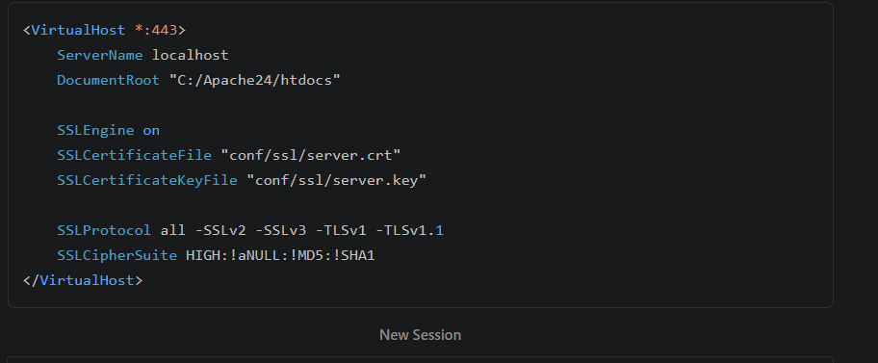
Trong cấu hình trên, SSLCertificateFile là chứng chỉ của server, SSLCertificateKeyFile là private key tương ứng, còn SSLCertificateChainFile chứa certificate chain hoặc intermediate certificate. Certificate chain giúp trình duyệt xây dựng đường tin cậy từ chứng chỉ server đến intermediate CA và root CA được hệ điều hành hoặc trình duyệt tin cậy.
Chuỗi tin cậy trong TLS thường gồm ba lớp: chứng chỉ máy chủ, chứng chỉ intermediate CA và chứng chỉ root CA. Chứng chỉ máy chủ được cấp cho domain cụ thể của website. Chứng chỉ này được ký bởi intermediate CA. Intermediate CA lại được ký bởi root CA hoặc một CA cấp cao hơn. Root CA được lưu trong kho tin cậy của hệ điều hành hoặc trình duyệt.
Khi người dùng truy cập website qua HTTPS, trình duyệt kiểm tra nhiều điều kiện. Domain truy cập phải khớp với trường Subject Alternative Name trong chứng chỉ. Chứng chỉ phải còn thời hạn sử dụng. Chữ ký của chứng chỉ server phải xác minh được bằng public key của issuer. Cuối cùng, chuỗi issuer phải dẫn đến một root CA đáng tin cậy. Nếu một mắt xích trong chuỗi này không hợp lệ, trình duyệt sẽ cảnh báo kết nối không an toàn.
Root CA
↓ ký
Intermediate CA
↓ ký
Server Certificate
↓ dùng cho
HTTPS Website
Phần triển khai TLS cho thấy PKI và X.509 không chỉ là lý thuyết mà được sử dụng trực tiếp trong HTTPS. Chứng chỉ server, intermediate CA và root CA tạo thành chuỗi tin cậy giúp trình duyệt xác minh danh tính website. Nếu chuỗi tin cậy hợp lệ, chứng chỉ còn hiệu lực và domain khớp với SAN, trình duyệt sẽ chấp nhận kết nối HTTPS. Điều này chứng minh vai trò quan trọng của PKI trong việc bảo vệ tính bí mật, toàn vẹn và xác thực trong truyền thông mạng.

4.7. Minh họa MD5 collision
Phần MD5 collision được thực hiện trong môi trường offline và có kiểm soát. Mục tiêu không phải là khai thác hệ thống thật mà là chứng minh rằng MD5 không còn đáp ứng yêu cầu collision resistance cho các ứng dụng bảo mật.
Collision xảy ra khi tồn tại hai thông điệp khác nhau nhưng tạo ra cùng một giá trị băm. Trong trường hợp MD5, các kỹ thuật tạo va chạm đã được chứng minh trong thực tế, khiến MD5 không còn phù hợp cho chữ ký số, chứng chỉ TLS hoặc xác thực dữ liệu quan trọng.
Trong demo, hai file khác nhau được kiểm tra và cho cùng giá trị MD5. Điều này cho thấy nếu một hệ thống chỉ dựa vào MD5 để xác minh tính duy nhất hoặc tính toàn vẹn của dữ liệu, hệ thống đó có thể bị đánh lừa. Đặc biệt trong PKI, nếu digest của chứng chỉ có thể bị tạo va chạm, chữ ký trên một nội dung có thể bị lợi dụng cho một nội dung khác.
Vì vậy, MD5 và SHA-1 không nên được dùng trong các ứng dụng bảo mật hiện đại. Các hệ thống mới nên sử dụng SHA-256, SHA-384, SHA-512 hoặc SHA-3 tùy theo yêu cầu bảo mật.
Nội dung | Ý nghĩa
Hai file khác nhau | Nội dung không giống nhau
MD5 digest giống nhau | Chứng minh collision
Môi trường demo | Offline, dữ liệu tự tạo hoặc dữ liệu lab
Ý nghĩa bảo mật | MD5 không còn phù hợp cho chữ ký/chứng chỉ/xác thực

4.8. Minh họa length-extension attack
Length-extension attack được minh họa trên cấu trúc MAC không an toàn:
MAC = SHA256(k || m)
Trong đó k là khóa bí mật và m là thông điệp. Vấn đề nằm ở chỗ SHA-256 thuộc nhóm hàm băm Merkle–Damgård. Nhóm hàm băm này xử lý dữ liệu theo từng khối và digest cuối cùng có liên hệ với trạng thái nội bộ sau khi xử lý toàn bộ thông điệp.
Nếu kẻ tấn công biết thông điệp m, biết giá trị MAC và đoán được độ dài khóa bí mật, kẻ tấn công có thể tạo phần padding hợp lệ rồi tiếp tục quá trình băm để tạo MAC cho thông điệp mở rộng:
m || glue_padding || m'
Điểm nguy hiểm là kẻ tấn công không cần biết nội dung khóa bí mật. Chỉ cần đoán đúng độ dài khóa, kẻ tấn công có thể tạo ra một thông điệp mở rộng có MAC hợp lệ đối với cấu trúc SHA256(k || m).
Điều này chứng minh rằng không nên tự xây dựng MAC bằng cách đặt khóa trước thông điệp rồi băm trực tiếp. Khi cần xác thực thông điệp, nên sử dụng HMAC hoặc một cơ chế MAC đã được thiết kế và kiểm chứng.
HMAC khắc phục length-extension attack bằng cấu trúc băm hai lớp:
HMAC(k, m) = H((k XOR opad) || H((k XOR ipad) || m))
Nhờ lớp băm bên ngoài, digest mà kẻ tấn công nhìn thấy không thể được dùng trực tiếp như trạng thái nội bộ để tiếp tục băm thông điệp gốc. Vì vậy, HMAC là lựa chọn an toàn hơn so với cấu trúc tự chế H(k || m).
Thành phần | Vai trò
K | Khóa bí mật
M | Thông điệp gốc
MAC = SHA256(k
glue_padding | Padding theo quy tắc SHA-256
M’ | Nội dung được nối thêm
HMAC | Cơ chế khắc phục an toàn

4.9. Kết quả kiểm thử chức năng
Kiểm thử Lab 4 được chia thành bốn nhóm: Known Answer Tests, kiểm thử âm tính, kiểm thử đơn vị và bằng chứng minh họa tấn công trong môi trường kiểm soát. Mục tiêu của kiểm thử không chỉ là xác nhận digest đúng với input hợp lệ mà còn kiểm tra khả năng từ chối input lỗi, thuật toán không hỗ trợ, chứng chỉ sai định dạng và các trường hợp sử dụng sai.
Known Answer Tests được dùng để xác minh các thuật toán SHA-2, SHA-3 và SHAKE bằng các vector đã biết. Kiểm thử âm tính xác nhận chương trình fail closed khi gặp thuật toán không hợp lệ, output sai định dạng, chứng chỉ lỗi hoặc dữ liệu đầu vào hỏng. Unit tests được chạy bằng Catch2/CTest. Ngoài ra, phần MD5 collision và length-extension attack được kiểm chứng bằng dữ liệu offline phục vụ mục đích học tập.
Nhóm kiểm thử | Nội dung kiểm thử | Kết quả mong đợi
KAT | SHA-2, SHA-3, SHAKE | Digest khớp expected value
Input validation | Thuật toán sai, tham số sai | Bị từ chối
Output validation | Raw output không có file output | Bị từ chối
Certificate tests | Cert lỗi, issuer thiếu, sai định dạng | Fail closed
MD5 collision demo | Hai file khác nhau có cùng MD5 | Xác minh collision
Length-extension demo | Tạo MAC cho thông điệp mở rộng | Demo thành công trong môi trường kiểm soát
Unit tests | Catch2/CTest | PASS

4.10. Đánh giá hiệu năng hashing
Yêu cầu | Phương pháp được sử dụng
Bảng phần cứng/hệ điều hành | Các thông số về CPU, RAM, dung lượng lưu trữ, phiên bản hệ điều hành, trình biên dịch, CMake, OpenSSL và các cờ biên dịch đã được ghi chú ở trên.
Khởi động | Giai đoạn khởi động được thực hiện trước khi thu thập dữ liệu đo lường hiệu năng nhằm giảm thiểu ảnh hưởng của bộ nhớ cache và quá trình khởi động.
Thực thi lặp đi lặp lại | Các thao tác cơ bản nhanh được lặp lại nhiều lần trong mỗi trường hợp kiểm chuẩn. Các thao tác tốn kém hơn sử dụng một số lần lặp hợp lý.
Chạy | Các kịch bản đánh giá hiệu năng thu thập ít nhất 30 lần chạy đo lường độc lập cho mỗi trường hợp, nếu khả thi.
Số liệu | Giá trị trung bình, trung vị, độ lệch chuẩn, thông lượng và khoảng tin cậy 95% được tính toán từ kết quả CSV.
Cốt truyện | Các biểu đồ sẵn sàng cho báo cáo được tạo ra từ các tệp CSV thống kê.
Công bằng | Hệ điều hành Windows được chạy trên máy chủ vật lý. Hệ điều hành Linux được chạy bên trong máy ảo VMware trên cùng nền tảng CPU. Kết quả của Linux có thể bị ảnh hưởng bởi chi phí vận hành của máy ảo và giới hạn vCPU/RAM được phân bổ. Windows được chạy trong môi trường máy tính để bàn thông thường và có thể bị ảnh hưởng bởi các dịch vụ chạy ngầm.
Khả năng lặp lại | Dữ liệu đầu vào tổng hợp có thể được tạo ra một cách xác định để thực hiện các thử nghiệm lặp lại. Các khóa mật mã, IV, nonce, salt và tính ngẫu nhiên của chữ ký không được cố định cho các hoạt động bảo mật sản xuất.
Các thuật toán được đánh giá chuẩn:
SHA-256
SHA-512SHA3-256SHA3-512
Kích thước tệp:
1 MiB
100 MiB 1 GiB nếu khả thi
Kết quả được lưu trữ trong:
results/windows_runs/*.csv
results/linux_runs/*.csvresults/windows_hash_benchmark_stats.csvresults/linux_hash_benchmark_stats.csvresults/charts/*.png
Thông lượng được tính như sau:
Thông lượng MB/giây = kích thước tệp (MB) / thời gian trung bình (giây)
Các dữ liệu đầu vào nhỏ 1 MiB bị ảnh hưởng nhiều hơn bởi quá trình khởi động, chi phí xử lý của tiến trình con Python, độ phân giải bộ hẹn giờ, chi phí mở/đóng tệp và nhiễu của bộ lập lịch. Kết quả với 100 MiB thể hiện tốt hơn thông lượng băm ổn định. Trường hợp 1 GiB là tùy chọn vì nó làm tăng thời gian chạy và áp lực lên ổ đĩa.
Phương pháp triển khai được đề xuất sử dụng I/O luồng. I/O ánh xạ bộ nhớ được thảo luận như một thiết kế thay thế, nhưng nó không được triển khai như một chế độ đo hiệu năng riêng biệt. SHA-2 thường nhanh hơn trong phần mềm vì các triển khai OpenSSL và CPU thường tối ưu hóa đường dẫn SHA-2. SHA-3 cung cấp sự đa dạng về thiết kế nhưng có thể chậm hơn vì các hoán vị của thuật toán Keccak sponge và tốc độ thấp hơn đối với các bản tóm tắt lớn hơn ảnh hưởng đến thông lượng.
Bài kiểm tra hiệu năng băm được lặp lại 30 lần cho mỗi thuật toán, kích thước tệp và hệ điều hành. Phép so sánh thông lượng duy trì chính sử dụng đầu vào 100 MiB vì nó giảm thiểu ảnh hưởng của quá trình khởi động, chi phí mở/đóng tệp và nhiễu bộ đếm thời gian. Thông lượng được báo cáo bằng MB/s.
Thuật toán | Linux 100 MiB MB/s | Windows 100 MiB MB/s | Môi trường nhanh hơn | Tỷ lệ Windows/Linux
sha256 | 446,47 | 1186,55 | Windows | 2.66x Win/Linux
sha3-256 | 467,42 | 435,96 | Linux | 0.93x Win/Linux
sha3-512 | 249,35 | 239,98 | Linux | 0.96x Win/Linux
sha512 | 674,70 | 658,40 | Linux | 0.98x Win/Linux

Đối với các tập tin 100 MiB, Windows rõ ràng chỉ nhanh hơn với SHA-256, đạt tốc độ 1186,55 MB/s so với Linux ở mức 446,47 MB/s. Linux vẫn nhanh hơn một chút đối với SHA-512, SHA3-256 và SHA3-512. Khoảng cách về SHA-512 là nhỏ, trong khi sự khác biệt về SHA-3 cũng tương đối gần nhau. Điều này có nghĩa là kết quả nên được hiểu là phụ thuộc vào cách triển khai và môi trường hơn là một bảng xếp hạng hệ điều hành chung.
Kết quả với dữ liệu 1 MiB khác với kết quả với dữ liệu 100 MiB vì chi phí cố định chiếm phần lớn hơn trong tổng thời gian chạy. Với dữ liệu đầu vào 1 MiB, Linux có thông lượng trung bình cao hơn trên tất cả các thuật toán được thử nghiệm. Với dữ liệu đầu vào 100 MiB, Windows có thông lượng trung bình cao hơn chủ yếu là do SHA-256 nhanh hơn nhiều trên bản dựng Windows/OpenSSL được sử dụng trong thử nghiệm này.
Kích thước tệp | Tốc độ trung bình của Linux (MB/s) | Tốc độ trung bình của Windows (MB/s) | Thuật toán tốt nhất của Linux | Thuật toán tốt nhất của Windows
1 MiB | 188,78 | 95,30 | sha512 (226.22) | sha256 (108.71)
100 MiB | 459,49 | 630,22 | sha512 (674.70) | sha256 (1186.55)

Kết quả tốt nhất trên Linux là SHA-512 cho cả kích thước 1 MiB và 100 MiB. Kết quả tốt nhất trên Windows là SHA-256 cho cả hai kích thước đã thử nghiệm. Điều này cho thấy đường dẫn mã SHA-256 trên Windows được hưởng lợi rất nhiều từ việc biên dịch OpenSSL cục bộ và khả năng tăng tốc CPU, trong khi kết quả trên máy ảo Linux cân bằng hơn giữa SHA-2 và SHA-3.

4.11. So sánh Windows và Linux
Bảng dưới đây kết hợp các tệp CSV thống kê của Linux và Windows thành một bảng tổng quan đa nền tảng. "Nhanh hơn" được tính toán dựa trên tỷ lệ thông lượng, do đó MB/s càng cao thì càng tốt.
Thuật toán | Kích cỡ | Linux MB/s | Windows MB/s | Nhanh hơn | Nhanh hơn bằng
sha256 | 1 MiB | 190,72 | 108,71 | Linux | 75,4%
sha3-256 | 1 MiB | 194,69 | 93,92 | Linux | 107,3%
sha3-512 | 1 MiB | 143,48 | 77,32 | Linux | 85,6%
sha512 | 1 MiB | 226,22 | 101,26 | Linux | 123,4%
sha256 | 100 MiB | 446,47 | 1186,55 | Windows | 165,8%
sha3-256 | 100 MiB | 467,42 | 435,96 | Linux | 7,2%
sha3-512 | 100 MiB | 249,35 | 239,98 | Linux | 3,9%
sha512 | 100 MiB | 674,70 | 658,40 | Linux | 2,5%

Ưu thế rõ rệt nhất của Windows thể hiện ở SHA-256 với dữ liệu đầu vào 100 MiB, trong đó Windows có hiệu suất cao hơn khoảng 2,66 lần so với Linux. Ưu thế rõ rệt nhất của Linux thể hiện ở trường hợp SHA-512 với dữ liệu 1 MiB, trong đó Linux có hiệu suất cao hơn gấp đôi so với Windows. Đối với việc băm dữ liệu liên tục ở mức 100 MiB, SHA-512 là thuật toán nhanh nhất trên Linux, trong khi SHA-256 là thuật toán nhanh nhất trên Windows.
Khoảng tin cậy 95% nhỏ so với giá trị trung bình đối với hầu hết các phép đo tệp lớn, do đó các giá trị 100 MiB ổn định hơn các giá trị 1 MiB. Một số trường hợp tệp nhỏ vẫn nhạy cảm hơn với nhiễu của bộ lập lịch và chi phí xử lý.
Hệ điều hành | Kích thước tệp | CI95 trung bình / trung bình | Tốc độ trung bình CI95 MB/s | Độ lệch chuẩn trung bình MB/s
Linux | 1 MiB | 1,21% | 2.31 | 6,46
Linux | 100 MiB | 0,65% | 2,73 | 7,62
Windows | 1 MiB | 1,54% | 1,49 | 4.16
Windows | 100 MiB | 0,91% | 4.13 | 11,55

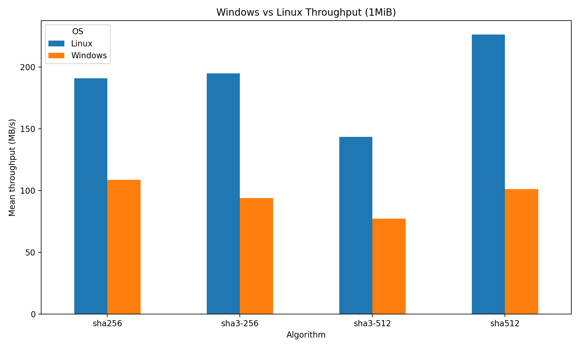
Biểu đồ thông lượng 1 MiB cho thấy Linux đạt được thông lượng cao hơn Windows đối với tất cả các thuật toán băm được thử nghiệm. Với kích thước đầu vào nhỏ này, Linux hoạt động tốt hơn đối với SHA-256, SHA3-256, SHA3-512 và SHA-512. SHA-512 là thuật toán nhanh nhất trên Linux, trong khi SHA-256 là thuật toán nhanh nhất trên Windows.
Kết quả này rất quan trọng vì dữ liệu đầu vào 1 MiB vẫn bị ảnh hưởng mạnh bởi chi phí cố định. Thời gian đo được không chỉ bao gồm việc tính toán hàm băm mà còn cả các thao tác mở và đóng tập tin, chi phí xử lý của tiến trình benchmark, độ phân giải bộ hẹn giờ, lập lịch hệ điều hành và các hiệu ứng bộ nhớ đệm có thể xảy ra. Do đó, biểu đồ 1 MiB không nên được hiểu là phép đo thuần túy về tốc độ nén hàm băm. Nó chủ yếu cho thấy cách mỗi môi trường hoạt động khi dữ liệu đầu vào tương đối nhỏ và chi phí cố định vẫn còn hiện hữu.
Biểu đồ cũng cho thấy rằng thuật toán SHA-3 không phải lúc nào cũng chậm hơn SHA-2 trong mọi trường hợp. Với đầu vào 1 MiB trên Linux, SHA3-256 cho kết quả gần bằng SHA-256 và hoạt động tốt hơn SHA3-512. Điều này phù hợp với thiết kế của SHA-3, trong đó SHA3-512 có tốc độ thấp hơn và do đó xử lý ít byte thông báo hơn trên mỗi hoán vị. Kết quả là, SHA3-512 có xu hướng có thông lượng thấp hơn SHA3-256 với cùng kích thước đầu vào.
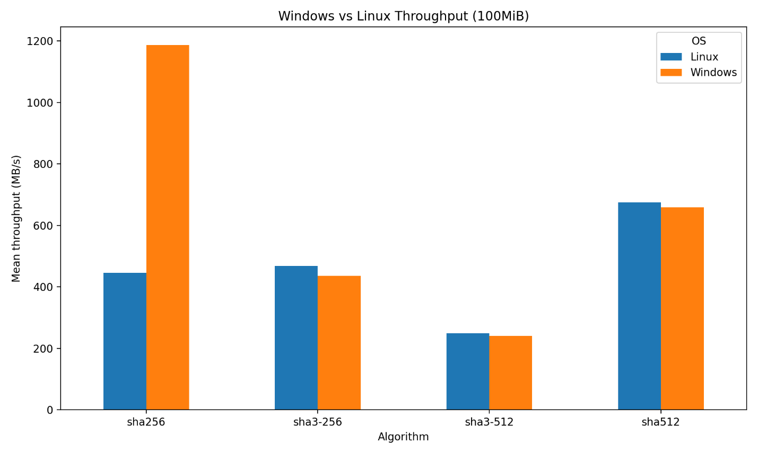
Biểu đồ thông lượng 100 MiB cho thấy sự so sánh hiệu năng ổn định rõ ràng hơn vì kích thước đầu vào lớn hơn làm giảm ảnh hưởng của chi phí cố định. Trong biểu đồ này, Windows thể hiện ưu thế rất mạnh đối với SHA-256, đạt thông lượng cao nhất trong tất cả các trường hợp được đo. Tuy nhiên, Linux vẫn nhanh hơn một chút đối với SHA-512, SHA3-256 và SHA3-512.
Sự khác biệt này cho thấy kết quả kiểm tra hiệu năng phụ thuộc rất nhiều vào phiên bản OpenSSL, trình biên dịch, khả năng tăng tốc CPU và môi trường thực thi. Kết quả SHA-256 trên Windows cho thấy phiên bản OpenSSL trên Windows được sử dụng trong phòng thí nghiệm này có thể được hưởng lợi từ đường dẫn mã SHA-256 được tối ưu hóa cao hoặc khả năng tăng tốc CPU. Ngược lại, kết quả trên máy ảo Linux cân bằng hơn giữa các thuật toán được thử nghiệm.
Đối với việc băm liên tục, SHA-512 là thuật toán nhanh nhất trên Linux trong biểu đồ, trong khi SHA-256 là thuật toán nhanh nhất trên Windows. SHA3-512 vẫn là thuật toán chậm nhất trên cả hai nền tảng đối với trường hợp 100 MiB. Điều này là điều dễ hiểu vì SHA3-512 có chi phí xử lý sponge cao hơn và tốc độ hấp thụ thấp hơn so với các thuật toán SHA3-256 và SHA-2. Nhìn chung, biểu đồ 100 MiB đáng tin cậy hơn để diễn giải hiệu suất so với biểu đồ 1 MiB vì khối lượng công việc đủ lớn để thể hiện tốt hơn thông lượng băm liên tục.
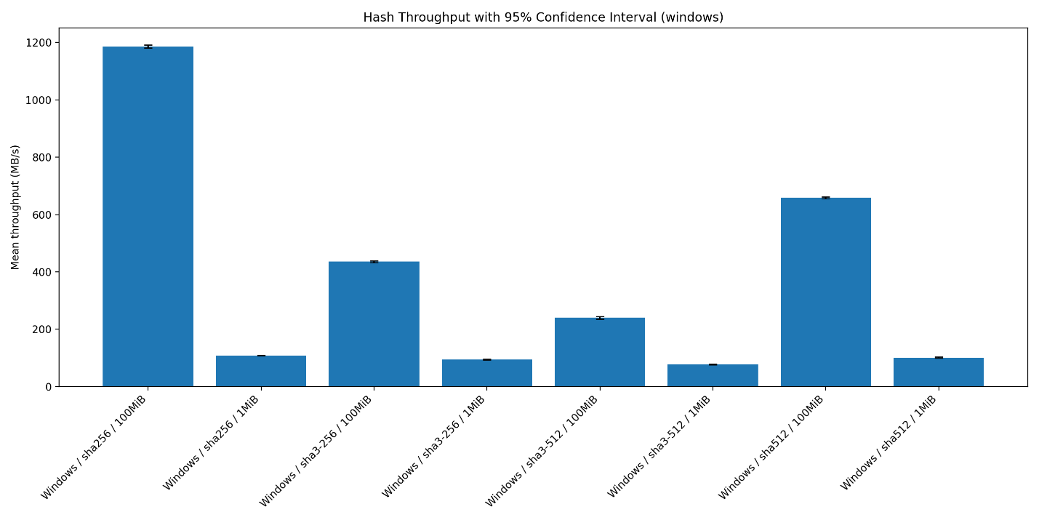
Biểu đồ thông lượng Windows với khoảng tin cậy 95% cho thấy các kết quả đo được ổn định về mặt thống kê. Sai số nhỏ so với giá trị thông lượng trung bình, đặc biệt là đối với trường hợp lớn hơn 100 MiB. Điều này có nghĩa là kết quả kiểm chuẩn không phải là các quan sát ngẫu nhiên trong một lần chạy duy nhất, mà được hỗ trợ bởi các phép đo lặp lại.
Kết quả mạnh nhất trên Windows là SHA-256 với đầu vào 100 MiB. Kết quả này cao hơn nhiều so với các thuật toán băm khác trên Windows, cho thấy SHA-256 được tối ưu hóa đặc biệt tốt trong môi trường Windows đã thử nghiệm. SHA-512 là kết quả mạnh thứ hai về khả năng duy trì, trong khi SHA3-256 và SHA3-512 chậm hơn. SHA3-512 có thông lượng thấp nhất trong số các kết quả trên Windows với đầu vào 100 MiB.
Đối với dữ liệu đầu vào 1 MiB, giá trị thông lượng thấp hơn nhiều vì chi phí cố định có ảnh hưởng lớn hơn đến tổng thời gian đo được. Khoảng tin cậy vẫn nhỏ, nhưng kết quả cần được diễn giải cẩn thận vì dữ liệu đầu vào nhỏ nhạy cảm hơn với chi phí xử lý và nhiễu của bộ lập lịch. Do đó, biểu đồ Windows ủng hộ kết luận rằng SHA-256 hoạt động tốt nhất trong môi trường Windows, đặc biệt là đối với việc băm các tập tin lớn.
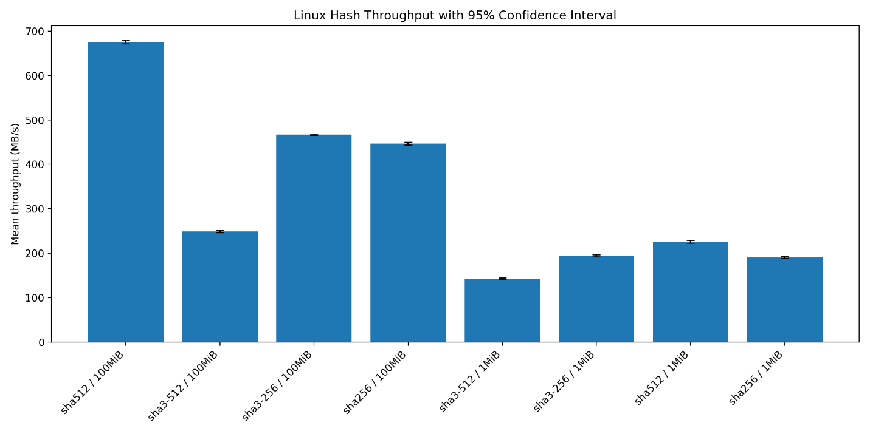
Biểu đồ thông lượng Linux với khoảng tin cậy 95% cũng cho thấy hành vi chuẩn ổn định. Các thanh lỗi nhỏ so với giá trị thông lượng trung bình, điều này cho thấy các phép đo Linux nhất quán trong các lần chạy lặp lại.
Trên Linux, SHA-512 đạt được thông lượng ổn định cao nhất với dữ liệu đầu vào 100 MiB. SHA3-256 cũng hoạt động tốt và nhanh hơn một chút so với SHA-256 trong trường hợp 100 MiB. SHA3-512 chậm hơn SHA3-256, điều này phù hợp với kích thước bản tóm tắt lớn hơn và tốc độ sponge thấp hơn của SHA3-512. Đối với trường hợp 1 MiB, sự khác biệt giữa các thuật toán nhỏ hơn vì chi phí cố định đóng góp mạnh mẽ hơn vào tổng thời gian chạy.
Biểu đồ này cũng cho thấy hiệu năng của Linux không hoàn toàn kém hơn Windows. Mặc dù Windows có kết quả SHA-256 mạnh hơn nhiều đối với 100 MiB, Linux vẫn duy trì được tính cạnh tranh hoặc nhỉnh hơn một chút trong các phép đo SHA-512 và SHA-3. Vì Linux được thực thi bên trong máy ảo VMware với ít tài nguyên được phân bổ hơn, nên các kết quả này cần được xem là sự so sánh cụ thể trong môi trường đó chứ không phải là bảng xếp hạng hệ điều hành chung.
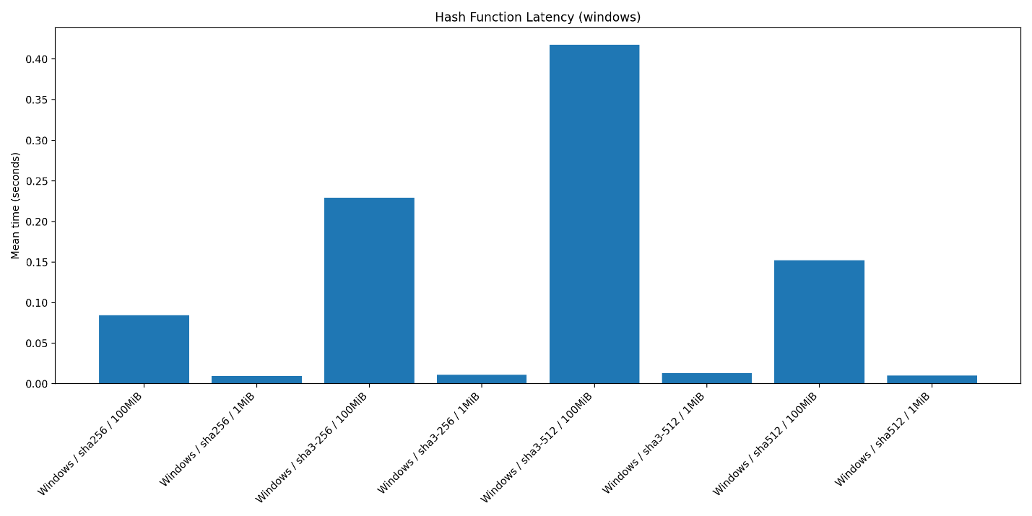
Biểu đồ độ trễ của Windows thể hiện xu hướng hiệu năng tương tự nhưng từ góc độ ngược lại: độ trễ thấp hơn có nghĩa là xử lý nhanh hơn. Các trường hợp 1 MiB có giá trị độ trễ rất nhỏ, trong khi các trường hợp 100 MiB cho thấy sự khác biệt rõ ràng hơn giữa các thuật toán. SHA-256 có độ trễ 100 MiB thấp nhất trên Windows, phù hợp với kết quả thông lượng cao nhất của nó. SHA3-512 có độ trễ cao nhất, xác nhận rằng đây là thuật toán chậm nhất trên Windows trong bài kiểm tra hiệu năng này.
Biểu đồ độ trễ rất hữu ích vì nó cho thấy thời gian thực cần thiết để băm từng kích thước đầu vào. Mặc dù thông lượng tốt hơn để so sánh hiệu quả, nhưng độ trễ dễ hiểu hơn từ góc độ trải nghiệm người dùng. Ví dụ, một công cụ thường xuyên băm các tệp lớn nên ưu tiên các thuật toán và cách triển khai có độ trễ duy trì thấp hơn, đồng thời vẫn xem xét mức độ bảo mật và khả năng tương thích cần thiết.
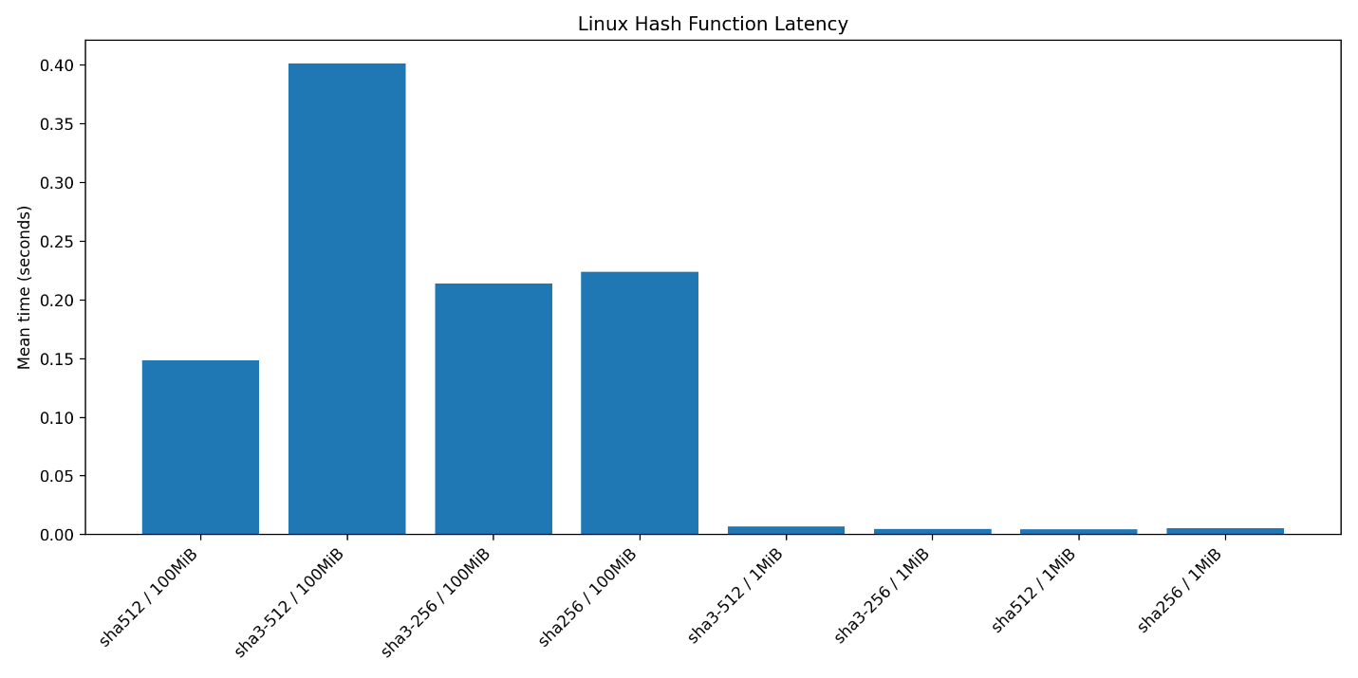
Biểu đồ độ trễ của Linux cho thấy SHA-512 có độ trễ thấp nhất đối với đầu vào 100 MiB, phù hợp với kết quả thông lượng của Linux. SHA3-512 có độ trễ cao nhất trong số các trường hợp đầu vào lớn, trong khi SHA3-256 và SHA-256 nằm ở giữa. Đối với đầu vào 1 MiB, giá trị độ trễ rất nhỏ và sự khác biệt ít có ý nghĩa vì chi phí cố định vẫn đáng kể.
Biểu đồ này củng cố kết luận rằng thiết kế thuật toán ảnh hưởng đến hiệu năng. SHA-512 có thể hoạt động hiệu quả trên bộ xử lý 64-bit vì nó sử dụng các phép toán 64-bit và có thể được hưởng lợi từ các triển khai tối ưu hóa. SHA-3 cung cấp tính đa dạng cấu trúc và hỗ trợ XOF thông qua SHAKE, nhưng SHA3-512 có chi phí xử lý cao hơn trong bài kiểm tra này. Do đó, SHA-2 vẫn rất hiệu quả cho việc băm tập tin có thông lượng cao, trong khi SHA-3 vẫn có giá trị khi cần tính đa dạng thiết kế hoặc cấu trúc dựa trên sponge.
Nhìn chung, các biểu đồ hỗ trợ ba kết luận chính. Thứ nhất, kích thước đầu vào có ảnh hưởng lớn đến hiệu suất băm được đo lường. Kết quả 1 MiB bị ảnh hưởng nhiều hơn bởi chi phí cố định, trong khi kết quả 100 MiB thể hiện tốt hơn thông lượng ổn định. Thứ hai, lựa chọn thuật toán rất quan trọng. SHA-512 hoạt động tốt nhất trên Linux, trong khi SHA-256 hoạt động tốt nhất trên Windows trong bài kiểm tra 100 MiB. SHA3-512 luôn chậm hơn do chi phí xử lý sponge nặng hơn. Thứ ba, kết quả so sánh Windows và Linux nên được hiểu là sự so sánh môi trường, chứ không phải là bảng xếp hạng hệ điều hành chung. Windows được kiểm tra trên máy chủ vật lý, trong khi Linux được kiểm tra bên trong máy ảo VMware, vì vậy sự khác biệt có thể đến từ các phiên bản OpenSSL, tùy chọn trình biên dịch, mức sử dụng lệnh CPU, chi phí máy ảo, bộ nhớ đệm hệ thống tệp và các dịch vụ nền.
Nhìn chung, kết quả biểu đồ phù hợp với các bảng thống kê. Chúng trực quan xác nhận rằng việc băm tệp lớn ổn định hơn, SHA-2 vẫn được tối ưu hóa cao trong thực tế và SHA-3 cung cấp sự đa dạng về thiết kế mật mã với chi phí hiệu năng có thể đo lường được.

4.12. So sánh Windows và Linux
Kết quả hashing trên Windows và Linux cho thấy sự khác biệt giữa hai môi trường thực thi. Tuy nhiên, không nên kết luận tuyệt đối rằng một hệ điều hành luôn nhanh hơn hệ điều hành còn lại. Windows được chạy trên máy chủ vật lý, còn Linux được chạy trong máy ảo VMware, nên kết quả có thể chịu ảnh hưởng bởi trình biên dịch, cấu hình OpenSSL, mức tối ưu hóa, bộ nhớ đệm hệ thống file, chi phí máy ảo và các tiến trình nền.
Kết luận quan trọng hơn là xu hướng thuật toán. Trong môi trường đo lường này, SHA-2 thường có hiệu năng tốt hơn SHA-3, file lớn cho kết quả ổn định hơn file nhỏ, và các phép đo hashing chịu ảnh hưởng đáng kể từ I/O cũng như cách thư viện mật mã được build trên từng nền tảng.
Vì vậy, kết quả Windows/Linux trong Lab 4 nên được hiểu là so sánh thực nghiệm giữa hai môi trường cụ thể. Khi triển khai thực tế, cần benchmark lại trên đúng hệ thống mục tiêu thay vì suy luận từ một môi trường thử nghiệm duy nhất.

4.13. Phân tích bảo mật
Phần này phân tích các vấn đề bảo mật chính của Lab 4. Trọng tâm không chỉ là việc tính digest đúng mà còn là cách hash function được sử dụng trong các ngữ cảnh bảo mật như kiểm tra toàn vẹn, chữ ký chứng chỉ, TLS, MAC và minh họa tấn công. Một hàm băm có thể phù hợp cho kiểm tra lỗi thông thường nhưng không còn phù hợp cho mục đích bảo mật nếu khả năng chống va chạm đã bị phá vỡ.
Merkle–Damgård và Sponge.
SHA-2 sử dụng cấu trúc Merkle–Damgård, xử lý thông điệp theo từng khối và cập nhật trạng thái nội bộ sau mỗi khối. Cấu trúc này hiệu quả và phổ biến nhưng có thể gặp rủi ro length-extension nếu bị dùng sai để xây dựng MAC dạng H(k || m). SHA-3 sử dụng sponge construction, có cách hấp thụ và xuất dữ liệu khác biệt, hỗ trợ tốt cho các biến thể XOF như SHAKE.
Collision resistance và preimage resistance.
Collision resistance là khả năng chống việc tìm hai thông điệp khác nhau có cùng digest. Preimage resistance là khả năng chống việc tìm thông điệp gốc từ digest đã biết. Trong PKI và chữ ký số, collision resistance đặc biệt quan trọng vì chữ ký thường được tạo trên digest của dữ liệu, không phải trực tiếp trên toàn bộ dữ liệu.
Vì sao MD5 và SHA-1 không còn an toàn.
MD5 và SHA-1 không còn được xem là an toàn cho các ứng dụng bảo mật hiện đại vì khả năng chống va chạm đã bị suy yếu nghiêm trọng. Trong PKI, điều này đặc biệt nguy hiểm vì chữ ký chứng chỉ phụ thuộc vào việc digest đại diện đáng tin cậy cho nội dung chứng chỉ. Nếu kẻ tấn công tạo được hai nội dung có cùng digest, chữ ký trên một nội dung có thể bị lợi dụng cho nội dung khác.
X.509, TLS và chuỗi tin cậy.
Chứng chỉ X.509 chỉ đáng tin khi các trường quan trọng được kiểm tra đầy đủ, bao gồm Subject, Issuer, Validity Period, Subject Alternative Name, Key Usage, Signature Algorithm và chữ ký chứng chỉ. Trong TLS, trình duyệt phải xây dựng được chuỗi tin cậy từ server certificate đến intermediate CA và root CA đáng tin cậy. Nếu domain không khớp SAN, chứng chỉ hết hạn hoặc chữ ký không xác minh được, kết nối phải bị cảnh báo hoặc từ chối.
Length-extension attack và HMAC.
Cấu trúc SHA256(k || m) không an toàn vì SHA-256 thuộc nhóm Merkle–Damgård và có thể bị length-extension attack. HMAC khắc phục bằng cấu trúc hai lớp với ipad và opad, khiến digest ngoài cùng không thể bị dùng trực tiếp để tiếp tục quá trình băm.
Giới hạn đạo đức.
Các phần minh họa MD5 collision và length-extension attack chỉ được thực hiện trên dữ liệu offline do người học tự tạo hoặc dữ liệu được cung cấp cho mục đích học tập. Báo cáo không nhắm vào hệ thống thật, dịch vụ thật hoặc dữ liệu của bên thứ ba. Mục tiêu là hiểu điểm yếu để triển khai hệ thống phòng thủ tốt hơn.

4.14. Hạn chế đạo đức và bài học rút ra từ Lab 4
Lab 4 cho thấy hash function là nền tảng quan trọng trong bảo mật thông tin, nhưng cách sử dụng hash quyết định trực tiếp đến độ an toàn của hệ thống. Hash có thể dùng để kiểm tra tính toàn vẹn dữ liệu, hỗ trợ chữ ký số, xác minh chứng chỉ và xây dựng MAC. Tuy nhiên, nếu dùng sai cấu trúc như SHA256(k || m) hoặc dùng thuật toán lỗi thời như MD5/SHA-1, hệ thống có thể gặp rủi ro nghiêm trọng.
Bài học đầu tiên là không nên dùng MD5 và SHA-1 cho các mục đích bảo mật hiện đại. Hai thuật toán này có điểm yếu về collision resistance và không phù hợp cho chứng chỉ, chữ ký số hoặc xác thực dữ liệu. Với các hệ thống mới, nên ưu tiên SHA-256, SHA-384, SHA-512, SHA-3 hoặc các cấu trúc được tiêu chuẩn hóa phù hợp.
Bài học thứ hai là hash function không tự động trở thành MAC chỉ bằng cách thêm khóa vào trước thông điệp. Cấu trúc H(k || m) có thể bị length-extension attack với các hàm băm Merkle–Damgård. Khi cần xác thực thông điệp, nên sử dụng HMAC hoặc các cơ chế MAC đã được thiết kế và kiểm chứng.
Bài học thứ ba là PKI và TLS không chỉ phụ thuộc vào việc có chứng chỉ mà còn phụ thuộc vào việc kiểm tra issuer, subject, thời hạn hiệu lực, thuật toán chữ ký, SAN, key usage và chuỗi tin cậy. Một chứng chỉ chỉ đáng tin khi chuỗi xác minh hợp lệ và thuật toán ký không dùng các hàm băm yếu.
Hạn chế của Lab 4 là các minh họa tấn công chỉ được thực hiện trong môi trường offline và mang tính giáo dục. Công cụ chưa thay thế được các bộ phân tích TLS chuyên nghiệp, chưa kiểm tra đầy đủ mọi chính sách CA/B và chưa triển khai toàn bộ hệ thống PKI sản xuất. Ngoài ra, benchmark hashing có thể bị ảnh hưởng bởi I/O, cache, máy ảo và cấu hình OpenSSL.
Tóm lại, Lab 4 giúp củng cố nhận thức rằng hash function, PKI và TLS phải được sử dụng đúng ngữ cảnh. Thuật toán mạnh, cấu trúc đúng, kiểm tra chứng chỉ đầy đủ và giới hạn đạo đức khi trình diễn tấn công là các yếu tố cần thiết để triển khai mật mã an toàn.

CHƯƠNG 5. LAB 5 — CLASSICAL DIGITAL SIGNATURES

5.1. Mục tiêu của Lab 5
Mục tiêu của Lab 5 là triển khai và đánh giá công cụ chữ ký số cổ điển sử dụng ECDSA và RSA-PSS. Công cụ cần hỗ trợ sinh cặp khóa public/private key, tạo chữ ký tách rời cho thông điệp, xác minh chữ ký, kiểm tra các trường hợp chữ ký không hợp lệ và đánh giá hiệu năng tạo khóa, ký và xác minh.
Sau khi hoàn thành Lab 5, chương trình hỗ trợ ECDSA-P256, ECDSA-P384 như tính năng mở rộng, RSA-PSS-3072 với SHA-256, các định dạng khóa PEM/DER, chữ ký raw/DER/base64, kiểm thử âm tính, kiểm thử đơn vị, xác minh theo lô và benchmark trên Windows và Linux. Trọng tâm của chương là so sánh sự khác nhau giữa chữ ký dựa trên đường cong elliptic và chữ ký dựa trên RSA.

5.2. Cơ sở lý thuyết chữ ký số
Chữ ký số là cơ chế mật mã dùng để xác minh nguồn gốc và tính toàn vẹn của thông điệp. Khi ký, người gửi sử dụng private key để tạo chữ ký trên thông điệp hoặc trên giá trị băm của thông điệp. Khi xác minh, người nhận sử dụng public key tương ứng để kiểm tra chữ ký.
Chữ ký số cung cấp ba thuộc tính bảo mật quan trọng. Thứ nhất là authentication, giúp xác minh người ký là chủ sở hữu private key. Thứ hai là integrity, giúp phát hiện thông điệp bị sửa đổi sau khi ký. Thứ ba là non-repudiation, vì người ký khó có thể phủ nhận chữ ký nếu private key được bảo vệ đúng cách.
Trong Lab 5, chữ ký được triển khai theo dạng detached signature, nghĩa là chữ ký được lưu riêng khỏi thông điệp gốc. Thiết kế này phổ biến trong thực tế vì cho phép kiểm tra chữ ký mà không cần thay đổi nội dung file ban đầu.

5.3. Thuật toán và tham số sử dụng
Thuật toán | Tham số chính | Hàm băm | Định dạng chữ ký | Ghi chú
ECDSA-P256 | NIST secp256r1 / P-256 | SHA-256 | DER, raw, base64 | Bắt buộc
ECDSA-P384 | NIST secp384r1 / P-384 | SHA-384 | DER, raw, base64 | tùy chọn
RSA-PSS-3072 | RSA modulus 3072 bit | SHA-256 | raw, base64 | Bắt buộc
RSA-PSS salt | hashLen = 32 bytes | SHA-256 | randomized salt | Dùng salt ngẫu nhiên cho mỗi chữ ký

Thuật toán | Kích thước chữ ký raw dự kiến | Giải thích
ECDSA-P256 | 64 bytes | Chữ ký raw gồm `r
ECDSA-P384 | 96 bytes | Chữ ký raw gồm `r
RSA-PSS-3072 | 384 bytes | Chữ ký RSA có kích thước bằng modulus 3072 bit

5.4. Thiết kế công cụ sigtool và CLI
Công cụ Lab 5 được thiết kế dưới dạng dòng lệnh với tên sigtool. Công cụ hỗ trợ ba nhóm thao tác chính: sinh khóa, ký thông điệp và xác minh chữ ký. Thiết kế CLI được giữ tương tự Lab 6 để đảm bảo tính nhất quán giữa chữ ký cổ điển và chữ ký hậu lượng tử.
sigtool keygen --algo ecdsa-p256 --pub pub.pem --priv priv.pem
sigtool keygen --algo ecdsa-p384 --pub pub384.pem --priv priv384.pem
sigtool keygen --algo rsa-pss-3072 --pub rsa_pub.pem --priv rsa_priv.pem

sigtool sign --algo ecdsa-p256 --in msg.bin --priv priv.pem --out sig.der --hash sha256 --encode der
sigtool sign --algo ecdsa-p256 --in msg.bin --priv priv.pem --out sig.raw --hash sha256 --encode raw
sigtool sign --algo rsa-pss-3072 --in msg.bin --priv rsa_priv.pem --out sig.bin --hash sha256 --encode raw

sigtool verify --algo ecdsa-p256 --in msg.bin --sig sig.der --pub pub.pem --hash sha256 --encode der
sigtool verify --algo rsa-pss-3072 --in msg.bin --sig sig.bin --pub rsa_pub.pem --hash sha256 --encode raw
Công cụ phải kiểm tra thuật toán, khóa, định dạng chữ ký, hàm băm và encoding trước khi xử lý. Nếu input sai định dạng, khóa hỏng, thuật toán không khớp hoặc encoding không được hỗ trợ, chương trình phải từ chối theo cơ chế fail-closed.

5.5. Quản lý khóa và định dạng chữ ký
Công cụ hỗ trợ khóa ở định dạng PEM và DER. Public key được dùng để xác minh chữ ký, còn private key được dùng để ký thông điệp. Private key phải được bảo vệ cẩn thận, vì nếu private key bị lộ, kẻ tấn công có thể tạo chữ ký hợp lệ thay cho chủ sở hữu khóa.
Chữ ký được hỗ trợ ở các định dạng raw, DER và base64. Đối với ECDSA, định dạng DER phù hợp với nhiều công cụ tiêu chuẩn, trong khi định dạng raw có kích thước cố định và dễ so sánh. Đối với RSA-PSS, chữ ký raw có kích thước cố định bằng kích thước modulus RSA.
Chương trình cần xác thực khóa và thuật toán trước khi ký hoặc xác minh. Ví dụ, không được dùng public key ECDSA để xác minh chữ ký RSA-PSS, không được dùng hash function sai với cấu hình thuật toán và không được chấp nhận chữ ký có độ dài hoặc encoding không hợp lệ.
Tình huống misuse | Cách xử lý
Khóa sai định dạng | Từ chối
Thuật toán trong CLI không khớp loại khóa | Từ chối
Chữ ký bị sửa đổi | Xác minh thất bại
Thông điệp bị sửa đổi | Xác minh thất bại
Public key không đúng | Xác minh thất bại
Hash function sai | Xác minh thất bại
Encoding không hỗ trợ | Từ chối

5.6. Kết quả kiểm thử
Kiểm thử Lab 5 được chia thành bốn nhóm: kiểm thử tính đúng đắn, kiểm thử âm tính, kiểm thử đơn vị và xác minh theo lô. Kiểm thử tính đúng đắn xác nhận rằng chương trình có thể tạo khóa, ký và xác minh chữ ký hợp lệ cho ECDSA-P256, ECDSA-P384 và RSA-PSS-3072. Kiểm thử âm tính dùng các trường hợp thông điệp bị sửa, chữ ký bị sửa, public key sai, thuật toán sai và hàm băm sai để xác nhận rằng chương trình từ chối chữ ký không hợp lệ.
Các bài kiểm thử đơn vị được tích hợp bằng Catch2 và chạy thông qua CTest. Xác minh theo lô được dùng để kiểm tra khả năng xử lý nhiều chữ ký liên tiếp, giúp đánh giá tính ổn định của chương trình khi làm việc với nhiều thông điệp.

5.7. Đánh giá hiệu năng

5.7.1. Phương pháp benchmark
Phần benchmark của Lab 5 được thực hiện nhằm đánh giá hiệu năng của các thuật toán chữ ký số cổ điển, bao gồm ECDSA-P256, ECDSA-P384 và RSA-PSS-3072. Các thao tác chính được đo gồm tạo khóa, ký thông điệp và xác minh chữ ký. Đây là ba thao tác quan trọng nhất khi triển khai chữ ký số trong thực tế.
Quá trình benchmark được thực hiện bằng cách chạy lặp lại mỗi thao tác nhiều lần để giảm ảnh hưởng của nhiễu đo lường. Trước khi đo chính thức, chương trình thực hiện một số lần chạy thử nhằm ổn định môi trường thực thi, cache, thư viện mật mã và bộ nhớ. Sau đó, kết quả được thu thập từ nhiều lần chạy độc lập và tổng hợp bằng các chỉ số thống kê.
Các chỉ số được sử dụng gồm mean, median, standard deviation và 95% confidence interval. Trong đó, mean thể hiện độ trễ trung bình của thao tác; median giúp quan sát giá trị trung tâm ít bị ảnh hưởng bởi ngoại lệ; standard deviation cho biết mức độ dao động giữa các lần chạy; còn khoảng tin cậy 95% giúp đánh giá độ ổn định của kết quả đo.
Đối với các thao tác chữ ký số, đơn vị đo chính là milliseconds per operation. Ngoài ra, với các thao tác có thể lặp lại nhanh, kết quả cũng có thể được quy đổi sang operations per second để đánh giá số lượng chữ ký hoặc xác minh có thể thực hiện trong một giây.
Nội dung benchmark | Cách thực hiện
Thuật toán đo | ECDSA-P256, ECDSA-P384, RSA-PSS-3072
Thao tác đo | Key generation, sign, verify
Kích thước thông điệp | 1 KiB, 16 KiB, 1 MiB, 8 MiB
Chỉ số thống kê | Mean, median, standard deviation, 95% CI
Đơn vị đo | ms/op hoặc ops/sec
Mục tiêu phân tích | So sánh chi phí ký, xác minh, tạo khóa và ảnh hưởng của kích thước thông điệp

5.7.2. Phạm vi đo lường
Benchmark tập trung vào ba nhóm thuật toán. Thứ nhất là ECDSA-P256, đại diện cho chữ ký số dựa trên đường cong elliptic với kích thước khóa và chữ ký nhỏ. Đây là thuật toán bắt buộc trong Lab 5. Thứ hai là ECDSA-P384, có mức bảo mật cao hơn P-256 nhưng chi phí tính toán và kích thước chữ ký lớn hơn. Thứ ba là RSA-PSS-3072, đại diện cho chữ ký số dựa trên RSA hiện đại, sử dụng padding PSS và SHA-256.
Các kích thước thông điệp được chọn gồm 1 KiB, 16 KiB, 1 MiB và 8 MiB. Kích thước nhỏ giúp quan sát chi phí thuần của thuật toán chữ ký. Kích thước lớn giúp đánh giá ảnh hưởng của chi phí băm thông điệp đến tổng thời gian ký và xác minh. Cách chọn nhiều kích thước dữ liệu giúp phân biệt rõ hai loại chi phí: chi phí mật mã bất đối xứng và chi phí xử lý dữ liệu đầu vào.
Nhóm đo | Nội dung
Thuật toán chữ ký | ECDSA-P256, ECDSA-P384, RSA-PSS-3072
Hàm băm | SHA-256 cho ECDSA-P256 và RSA-PSS-3072; SHA-384 cho ECDSA-P384 nếu áp dụng
Thao tác | Tạo khóa, ký, xác minh
Kích thước thông điệp  Chỉ số chính | 1 KiB, 16 KiB, 1 MiB, 8 MiB  Latency, throughput ops/sec, signature size
Nền tảng | Windows và Linux

5.7.3. Kết quả benchmark ký và xác minh
Hệ điều hành | Thuật toán | Số lần chạy | Mean times (ms) | Median time (ms) | Std dev  (ms) | 95% CI (ms)
Windows | ECDSA-P256 | 30 | 0.29354 | 0.25678 | 0.17762 | 0.06356
Windows | ECDSA-P384 | 30 | 0.73291 | 0.74470 | 0.04715 | 0.01687
Windows | RSA-PSS-3072 | 30 | 134.47263 | 129.48910 | 30.82314 | 11.02992
Linux | ECDSA-P256 | 30 | 0.22163 | 0.17448 | 0.21729 | 0.07776
Linux | ECDSA-P384 | 30 | 0.16128 | 0.15499 | 0.02324 | 0.00832
Linux | RSA-PSS-3072 | 30 | 203.59309 | 189.38988 | 50.38164 | 18.02884
Kết quả benchmark Lab 5 cho thấy quá trình tạo khóa của RSA-PSS-3072 tốn thời gian hơn rất nhiều so với ECDSA. Cụ thể, trên Windows, ECDSA-P256 đạt 0.29354 ms, ECDSA-P384 đạt 0.73291 ms, trong khi RSA-PSS-3072 đạt 134.47263 ms. Trên Linux, ECDSA-P256 đạt 0.22163 ms, ECDSA-P384 đạt 0.16128 ms, còn RSA-PSS-3072 đạt 203.59309 ms. Điều này là hợp lý vì RSA phải sinh các số nguyên tố lớn và xây dựng đầy đủ tham số khóa, trong khi ECDSA chỉ cần sinh private key hợp lệ trên đường cong elliptic và suy ra public key tương ứng.

5.7.4. Ảnh hưởng của kích thước thông điệp
Kích thước thông điệp ảnh hưởng trực tiếp đến thời gian ký và xác minh vì trước khi tạo hoặc kiểm tra chữ ký, chương trình thường phải tính hash của toàn bộ thông điệp. Với thông điệp nhỏ, chi phí hash thấp nên tổng thời gian chủ yếu đến từ thao tác chữ ký. Với thông điệp lớn, chi phí hash và đọc dữ liệu có thể trở thành yếu tố đáng kể.
Khi kích thước thông điệp tăng từ 1 KiB lên 8 MiB, tổng thời gian ký và xác minh thường tăng theo. Tuy nhiên, sự gia tăng này không hoàn toàn đến từ bản thân thuật toán chữ ký. Phần lớn chi phí bổ sung đến từ việc đọc dữ liệu, xử lý input và tính giá trị băm. Điều này đặc biệt quan trọng khi đánh giá chữ ký số trong các hệ thống thực tế, vì nhiều hệ thống ký file, gói cập nhật, tài liệu hoặc dữ liệu lớn thay vì chỉ ký một chuỗi ngắn.
Vì vậy, benchmark Lab 5 không chỉ đo thao tác ký trên một digest có sẵn mà còn xem xét quá trình xử lý thông điệp có kích thước khác nhau. Cách đo này phản ánh gần hơn với kịch bản triển khai thực tế.
Có thể rút ra nhận xét rằng với dữ liệu nhỏ, hiệu năng phụ thuộc chủ yếu vào thuật toán chữ ký. Với dữ liệu lớn, tối ưu hóa quá trình hash, streaming I/O và xử lý file cũng quan trọng không kém việc lựa chọn ECDSA hay RSA-PSS.

5.7.5. So sánh kích thước chữ ký
Bên cạnh độ trễ, kích thước chữ ký là một yếu tố hiệu năng quan trọng vì ảnh hưởng đến lưu trữ, băng thông và thiết kế giao thức. Trong các hệ thống phải truyền nhiều chữ ký qua mạng hoặc lưu nhiều chữ ký trong cơ sở dữ liệu, kích thước chữ ký nhỏ có thể tạo ra lợi thế rõ rệt.
ECDSA có ưu điểm lớn về kích thước chữ ký. Với định dạng raw, ECDSA-P256 có chữ ký khoảng 64 bytes, gồm hai thành phần r và s, mỗi thành phần 32 bytes. ECDSA-P384 có chữ ký khoảng 96 bytes, gồm hai thành phần 48 bytes. Trong khi đó, RSA-PSS-3072 có chữ ký khoảng 384 bytes, vì kích thước chữ ký RSA bằng kích thước modulus RSA.
Thuật toán | raw | Nhận xét
ECDSA-P256 | 64 bytes | Nhỏ gọn, phù hợp môi trường hạn chế băng thông
ECDSA-P384 | 96 bytes | Lớn hơn P-256 nhưng vẫn nhỏ hơn RSA-PSS
RSA-PSS-3072 | 384 bytes | Lớn hơn ECDSA do phụ thuộc kích thước modulus
Kết quả này cho thấy ECDSA phù hợp với các hệ thống cần tiết kiệm băng thông hoặc lưu trữ, chẳng hạn như giao thức mạng, thiết bị nhúng, xác thực nhiều thông điệp nhỏ hoặc hệ thống cần lưu nhiều chữ ký. RSA-PSS có chữ ký lớn hơn, nhưng vẫn là lựa chọn phù hợp khi hệ thống cần tương thích với hạ tầng RSA hoặc muốn sử dụng một lược đồ chữ ký RSA hiện đại hơn PKCS#1 v1.5.
Như vậy, ECDSA có lợi thế về kích thước, còn RSA-PSS có lợi thế về tính phổ biến và khả năng tương thích với nhiều hệ thống hiện có. Việc lựa chọn thuật toán cần cân bằng giữa hiệu năng, kích thước chữ ký, mức bảo mật và khả năng triển khai thực tế.

5.7.6. Phân tích biểu đồ hiệu năng
So sánh độ trễ tạo khóa của các thuật toán ECDSA-P256, ECDSA-P384 và RSA-PSS-3072.
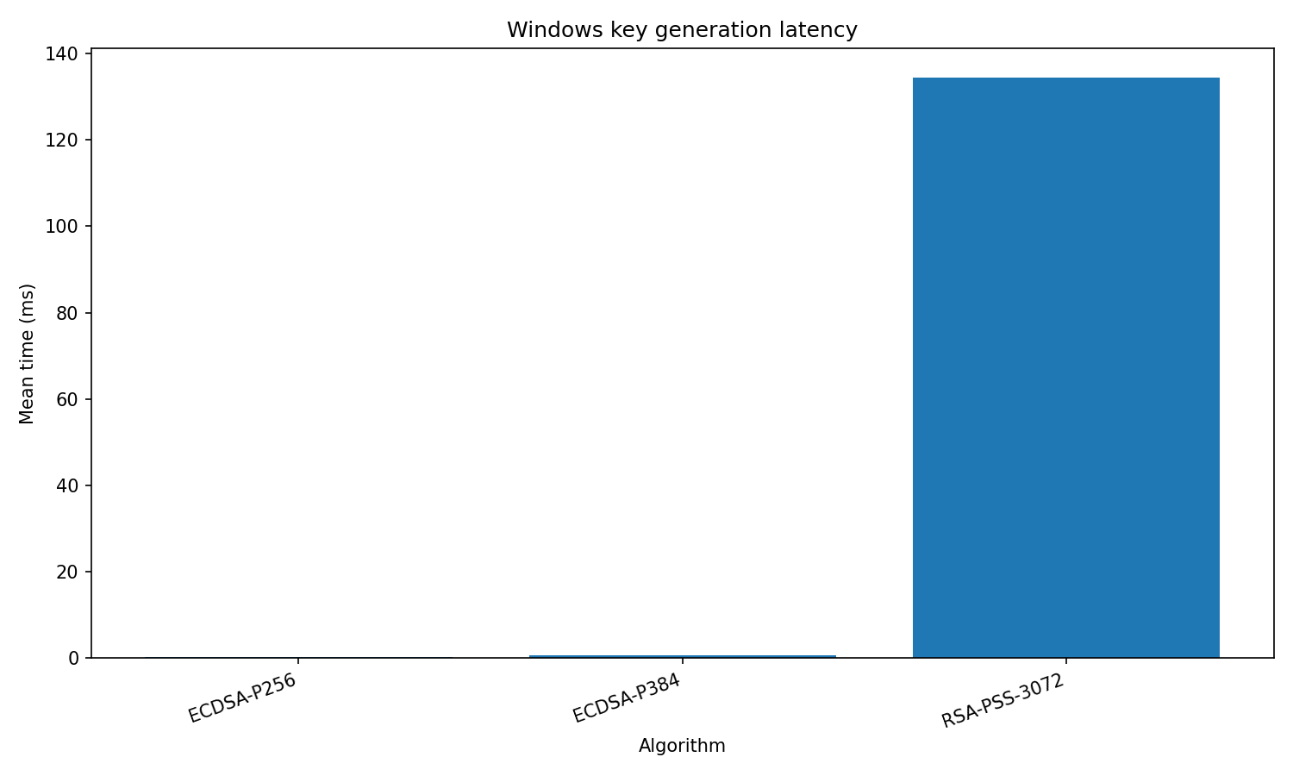
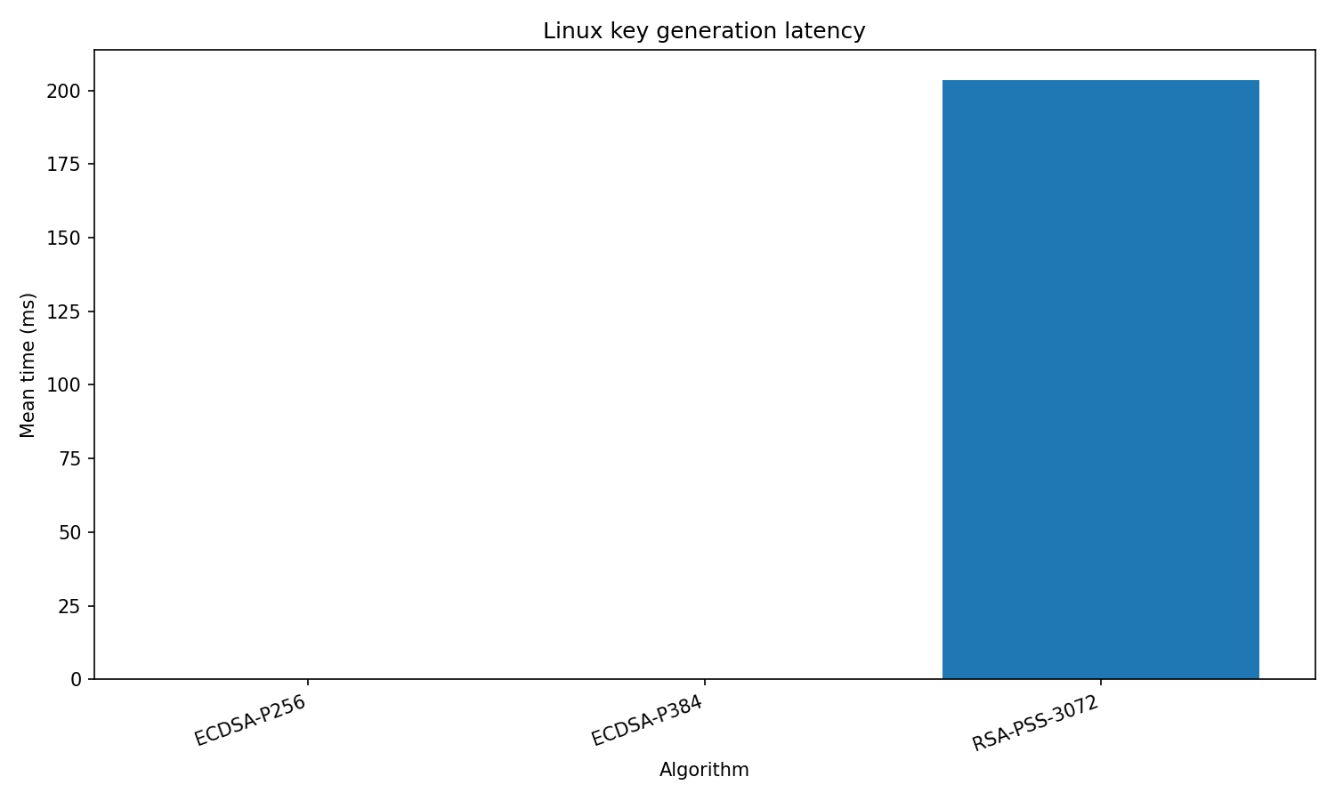
So sánh độ trễ ký thông điệp theo thuật toán chữ ký và kích thước dữ liệu đầu vào.
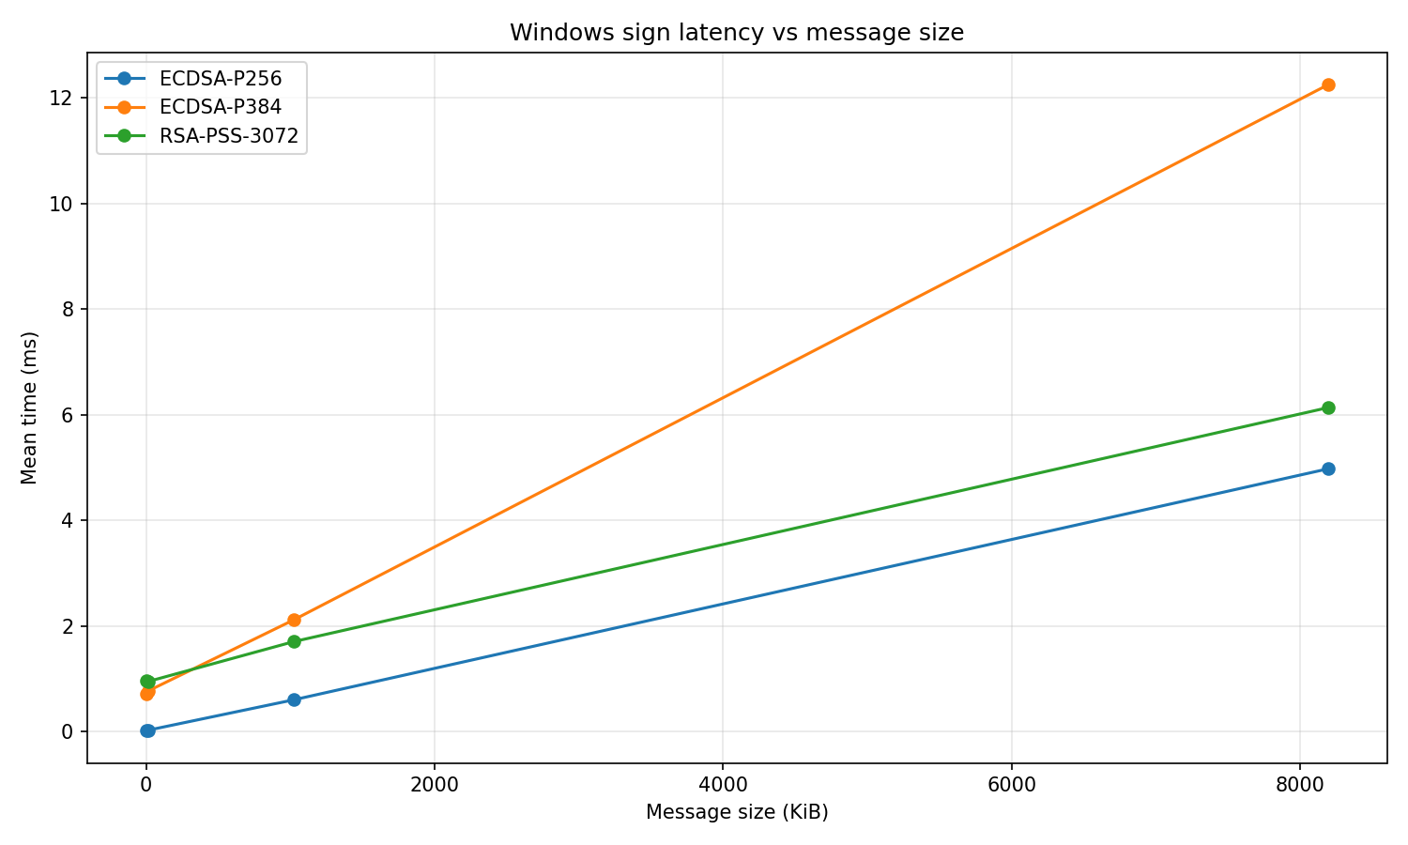
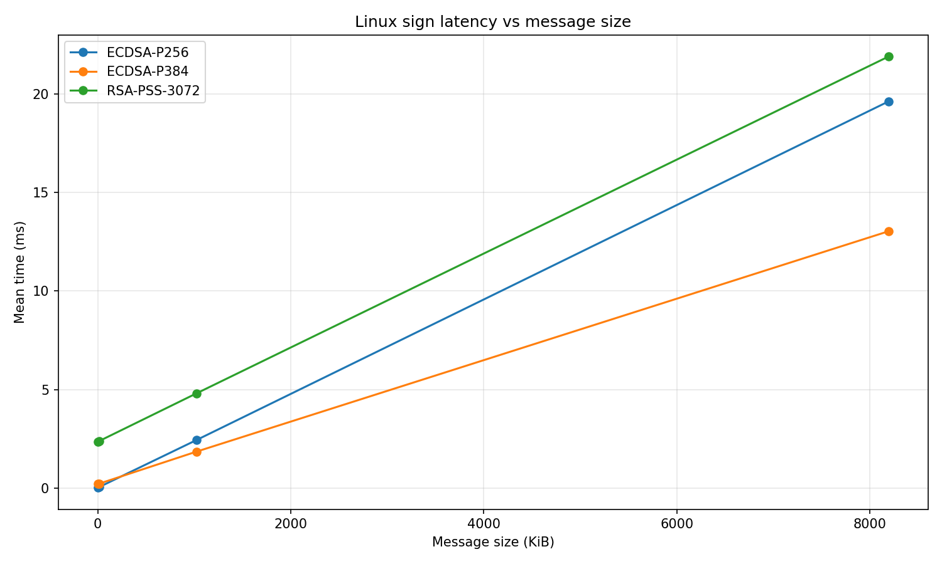
So sánh độ trễ xác minh chữ ký theo thuật toán chữ ký và kích thước dữ liệu đầu vào.
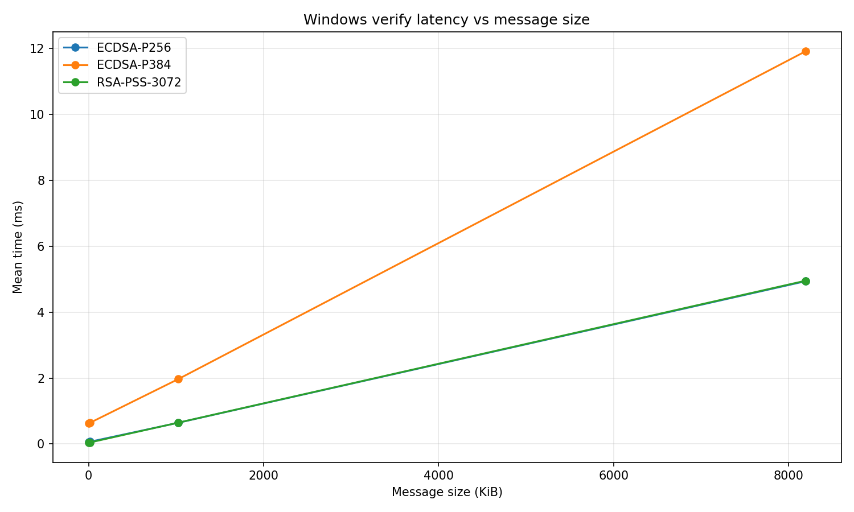

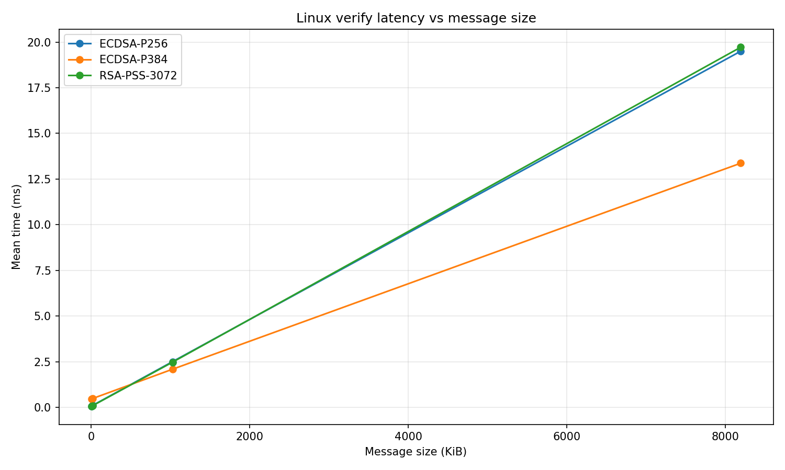

5.8. So sánh Windows và Linux
Việc so sánh hiệu năng giữa Windows và Linux trong Lab 5 nhằm đánh giá mức độ ổn định và tính đa nền tảng của công cụ chữ ký số. Các thao tác được so sánh gồm tạo khóa, ký thông điệp và xác minh chữ ký đối với các thuật toán ECDSA-P256, ECDSA-P384 và RSA-PSS-3072. Kết quả benchmark cho thấy hiệu năng có thể khác nhau giữa hai môi trường, đặc biệt ở các thao tác liên quan đến phép toán số học lớn như RSA hoặc phép toán đường cong elliptic như ECDSA.
Trong quá trình đo, Windows và Linux có thể cho kết quả khác nhau do nhiều yếu tố. Thứ nhất, trình biên dịch và cờ tối ưu hóa có thể ảnh hưởng trực tiếp đến tốc độ thực thi. Thứ hai, phiên bản và cách build của thư viện mật mã như OpenSSL, Crypto++ hoặc thư viện liên quan có thể khác nhau giữa hai hệ điều hành. Thứ ba, cơ chế lập lịch tiến trình, bộ nhớ đệm, I/O file và các tiến trình nền cũng có thể làm kết quả dao động. Nếu Linux được chạy trong máy ảo, kết quả còn có thể chịu ảnh hưởng bởi cấu hình VM, số vCPU, RAM cấp phát và overhead của hypervisor.
Đối với thao tác tạo khóa, sự khác biệt giữa Windows và Linux có thể khá rõ vì quá trình này phụ thuộc vào nguồn sinh số ngẫu nhiên, phép toán số học lớn và tối ưu hóa thư viện. RSA-PSS-3072 thường có độ trễ tạo khóa cao hơn ECDSA do phải sinh và kiểm tra các số nguyên tố lớn. Vì vậy, nếu Windows hoặc Linux có kết quả tạo khóa RSA khác biệt đáng kể, nguyên nhân có thể đến từ bộ sinh số ngẫu nhiên, thư viện bigint, hoặc cách thư viện mật mã được tối ưu trên từng nền tảng.
Đối với thao tác ký, ECDSA và RSA-PSS có đặc điểm khác nhau. ECDSA phụ thuộc vào phép toán trên đường cong elliptic và cơ chế sinh nonce hoặc deterministic nonce. RSA-PSS phụ thuộc vào private-key operation trên modulus lớn. Vì vậy, nếu một nền tảng nhanh hơn ở ECDSA nhưng không nhanh hơn ở RSA-PSS, điều này không mâu thuẫn. Nó cho thấy mỗi thuật toán chịu ảnh hưởng bởi nhóm tối ưu hóa khác nhau trong thư viện mật mã.
Đối với thao tác xác minh chữ ký, RSA-PSS thường có thể xác minh nhanh nhờ public exponent nhỏ, phổ biến là 65537. Trong khi đó, ECDSA verify cần nhiều phép toán trên đường cong elliptic hơn. Khi kích thước thông điệp tăng, cả hai nền tảng đều có thể bị ảnh hưởng bởi chi phí băm dữ liệu đầu vào. Do đó, với file lớn như 1 MiB hoặc 8 MiB, sự khác biệt Windows/Linux không chỉ phản ánh thuật toán chữ ký mà còn phản ánh hiệu năng đọc file, hashing và xử lý bộ nhớ.
5.9. Phân tích bảo mật
Phần này phân tích các rủi ro bảo mật quan trọng khi triển khai chữ ký số cổ điển. Trọng tâm không chỉ là việc ký và xác minh thành công, mà còn là cách chương trình xử lý nonce ECDSA, salt RSA-PSS, khóa sai, chữ ký bị sửa đổi, lỗi định dạng, thời gian xác minh và các nguy cơ kênh phụ.
ECDSA deterministic nonce và nonce ngẫu nhiên.
ECDSA phụ thuộc nghiêm ngặt vào giá trị nonce dùng trong quá trình ký. Nếu nonce yếu, bị lặp lại hoặc bị dự đoán, private key có thể bị khôi phục. Vì vậy, Lab 5 nên sử dụng deterministic nonce theo RFC 6979 hoặc cơ chế tương đương được thư viện hỗ trợ. Deterministic nonce giúp giảm rủi ro từ bộ sinh số ngẫu nhiên yếu.
Rủi ro nghiêm trọng khi tái sử dụng nonce ECDSA.
Nếu cùng một nonce ECDSA được dùng để ký hai thông điệp khác nhau với cùng một private key, kẻ tấn công có thể suy ra private key từ hai chữ ký. Đây là một trong những lỗi nghiêm trọng nhất khi triển khai ECDSA. Vì vậy, nonce phải không được tái sử dụng và không được phụ thuộc vào nguồn ngẫu nhiên yếu.
Vì sao RSA-PSS được ưu tiên hơn PKCS#1 v1.5.
RSA-PSS là lược đồ chữ ký xác suất hiện đại, sử dụng salt ngẫu nhiên và padding được thiết kế an toàn hơn. So với chữ ký RSA PKCS#1 v1.5, RSA-PSS giảm rủi ro từ cấu trúc padding cứng và được khuyến nghị cho các thiết kế mới. Trong Lab 5, RSA-PSS-3072 dùng SHA-256 và salt length bằng hashLen 32 bytes.
Vai trò của salt trong RSA-PSS.
Salt làm cho chữ ký RSA-PSS có tính xác suất. Cùng một thông điệp khi ký nhiều lần có thể tạo ra các chữ ký khác nhau. Điều này tăng cường tính an toàn của lược đồ chữ ký và giúp RSA-PSS khác với các lược đồ chữ ký xác định truyền thống.
Kích thước chữ ký ECDSA so với RSA-PSS.
ECDSA tạo chữ ký nhỏ hơn nhiều so với RSA-PSS. ECDSA-P256 raw signature có kích thước khoảng 64 bytes, trong khi RSA-PSS-3072 có chữ ký 384 bytes. Vì vậy, ECDSA phù hợp với giao thức cần tiết kiệm băng thông hoặc lưu trữ, còn RSA-PSS có ưu điểm về tính thận trọng và sự phổ biến trong nhiều hệ thống cũ.
Chi phí ký và xác minh.
Với RSA, xác minh thường nhanh vì dùng public exponent nhỏ như 65537, còn ký chậm hơn do dùng private exponent. Với ECDSA, quan hệ giữa chi phí ký và xác minh phụ thuộc vào thư viện và tối ưu hóa đường cong elliptic. Vì vậy, cần đo hiệu năng thực tế thay vì chỉ dựa vào giả định lý thuyết.
Constant-time verification và xử lý lỗi.
Việc xác minh chữ ký nên tránh tạo ra khác biệt thời gian hoặc thông báo lỗi quá chi tiết có thể bị khai thác. Chương trình nên trả lỗi rõ ràng ở mức người dùng nhưng không tiết lộ chi tiết nội bộ như phần nào của chữ ký sai, padding sai ở đâu hoặc thông tin trung gian của thuật toán.
Rủi ro kênh phụ và fault injection.
Các phép toán như lũy thừa modulo RSA, nghịch đảo modulo và phép toán đường cong elliptic có thể bị ảnh hưởng bởi timing attack, cache attack hoặc fault injection nếu triển khai không cẩn thận. Trong phạm vi Lab 5, việc sử dụng thư viện mật mã chuẩn giúp giảm rủi ro, nhưng báo cáo vẫn cần nhận thức rằng hệ thống sản xuất cần thư viện constant-time và bảo vệ khóa riêng nghiêm ngặt.
5.10. So sánh với chữ ký hậu lượng tử trong Lab 6
So với chữ ký hậu lượng tử trong Lab 6, ECDSA và RSA-PSS có kích thước chữ ký nhỏ hơn và hệ sinh thái triển khai trưởng thành hơn. ECDSA đặc biệt nhỏ gọn, phù hợp với giao thức cần tiết kiệm băng thông. RSA-PSS có chữ ký lớn hơn ECDSA nhưng vẫn nhỏ hơn nhiều so với nhiều lược đồ hậu lượng tử.
Tuy nhiên, ECDSA và RSA-PSS không được thiết kế để chống lại máy tính lượng tử quy mô lớn. Ngược lại, ML-DSA trong Lab 6 có kích thước khóa và chữ ký lớn hơn nhưng hướng đến khả năng chống tấn công hậu lượng tử. Vì vậy, lựa chọn giữa chữ ký cổ điển và hậu lượng tử cần cân bằng giữa hiệu năng, kích thước chữ ký, khả năng tương thích hiện tại và yêu cầu bảo mật dài hạn.
5.11. Hạn chế và bài học rút ra từ Lab 5
Lab 5 cho thấy chữ ký số không chỉ là thao tác tạo và kiểm tra chữ ký, mà còn phụ thuộc vào lựa chọn thuật toán, tham số, định dạng khóa, định dạng chữ ký, nonce, salt và cách xử lý lỗi. ECDSA có ưu điểm chữ ký nhỏ gọn và hiệu năng tốt, nhưng đòi hỏi quản lý nonce cực kỳ cẩn thận. RSA-PSS có chữ ký lớn hơn nhưng là lược đồ RSA hiện đại hơn và an toàn hơn so với PKCS#1 v1.5.
Bài học quan trọng nhất của Lab 5 là lỗi triển khai có thể phá vỡ hoàn toàn bảo mật chữ ký. Với ECDSA, nonce bị lặp lại có thể làm lộ private key. Với RSA-PSS, salt và padding phải được xử lý đúng. Với cả hai nhóm thuật toán, chương trình phải từ chối thông điệp bị sửa, chữ ký bị sửa, public key sai, thuật toán sai và hash function sai.
Về hiệu năng, kết quả benchmark cho thấy chi phí ký và xác minh phụ thuộc vào cả thuật toán và kích thước thông điệp. Với thông điệp lớn, chi phí băm có thể trở thành yếu tố chi phối. Vì vậy, khi lựa chọn thuật toán chữ ký cho hệ thống thực tế, cần xem xét không chỉ tốc độ ký/xác minh mà còn kích thước chữ ký, kích thước khóa, mức độ hỗ trợ thư viện và yêu cầu tương thích.
Hạn chế của Lab 5 là công cụ được xây dựng cho mục đích học tập, chưa phải hệ thống quản lý khóa sản xuất. Chương trình chưa tích hợp HSM, key store của hệ điều hành, chính sách xoay vòng khóa, bảo vệ private key bằng phần cứng, kiểm thử side-channel chuyên sâu hoặc fault injection thực nghiệm.
Tóm lại, Lab 5 giúp củng cố nhận thức rằng chữ ký số an toàn cần kết hợp đúng thuật toán, đúng tham số và đúng kỹ thuật triển khai. ECDSA phù hợp khi cần chữ ký nhỏ và hiệu năng tốt, RSA-PSS phù hợp khi cần lược đồ RSA hiện đại và thận trọng, còn các yêu cầu bảo mật dài hạn cần được xem xét tiếp trong Lab 6 với chữ ký hậu lượng tử.

CHƯƠNG 6. LAB 6 — POST-QUANTUM SIGNATURES, KEM AND CERTIFICATES

Mục tiêu của Lab 6
Mục tiêu của Lab 6 là triển khai và đánh giá các cơ chế mật mã hậu lượng tử, bao gồm chữ ký số hậu lượng tử, cơ chế đóng gói khóa và mô hình chứng chỉ hậu lượng tử tối thiểu. Chương này tập trung vào ML-DSA cho chữ ký số, ML-KEM cho trao đổi khóa/đóng gói khóa, đồng thời xây dựng một mini-project chứng chỉ để minh họa cách public key hậu lượng tử có thể được ký và xác minh.
Sau khi hoàn thành Lab 6, chương trình hỗ trợ tạo khóa, ký và xác minh bằng ML-DSA; tạo khóa, encapsulation và decapsulation bằng ML-KEM; kiểm thử các trường hợp thông điệp bị sửa, chữ ký bị sửa, public key sai, ciphertext sai và private key sai. Ngoài ra, Lab 6 cũng đánh giá hiệu năng của ML-DSA và ML-KEM, so sánh với ECDSA/RSA-PSS trong Lab 5 và phân tích các đánh đổi giữa bảo mật hậu lượng tử, kích thước khóa, kích thước chữ ký và hiệu năng.

6.2. Tổng quan mật mã hậu lượng tử
Mật mã hậu lượng tử là nhóm thuật toán được thiết kế để chống lại các tấn công từ máy tính lượng tử quy mô lớn. Các thuật toán cổ điển như RSA và ECDSA dựa trên các bài toán toán học như phân tích số nguyên lớn hoặc logarit rời rạc trên đường cong elliptic. Những bài toán này có thể bị ảnh hưởng nghiêm trọng bởi thuật toán Shor nếu máy tính lượng tử đủ mạnh xuất hiện.
Vì vậy, các hệ thống cần bảo vệ dữ liệu dài hạn bắt đầu quan tâm đến các thuật toán hậu lượng tử. Trong Lab 6, hai nhóm cơ chế chính được triển khai là ML-DSA và ML-KEM. ML-DSA được dùng cho chữ ký số hậu lượng tử, còn ML-KEM được dùng cho đóng gói khóa và thiết lập shared secret. Hai cơ chế này có vai trò khác nhau và không thể thay thế trực tiếp cho nhau.

6.3.Thuật toán và tham số sử dụng
Các bộ tham số ML-DSA đã được triển khai:

Thuật toán | Bảo mật cổ điển gần đúng | Khóa công khai | Khóa riêng tư | Chữ ký
ML-DSA-44 | ~128 bit | 1312 byte | 2560 byte | 2420 byte
ML-DSA-65 | ~192 bit | 1952 byte | 4032 byte | 3309 byte
Đã triển khai bộ tham số ML-KEM:
Thuật toán | Bảo mật cổ điển gần đúng | Khóa công khai | Khóa riêng tư | Văn bản mã hóa | bí mật chung
ML-KEM-512 | ~128 bit | 800 byte | 1632 byte | 768 byte | 32 byte
Các biến thể có mức bảo mật cao hơn thường đi kèm kích thước khóa, kích thước chữ ký hoặc ciphertext lớn hơn. Vì vậy, khi lựa chọn tham số hậu lượng tử, cần cân bằng giữa mức bảo mật, hiệu năng, kích thước dữ liệu truyền và khả năng tương thích với hệ thống hiện có.
Trong phạm vi Lab 6, ML-DSA được dùng cho thao tác tạo khóa, ký và xác minh chữ ký. ML-KEM được dùng cho tạo khóa, encapsulation để tạo shared secret và ciphertext, sau đó decapsulation bằng private key để khôi phục shared secret.

6.4. Thiết kế công cụ pqtool và CLI
Công cụ Lab 6 được thiết kế dưới dạng dòng lệnh với tên pqtool. Công cụ này hỗ trợ hai nhóm chức năng chính. Nhóm thứ nhất là chữ ký số hậu lượng tử với ML-DSA, gồm tạo khóa, ký và xác minh. Nhóm thứ hai là cơ chế đóng gói khóa với ML-KEM, gồm tạo khóa, encapsulation và decapsulation.
Thiết kế CLI được giữ nhất quán với các lab trước để thuận tiện cho kiểm thử, benchmark và tự động hóa. Mỗi lệnh phải kiểm tra thuật toán, khóa, định dạng input/output và độ dài dữ liệu trước khi xử lý. Nếu thuật toán không khớp khóa, chữ ký sai định dạng, ciphertext sai độ dài hoặc file khóa bị hỏng, chương trình phải từ chối theo cơ chế fail-closed.
pqtool keygen --algo mldsa-44 --pub mldsa44_pub.pem --priv mldsa44_priv.pem
pqtool keygen --algo mldsa-65 --pub mldsa65_pub.pem --priv mldsa65_priv.pem
pqtool keygen --algo mlkem-512 --pub mlkem512_pub.pem --priv mlkem512_priv.pem

pqtool sign --algo mldsa-44 --in msg.bin --priv mldsa44_priv.pem --out sig.bin --encode raw
pqtool verify --algo mldsa-44 --in msg.bin --sig sig.bin --pub mldsa44_pub.pem --encode raw

pqtool encaps --algo mlkem-512 --pub mlkem512_pub.pem --ct ct.bin --ss ss_sender.bin
pqtool decaps --algo mlkem-512 --priv mlkem512_priv.pem --ct ct.bin --ss ss_receiver.bin

pqtool cert-gen --ca-priv ca_priv.pem --ca-pub ca_pub.pem --subject "Alice" --subject-pub alice_pub.pem --out cert.json
pqtool cert-verify --cert cert.json --ca-pub ca_pub.pem
pqtool cert-show --cert cert.json
Với ML-KEM, kết quả encapsulation gồm ciphertext và shared secret ở phía gửi. Phía nhận dùng private key và ciphertext để decapsulation, từ đó khôi phục shared secret. Nếu ciphertext bị sửa đổi hoặc private key không đúng, decapsulation phải thất bại hoặc tạo ra shared secret không khớp tùy theo cách thư viện xử lý an toàn.

6.5. Dự án chứng chỉ hậu lượng tử
Dự án chứng chỉ hậu lượng tử trong Lab 6 nhằm minh họa cách một public key có thể được xác thực bằng chữ ký số hậu lượng tử. Thay vì xây dựng đầy đủ hệ thống X.509 phức tạp, Lab 6 sử dụng một cấu trúc chứng chỉ JSON tối thiểu để biểu diễn các thành phần chính của chứng chỉ.
Trong mô hình này, một CA giả lập tạo cặp khóa ML-DSA và dùng private key của CA để ký lên thông tin của subject. Subject có thể là một người dùng, dịch vụ hoặc khóa công khai cần được xác thực. Người xác minh dùng public key của CA để kiểm tra chữ ký trên chứng chỉ. Nếu chữ ký hợp lệ và nội dung chứng chỉ không bị sửa đổi, public key của subject được xem là hợp lệ trong phạm vi mô hình lab.
Trường | Ý nghĩa
version | Phiên bản cấu trúc chứng chỉ
Subject | Chủ thể được cấp chứng chỉ
Issuer | CA phát hành chứng chỉ
subject_public_key | Public key của subject
algorithm | Thuật toán ký, ví dụ ML-DSA-44
valid_from | Thời điểm bắt đầu hiệu lực
valid_to | Thời điểm hết hiệu lực
signature | Chữ ký của issuer trên nội dung chứng chỉ
Chữ ký trong chứng chỉ được tạo trên phần dữ liệu cần bảo vệ, không bao gồm chính trường signature. Nếu bất kỳ trường nào như subject, issuer, subject public key hoặc thời hạn bị sửa đổi, quá trình xác minh chữ ký phải thất bại. Điều này chứng minh vai trò của chữ ký số trong việc bảo vệ tính toàn vẹn và xác thực của chứng chỉ.

6.6. Kết quả kiểm thử
Kiểm thử Lab 6 được thực hiện nhằm xác minh tính đúng đắn và khả năng xử lý lỗi của các cơ chế hậu lượng tử. Các bài kiểm thử không chỉ kiểm tra trường hợp hợp lệ mà còn tập trung vào các trường hợp sai như thông điệp bị sửa, chữ ký bị sửa, public key sai, ciphertext bị thay đổi, private key sai và chứng chỉ bị giả mạo.
Bảng kiểm thử ML-DSA
Trường hợp kiểm thử | Kết quả mong đợi
Ký và xác minh thông điệp hợp lệ | PASS
Thông điệp bị sửa sau khi ký | Verify thất bại
Chữ ký bị sửa đổi | Verify thất bại
Public key sai | Verify thất bại
Thuật toán không khớp khóa | Bị từ chối
Chữ ký sai độ dài | Bị từ chối
Bảng kiểm thử ML-KEM
Trường hợp kiểm thử | Kết quả mong đợi
Encapsulation/decapsulation hợp lệ | Shared secret khớp
Ciphertext bị sửa đổi | Decapsulation thất bại hoặc shared secret không khớp
Private key sai | Shared secret không khớp
Public key sai định dạng | Bị từ chối
Ciphertext sai độ dài | Bị từ chối
Bảng kiểm thử chứng chỉ
Trường hợp kiểm thử | Kết quả mong đợi
Chứng chỉ hợp lệ | Verify PASS
Subject bị sửa | Verify thất bại
Issuer bị sửa | Verify thất bại
Public key trong chứng chỉ bị sửa | Verify thất bại
Signature bị sửa | Verify thất bại
Certificate JSON thiếu trường | Bị từ chối
Kết quả kiểm thử cho thấy các cơ chế ML-DSA, ML-KEM và chứng chỉ hậu lượng tử hoạt động đúng trong trường hợp hợp lệ và từ chối các trường hợp bị sửa đổi hoặc sai định dạng. Điều này đặc biệt quan trọng vì các cơ chế mật mã không chỉ cần chạy đúng mà còn phải xử lý an toàn khi gặp input độc hại hoặc bị giả mạo.
6.7. Đánh giá hiệu năng
Benchmark Lab 6 được thực hiện để đánh giá chi phí của các thao tác hậu lượng tử, bao gồm tạo khóa, ký, xác minh, encapsulation và decapsulation. Mỗi thao tác được chạy lặp lại nhiều lần để giảm nhiễu đo lường. Kết quả được tổng hợp bằng mean, median, standard deviation và khoảng tin cậy 95%.
Đối với ML-DSA, benchmark tập trung vào key generation, sign và verify. Đối với ML-KEM, benchmark tập trung vào key generation, encapsulation và decapsulation. Ngoài độ trễ, báo cáo cần ghi nhận kích thước public key, private key, chữ ký và ciphertext vì đây là các yếu tố rất quan trọng trong mật mã hậu lượng tử.
Phạm vi đo lường
Nhóm đo | Nội dung
ML-DSA | ML-DSA-44, ML-DSA-65, ML-DSA-87
ML-KEM | ML-KEM-512, ML-KEM-768, ML-KEM-1024
Thao tác ML-DSA | Keygen, sign, verify
Thao tác ML-KEM | Keygen, encaps, decaps
Chỉ số | Latency, ops/sec, key size, signature size, ciphertext size
Nền tảng | Windows và Linux
Kết quả benchmark ML-DSA cho thấy khi mức tham số tăng từ ML-DSA-44 lên ML-DSA-65 và ML-DSA-87, chi phí tính toán và kích thước chữ ký thường tăng theo. Điều này phản ánh trade-off giữa mức bảo mật và hiệu năng. ML-DSA-44 có lợi thế về tốc độ và kích thước nhỏ hơn, trong khi ML-DSA-87 hướng đến mức bảo mật cao hơn nhưng có chi phí lớn hơn.
Kết quả benchmark tạo khóa ML-DSA trên Windows và Linux
Hệ điều hành | Thuật toán | Mean time (ms) | Median time (ms) | Std dev (ms) | 95% CI (ms)
Linux | ML-DSA-44 keygen | 5.7638 | 4.6079 | 4.8907 | 1.7501
Linux | ML-DSA-65 keygen | 4.2598 | 3.9351 | 0.8389 | 0.3002
Windows | ML-DSA-44 keygen | 9.7564 | 8.8574 | 4.3042 | 1.5402
Windows | ML-DSA-65 keygen | 10.6309 | 8.7209 | 4.3367 | 1.5519
Kết quả benchmark tạo khóa ML-DSA cho thấy Linux có thời gian tạo khóa thấp hơn Windows trong cả hai biến thể ML-DSA-44 và ML-DSA-65. Với ML-DSA-44, Linux đạt mean time khoảng 5.7638 ms, trong khi Windows đạt 9.7564 ms. Với ML-DSA-65, Linux đạt 4.2598 ms, còn Windows đạt 10.6309 ms. Điều này cho thấy trong môi trường thử nghiệm này, thao tác key generation của ML-DSA trên Linux có độ trễ thấp hơn Windows.
Tuy nhiên, kết quả không nên được hiểu là Linux luôn nhanh hơn Windows trong mọi trường hợp. Sự khác biệt có thể đến từ trình biên dịch, cách build thư viện hậu lượng tử, tối ưu hóa CPU, tiến trình nền, bộ nhớ đệm hoặc môi trường máy ảo. Điểm quan trọng là cả hai nền tảng đều thực hiện thành công thao tác tạo khóa ML-DSA, chứng minh công cụ có khả năng chạy đa nền tảng.
Ngoài ra, độ lệch chuẩn của ML-DSA-44 trên Linux và cả hai biến thể trên Windows tương đối cao, cho thấy kết quả có dao động giữa các lần chạy. Vì vậy, khi đánh giá hiệu năng thực tế, cần xem xét cả mean, median, standard deviation và khoảng tin cậy 95%, thay vì chỉ nhìn vào giá trị trung bình.
Dòng ML-KEM-512 keygen
Hệ điều hành | Thuật toán | Mean time (ms) | Median time (ms) | Std dev (ms) | 95% CI (ms)
Linux | ML-KEM-512 keygen | 4.5813 | 3.9062 | 2.487 | 0.89
Windows | ML-KEM-512 keygen | 18.0175 | 18.6652 | 5.7482 | 2.057
So sánh với ECDSA/RSA-PSS
So với ECDSA và RSA-PSS trong Lab 5, ML-DSA có mục tiêu bảo mật khác: chống lại tấn công từ máy tính lượng tử quy mô lớn. Đổi lại, ML-DSA thường có kích thước public key và chữ ký lớn hơn ECDSA. Điều này tạo ra đánh đổi rõ ràng giữa bảo mật dài hạn và chi phí truyền/lưu trữ.
ECDSA-P256 có chữ ký rất nhỏ, khoảng 64 bytes ở định dạng raw. RSA-PSS-3072 có chữ ký khoảng 384 bytes. Trong khi đó, chữ ký ML-DSA có thể lớn hơn đáng kể. Vì vậy, khi chuyển sang hậu lượng tử, hệ thống cần chuẩn bị cho việc tăng kích thước dữ liệu truyền, kích thước chứng chỉ và chi phí lưu trữ.
Phân tích biểu đồ hiệu năng
ML-DSA
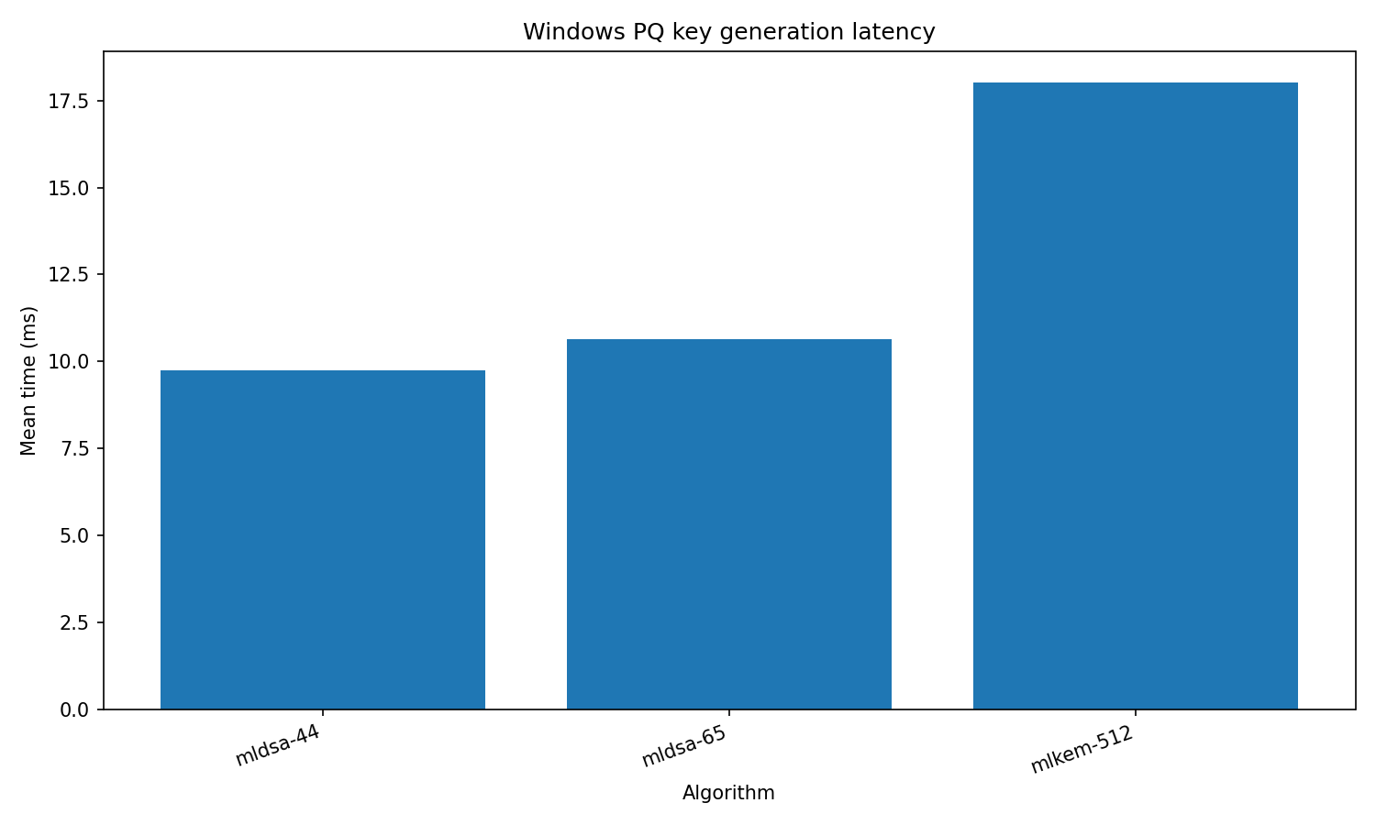
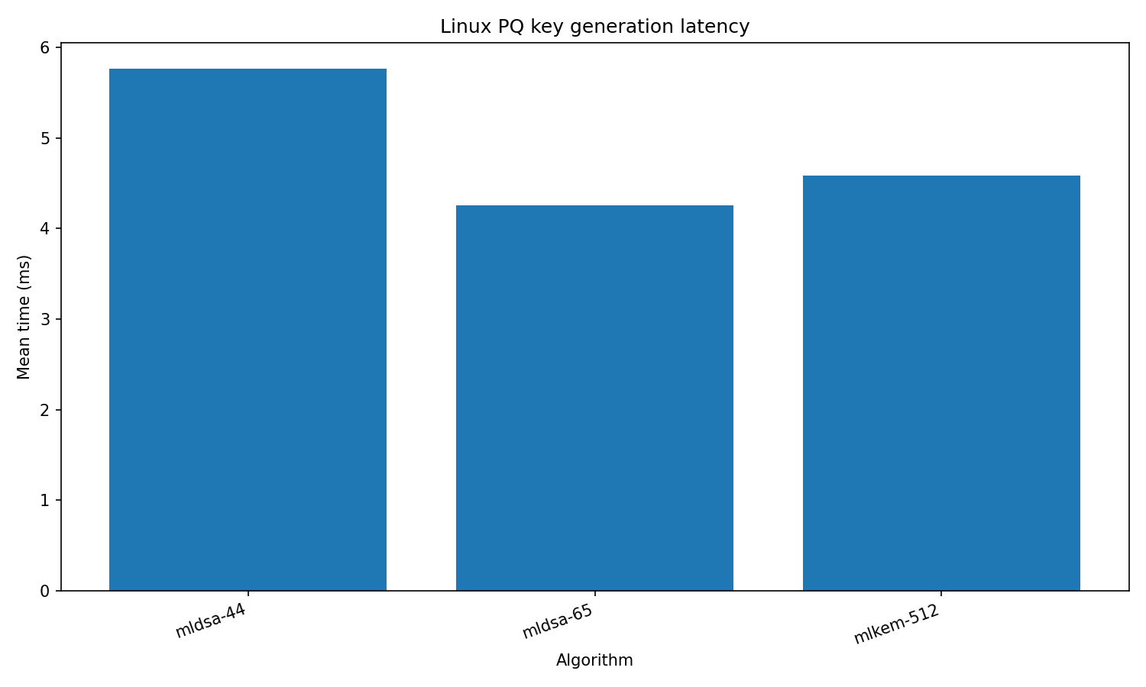
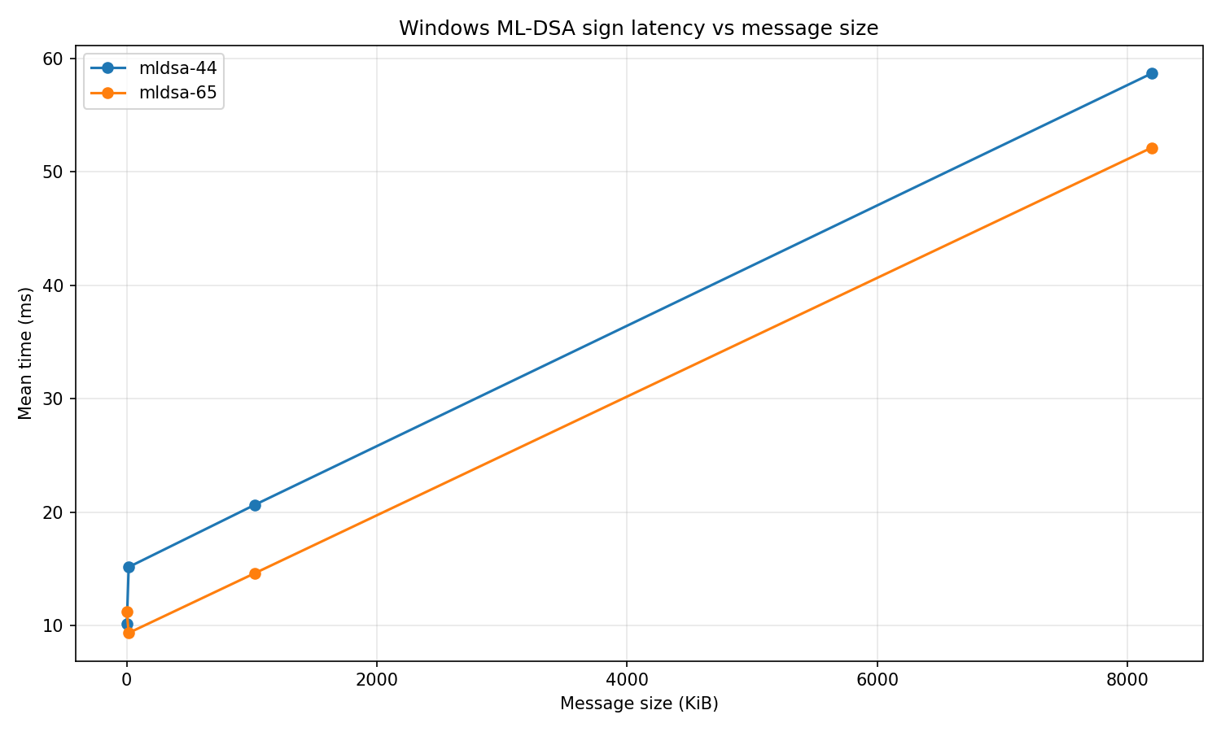
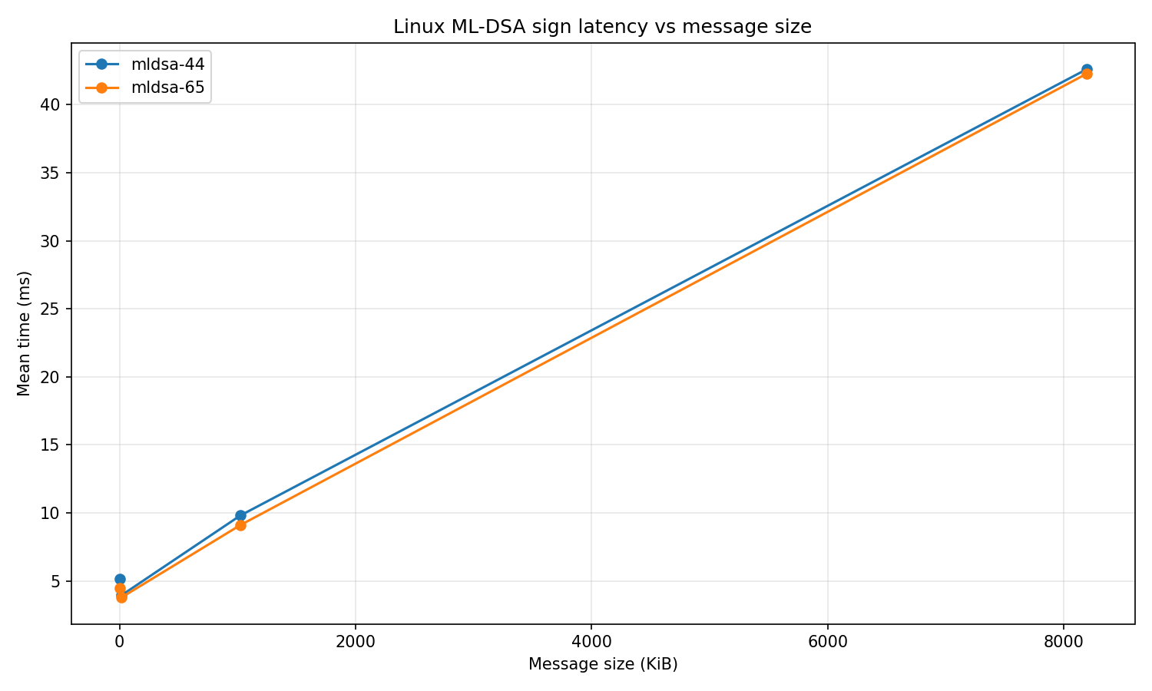
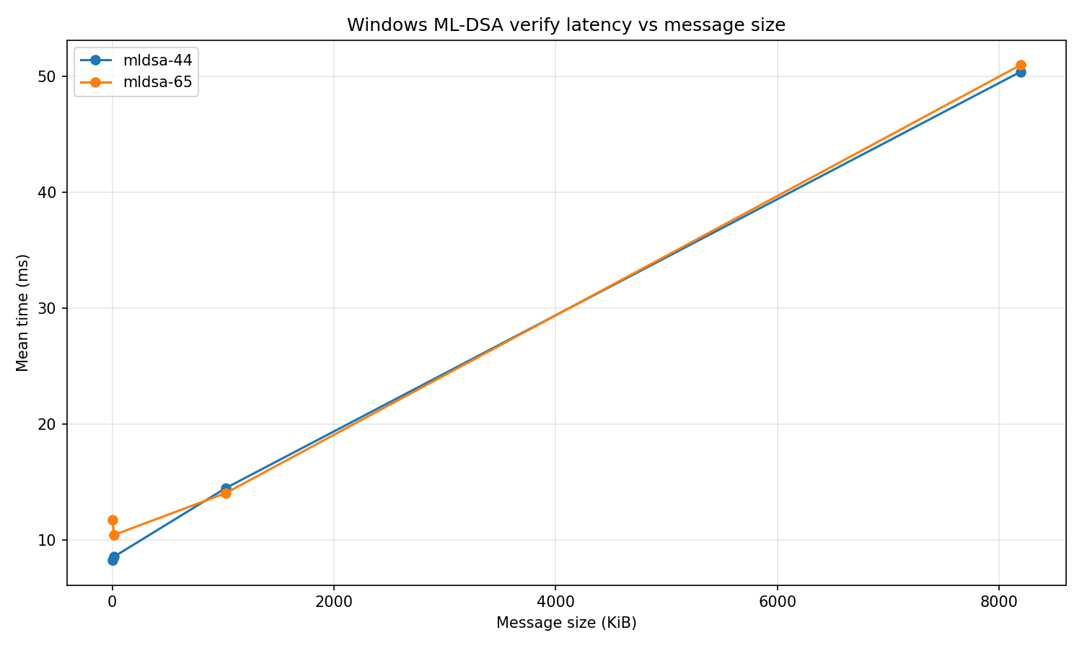
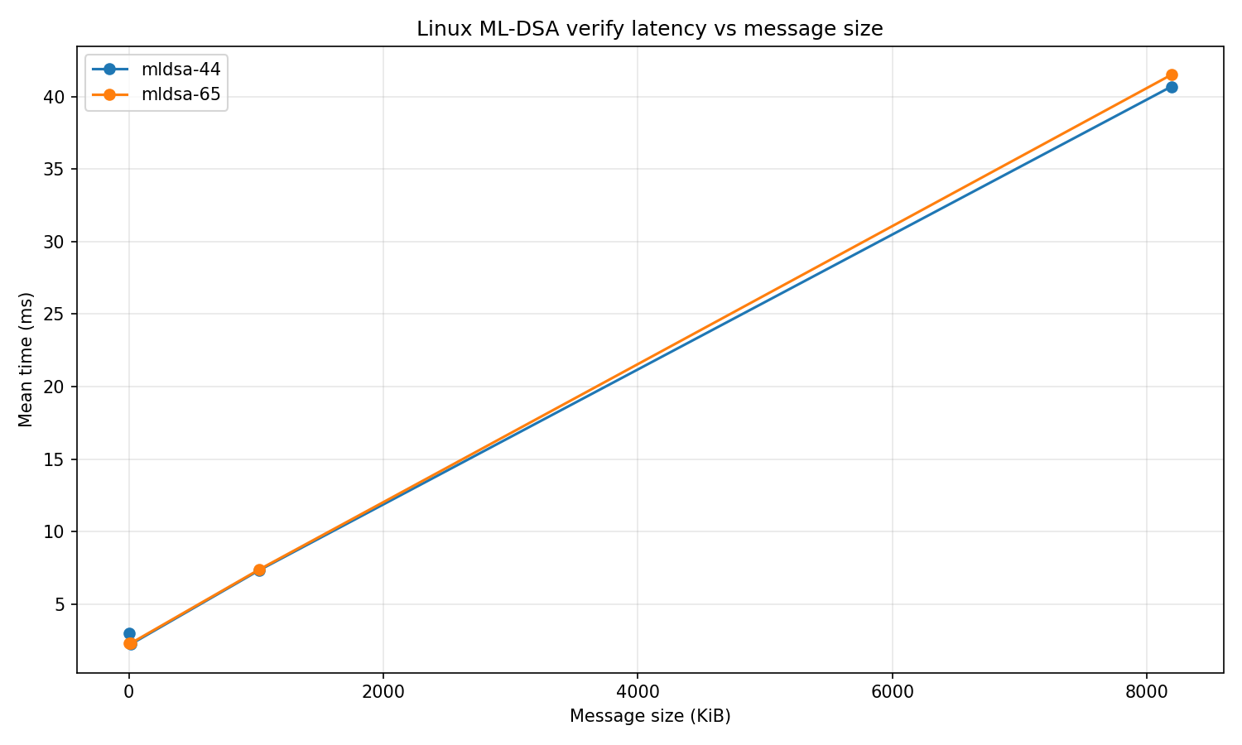
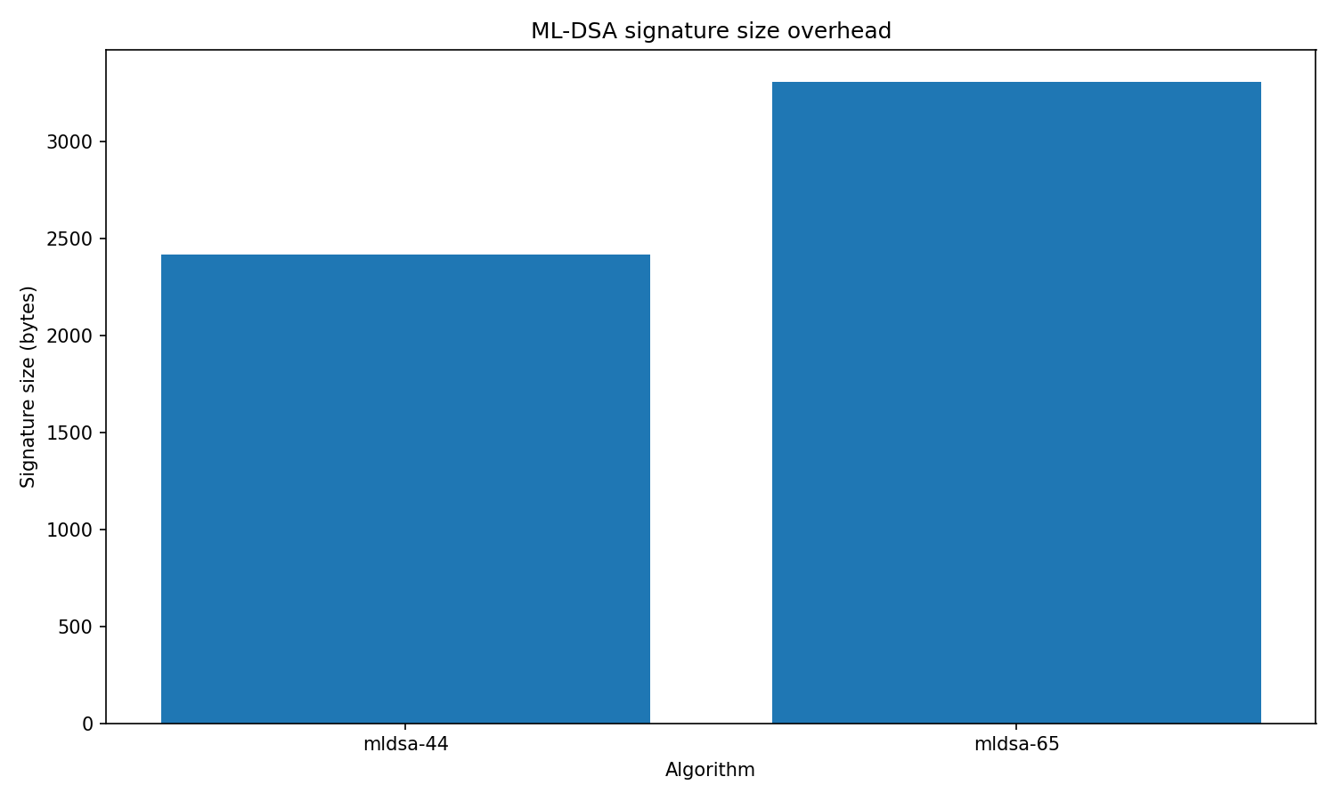
ML-KEM
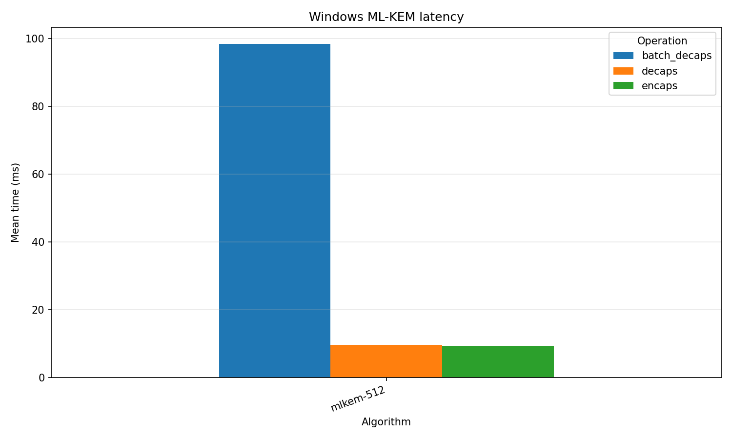






Biểu đồ hiệu năng ML-DSA nên được dùng để so sánh keygen, sign và verify giữa ML-DSA-44, ML-DSA-65 và ML-DSA-87. Xu hướng kỳ vọng là mức tham số càng cao thì độ trễ và kích thước chữ ký càng tăng. Điều này giúp minh họa trade-off giữa mức bảo mật và chi phí triển khai.
Biểu đồ hiệu năng ML-KEM nên thể hiện keygen, encapsulation và decapsulation giữa ML-KEM-512, ML-KEM-768 và ML-KEM-1024. Nếu kết quả cho thấy encapsulation và decapsulation nhanh nhưng ciphertext lớn, cần nhấn mạnh rằng hiệu năng tính toán không phải yếu tố duy nhất; kích thước dữ liệu cũng là một chi phí quan trọng.
Biểu đồ so sánh với Lab 5 nên dùng để làm rõ sự khác biệt giữa chữ ký cổ điển và chữ ký hậu lượng tử. ECDSA có chữ ký nhỏ, RSA-PSS có tính tương thích cao, còn ML-DSA hướng đến bảo mật hậu lượng tử nhưng đánh đổi bằng kích thước lớn hơn.
6.8. So sánh Windows và Linux
So sánh Windows và Linux trong Lab 6 nhằm đánh giá khả năng chạy đa nền tảng của công cụ hậu lượng tử. Các thao tác được so sánh gồm ML-DSA keygen/sign/verify và ML-KEM keygen/encaps/decaps. Kết quả có thể khác nhau giữa hai nền tảng do trình biên dịch, cờ tối ưu hóa, cách build thư viện hậu lượng tử, cơ chế cấp phát bộ nhớ, cache, tiến trình nền và môi trường máy ảo.
Với các thuật toán hậu lượng tử, sự khác biệt nền tảng có thể đến nhiều từ bộ nhớ và cache hơn so với các thuật toán cổ điển. Một số phép toán lattice-based sử dụng nhiều mảng dữ liệu và phép biến đổi nội bộ, nên hiệu năng có thể nhạy với tối ưu hóa compiler và layout bộ nhớ.
Vì vậy, kết quả Windows/Linux trong Lab 6 nên được hiểu là so sánh thực nghiệm giữa hai môi trường cụ thể. Không nên kết luận tuyệt đối rằng một hệ điều hành luôn nhanh hơn. Kết luận quan trọng hơn là công cụ có thể chạy đa nền tảng và xu hướng trade-off giữa các mức tham số vẫn nhất quán.
Yếu tố | Ảnh hưởng đến hiệu năng
Compiler | Tối ưu hóa vòng lặp, vectorization, inline
Thư viện PQC | Cách build liboqs hoặc implementation cụ thể
Bộ nhớ/cache | Ảnh hưởng đến thuật toán lattice-based
Máy ảo | Có thể làm lệch kết quả Linux nếu chạy trong VM
OS scheduling | Tiến trình nền và lập lịch CPU gây nhiễu
File I/O | Ảnh hưởng khi benchmark có đọc/ghi file
6.9. Phân tích bảo mật
Phần này phân tích các vấn đề bảo mật chính của Lab 6. Trọng tâm không chỉ là việc ML-DSA và ML-KEM hoạt động đúng, mà còn là cách sử dụng đúng vai trò của từng thuật toán, xử lý input sai, kiểm tra chữ ký, kiểm tra ciphertext, quản lý khóa và nhận thức về các rủi ro triển khai như timing leakage hoặc fault injection.
ML-DSA không dùng để trao đổi khóa.
ML-DSA là thuật toán chữ ký số, dùng để ký và xác minh. Nó không được dùng để mã hóa dữ liệu hoặc thiết lập shared secret. Nếu cần thiết lập khóa, phải dùng ML-KEM hoặc cơ chế key exchange phù hợp.
ML-KEM không dùng để ký.
ML-KEM là cơ chế đóng gói khóa, dùng để tạo shared secret giữa hai bên. Nó không cung cấp chữ ký số, không chứng minh danh tính người gửi nếu không kết hợp với cơ chế xác thực như ML-DSA hoặc chứng chỉ.
Tính toàn vẹn của chứng chỉ hậu lượng tử.
Trong mini-project chứng chỉ, chữ ký ML-DSA bảo vệ các trường như subject, issuer, public key và thời hạn. Nếu bất kỳ trường nào bị sửa đổi, chữ ký phải không còn hợp lệ. Điều này chứng minh vai trò của chữ ký trong xác thực khóa công khai.
Kích thước khóa và chữ ký.
Một đánh đổi lớn của mật mã hậu lượng tử là kích thước khóa, chữ ký hoặc ciphertext thường lớn hơn thuật toán cổ điển. Điều này ảnh hưởng đến chứng chỉ, handshake TLS, băng thông, lưu trữ và bộ nhớ.
Rủi ro kênh phụ.
Các implementation hậu lượng tử cần chú ý đến timing leakage, cache behavior và fault injection. Trong phạm vi Lab 6, việc dùng thư viện chuẩn giúp giảm rủi ro, nhưng hệ thống sản xuất cần implementation constant-time và được kiểm tra kỹ hơn.
Migration sang PQ TLS.
Trong thực tế, việc chuyển sang hậu lượng tử thường không diễn ra bằng cách thay toàn bộ thuật toán ngay lập tức. Nhiều hệ thống sẽ dùng cơ chế hybrid, kết hợp thuật toán cổ điển với thuật toán hậu lượng tử để vừa giữ tương thích vừa tăng khả năng chống tấn công lượng tử.
6.10. So sánh với chữ ký cổ điển trong Lab 5
So với Lab 5, Lab 6 cho thấy sự khác biệt rõ giữa mật mã cổ điển và mật mã hậu lượng tử. ECDSA và RSA-PSS có hệ sinh thái triển khai trưởng thành, kích thước chữ ký nhỏ hơn và được hỗ trợ rộng rãi trong nhiều giao thức hiện tại. Đặc biệt, ECDSA-P256 có chữ ký rất nhỏ, phù hợp với môi trường hạn chế băng thông.
Ngược lại, ML-DSA hướng đến khả năng chống lại máy tính lượng tử quy mô lớn. Đổi lại, kích thước khóa và chữ ký thường lớn hơn, làm tăng chi phí truyền dữ liệu và lưu trữ. Vì vậy, ML-DSA phù hợp với các hệ thống cần bảo mật dài hạn, nhưng việc triển khai thực tế cần tính đến kích thước chứng chỉ, băng thông và khả năng tương thích.
Tóm lại, thuật toán cổ điển có lợi thế về kích thước và mức độ phổ biến hiện tại, còn thuật toán hậu lượng tử có lợi thế về định hướng bảo mật dài hạn. Giai đoạn chuyển đổi thực tế có thể cần các thiết kế hybrid để cân bằng giữa tương thích và an toàn.
6.11. Hạn chế và bài học rút ra từ Lab 6
Lab 6 cho thấy mật mã hậu lượng tử không chỉ là việc thay thế thuật toán cổ điển bằng thuật toán mới. Việc triển khai PQC đòi hỏi phải hiểu đúng vai trò của từng primitive, đánh giá kích thước khóa/chữ ký/ciphertext, kiểm thử các trường hợp lỗi và phân tích tác động đến hệ thống thực tế.
Bài học đầu tiên là ML-DSA và ML-KEM có vai trò khác nhau. ML-DSA dùng cho chữ ký số, còn ML-KEM dùng cho đóng gói khóa và thiết lập shared secret. Sử dụng sai vai trò có thể làm thiết kế hệ thống không an toàn.
Bài học thứ hai là bảo mật hậu lượng tử đi kèm đánh đổi về kích thước. So với ECDSA hoặc RSA-PSS, các thuật toán hậu lượng tử thường yêu cầu public key, chữ ký hoặc ciphertext lớn hơn. Điều này ảnh hưởng trực tiếp đến chứng chỉ, TLS handshake, băng thông mạng và lưu trữ.
Bài học thứ ba là kiểm thử âm tính vẫn rất quan trọng. Thông điệp bị sửa, chữ ký bị sửa, public key sai, ciphertext sai hoặc certificate JSON bị giả mạo đều phải bị phát hiện hoặc từ chối. Một công cụ PQC an toàn không chỉ cần chạy đúng với input hợp lệ mà còn phải fail closed khi gặp input lỗi.
Hạn chế của Lab 6 là triển khai phục vụ mục đích học tập, chưa phải hệ thống PQI/PKI sản xuất. Chứng chỉ JSON chỉ là mô hình tối giản, chưa thay thế X.509 thật. Công cụ chưa tích hợp đầy đủ với TLS thật, chưa đánh giá side-channel chuyên sâu, chưa kiểm tra fault injection và chưa triển khai chính sách quản lý khóa dài hạn.
Tóm lại, Lab 6 giúp củng cố nhận thức rằng quá trình chuyển sang mật mã hậu lượng tử cần được thực hiện cẩn thận. ML-DSA và ML-KEM mở ra hướng bảo vệ hệ thống trước rủi ro lượng tử, nhưng việc triển khai cần cân bằng giữa bảo mật, hiệu năng, kích thước dữ liệu và khả năng tương thích với hạ tầng hiện có.

CHƯƠNG 7. SO SÁNH TỔNG HỢP GIỮA CÁC LAB

7.1. So sánh mục tiêu bảo mật giữa các lab
Các lab trong báo cáo có mục tiêu bảo mật khác nhau nhưng có liên hệ chặt chẽ với nhau.
Lab 1 tập trung vào mã hóa đối xứng, nhằm bảo vệ tính bí mật và tính toàn vẹn của dữ liệu thông qua các chế độ hoạt động như CBC, CTR, GCM và CCM. Trong đó, các chế độ AEAD như GCM và CCM không chỉ mã hóa dữ liệu mà còn hỗ trợ xác thực dữ liệu, giúp phát hiện bản mã bị sửa đổi.
Lab 3 tập trung vào mã hóa bất đối xứng và hybrid encryption. RSA-OAEP được sử dụng để bảo vệ khóa phiên, trong khi AES-256-GCM được dùng để mã hóa dữ liệu chính. Mục tiêu bảo mật của Lab 3 là kết hợp ưu điểm của RSA trong việc bọc khóa với ưu điểm của AES-GCM trong xử lý dữ liệu lớn. Qua đó, Lab 3 cho thấy trong thực tế RSA không nên dùng để mã hóa trực tiếp file lớn, mà nên dùng trong mô hình hybrid.
Lab 4 tập trung vào hàm băm, PKI, TLS và các tấn công thực tế. Mục tiêu chính của lab này là hiểu vai trò của hash function trong kiểm tra toàn vẹn, chữ ký chứng chỉ và TLS, đồng thời minh họa rủi ro khi sử dụng thuật toán yếu như MD5 hoặc cấu trúc MAC tự chế như SHA256(k || m). Lab 4 giúp làm rõ rằng một hàm băm chỉ an toàn khi được chọn đúng và sử dụng đúng ngữ cảnh.
Lab 5 tập trung vào chữ ký số cổ điển, gồm ECDSA và RSA-PSS. Mục tiêu bảo mật là đảm bảo xác thực người ký, tính toàn vẹn của thông điệp và khả năng chống chối bỏ. Lab 5 cũng nhấn mạnh các rủi ro triển khai như tái sử dụng nonce trong ECDSA, lựa chọn padding trong RSA và xử lý sai định dạng chữ ký.
Lab 6 tập trung vào mật mã hậu lượng tử, gồm ML-DSA, ML-KEM và mô hình chứng chỉ hậu lượng tử. Mục tiêu của lab này là tìm hiểu các cơ chế mật mã có khả năng chống lại tấn công từ máy tính lượng tử quy mô lớn. Lab 6 mở rộng các nội dung của Lab 3 và Lab 5 sang bối cảnh hậu lượng tử, trong đó ML-DSA dùng cho chữ ký còn ML-KEM dùng cho đóng gói khóa.
Tổng hợp lại, các lab tạo thành một chuỗi kiến thức từ mã hóa dữ liệu, bọc khóa, hàm băm, chứng chỉ, chữ ký số cho đến mật mã hậu lượng tử. Điều này giúp người học hiểu rằng hệ thống mật mã thực tế không chỉ dựa vào một thuật toán đơn lẻ mà là sự kết hợp của nhiều primitive khác nhau.

7.2. So sánh nhóm thuật toán đã triển khai
Các thuật toán trong báo cáo có thể chia thành năm nhóm chính: mã hóa đối xứng, mã hóa bất đối xứng, hàm băm, chữ ký số và mật mã hậu lượng tử. Mỗi nhóm có vai trò riêng và không thể thay thế tùy tiện cho nhau.
Mã hóa đối xứng trong Lab 1 phù hợp để xử lý dữ liệu lớn vì có tốc độ cao. AES-GCM và AES-CCM có thêm khả năng xác thực dữ liệu, giúp phát hiện bản mã bị thay đổi. Tuy nhiên, mã hóa đối xứng yêu cầu hai bên phải có cùng khóa bí mật, nên cần cơ chế trao đổi hoặc bảo vệ khóa.
RSA-OAEP trong Lab 3 giải quyết vấn đề bảo vệ khóa nhưng không phù hợp để mã hóa trực tiếp dữ liệu lớn. Vì vậy, Lab 3 triển khai hybrid encryption: RSA-OAEP dùng để mã hóa khóa AES, còn AES-256-GCM dùng để mã hóa dữ liệu. Thiết kế này phản ánh cách nhiều hệ thống bảo mật hiện đại hoạt động.
Lab 4 triển khai các hàm băm như SHA-2, SHA-3 và SHAKE. Các thuật toán này không dùng để mã hóa dữ liệu mà dùng để tạo digest, phục vụ kiểm tra toàn vẹn, chữ ký số, chứng chỉ và MAC. Lab 4 cũng minh họa lý do MD5 và SHA-1 không còn phù hợp cho mục đích bảo mật hiện đại.
Lab 5 triển khai chữ ký số cổ điển với ECDSA và RSA-PSS. Hai thuật toán này đều dùng để ký và xác minh, nhưng có đặc điểm khác nhau. ECDSA có chữ ký nhỏ, phù hợp môi trường giới hạn băng thông. RSA-PSS có chữ ký lớn hơn nhưng là lược đồ RSA hiện đại và có khả năng tương thích tốt với nhiều hệ thống.
Lab 6 triển khai ML-DSA và ML-KEM. ML-DSA dùng cho chữ ký số hậu lượng tử, còn ML-KEM dùng cho encapsulation/decapsulation để thiết lập shared secret. Đây là điểm rất quan trọng vì ML-DSA không dùng để trao đổi khóa, còn ML-KEM không dùng để ký số.

7.3. So sánh kết quả kiểm thử
Các lab đều sử dụng kiểm thử để xác minh tính đúng đắn và khả năng xử lý lỗi của chương trình. Tuy nhiên, nội dung kiểm thử thay đổi theo từng nhóm thuật toán.
Trong Lab 1, kiểm thử tập trung vào việc mã hóa và giải mã đúng, kiểm tra sai khóa, sai IV/nonce, bản mã bị sửa đổi và xác minh tag đối với các chế độ AEAD. Các kiểm thử âm tính đặc biệt quan trọng vì chương trình phải từ chối bản mã bị thay đổi thay vì trả ra plaintext không đáng tin cậy.
Trong Lab 3, kiểm thử tập trung vào RSA-OAEP và hybrid encryption. Các trường hợp quan trọng gồm sai private key, ciphertext bị sửa đổi, label OAEP sai, envelope JSON bị giả mạo và tag AES-GCM không hợp lệ. Kết quả kiểm thử giúp chứng minh cơ chế hybrid hoạt động đúng và fail-closed khi gặp input không hợp lệ.
Trong Lab 4, kiểm thử bao gồm Known Answer Tests cho SHA-2, SHA-3 và SHAKE, kiểm thử chứng chỉ X.509, kiểm thử TLS, demo MD5 collision và length-extension attack trong môi trường kiểm soát. Lab 4 nhấn mạnh rằng hashing không chỉ cần đúng digest mà còn phải được dùng đúng cấu trúc bảo mật.
Trong Lab 5, kiểm thử tập trung vào chữ ký số. Các trường hợp quan trọng gồm thông điệp bị sửa sau khi ký, chữ ký bị sửa đổi, public key sai, thuật toán sai, hash function sai và encoding sai. Nếu bất kỳ yếu tố nào bị thay đổi, quá trình xác minh phải thất bại.
Trong Lab 6, kiểm thử mở rộng sang hậu lượng tử. Với ML-DSA, chương trình kiểm tra chữ ký hợp lệ và các trường hợp thông điệp/chữ ký/public key bị sửa. Với ML-KEM, chương trình kiểm tra shared secret sau encapsulation/decapsulation, ciphertext bị sửa và private key sai. Với chứng chỉ hậu lượng tử, chương trình kiểm tra chứng chỉ hợp lệ và các trường bị giả mạo.
Lab | Nhóm kiểm thử chính | Kết quả mong đợi
Lab 1 | Mã hóa/giải mã, sai khóa, sai nonce, tag sai | Giải mã đúng khi hợp lệ, fail-closed khi sai
Lab 3 | RSA-OAEP, hybrid AES-GCM, envelope JSON | Khôi phục plaintext đúng, từ chối ciphertext giả mạo
Lab 4 | KAT hash, X.509, TLS, MD5 collision, length-extension | Digest đúng, chứng chỉ/TLS hợp lệ, demo tấn công có kiểm soát
Lab 5 | Sign/verify, modified message/signature/key | Verify PASS với dữ liệu đúng, FAIL khi bị sửa
Lab 6 | ML-DSA, ML-KEM, chứng chỉ JSON | Shared secret/chữ ký đúng, fail khi input bị giả mạo

7.4. So sánh hiệu năng tổng hợp
Hiệu năng giữa các lab có sự khác biệt lớn vì mỗi nhóm thuật toán có bản chất tính toán khác nhau. Mã hóa đối xứng trong Lab 1 thường có thông lượng cao nhất vì AES được tối ưu tốt và phù hợp xử lý dữ liệu lớn. Các chế độ như CTR và GCM thường đạt hiệu năng cao hơn so với các chế độ có chi phí xác thực hoặc xử lý tuần tự cao hơn.
Lab 3 cho thấy RSA-OAEP có độ trễ cao hơn nhiều so với AES khi xử lý dữ liệu lớn. Vì vậy, hybrid encryption là thiết kế hợp lý: RSA chỉ dùng để mã hóa khóa AES, còn AES-GCM xử lý phần dữ liệu chính. Kết quả benchmark của Lab 3 chứng minh rằng khi kích thước dữ liệu tăng, hiệu năng chủ yếu phụ thuộc vào AES-GCM và I/O, không phải RSA trực tiếp.
Lab 4 đánh giá hiệu năng hashing. Các thuật toán SHA-2 thường có hiệu năng tốt trong nhiều môi trường do được tối ưu lâu dài và có thể được hỗ trợ tốt bởi thư viện. SHA-3 có thiết kế khác biệt với sponge construction và có thể có chi phí cao hơn trong một số trường hợp. Với file nhỏ, chi phí mở file, khởi tạo context và đo thời gian có thể ảnh hưởng lớn. Với file lớn, thông lượng phản ánh rõ hơn hiệu năng thuật toán.
Lab 5 cho thấy chữ ký số có chi phí cao hơn hashing và mã hóa đối xứng vì sử dụng phép toán bất đối xứng. ECDSA có lợi thế về kích thước chữ ký nhỏ, trong khi RSA-PSS có chữ ký lớn hơn và thao tác ký thường tốn chi phí hơn. Khi thông điệp lớn, chi phí hash trước khi ký hoặc xác minh cũng ảnh hưởng đến tổng thời gian.
Lab 6 cho thấy mật mã hậu lượng tử không chỉ cần đánh giá độ trễ mà còn phải đánh giá kích thước khóa, chữ ký và ciphertext. ML-DSA và ML-KEM hướng đến bảo mật hậu lượng tử, nhưng thường có kích thước dữ liệu lớn hơn thuật toán cổ điển. Vì vậy, hiệu năng PQC cần được đánh giá cả về tốc độ xử lý và chi phí truyền/lưu trữ.
Lab | Nhóm hiệu năng chính | Xu hướng tổng quát
Lab 1 | Throughput mã hóa đối xứng | Cao nhất, phù hợp dữ liệu lớn
Lab 3 | RSA latency và hybrid throughput | RSA chậm cho dữ liệu lớn, hybrid hiệu quả hơn
Lab 4 | Hash throughput | File lớn ổn định hơn file nhỏ
Lab 5 | Sign/verify latency | Phụ thuộc thuật toán và kích thước thông điệp
Lab 6 | PQC latency và kích thước key/signature/ciphertext | Cần cân bằng tốc độ và kích thước dữ liệu

7.5. So sánh giữa Windows và Linux
Các lab đều được benchmark trên Windows và Linux để đánh giá khả năng chạy đa nền tảng. Kết quả cho thấy hiệu năng giữa hai hệ điều hành có thể khác nhau, nhưng không nên kết luận tuyệt đối rằng một nền tảng luôn tốt hơn nền tảng còn lại.
Sự khác biệt Windows/Linux có thể đến từ nhiều yếu tố như trình biên dịch, cờ tối ưu hóa, phiên bản thư viện mật mã, cách build thư viện, bộ nhớ đệm hệ thống file, tiến trình nền, cơ chế lập lịch CPU, độ chính xác bộ đếm thời gian và môi trường máy ảo. Nếu Linux chạy trong VMware hoặc môi trường ảo hóa, kết quả còn chịu ảnh hưởng bởi số vCPU, RAM cấp phát và overhead của hypervisor.
Trong Lab 1 và Lab 3, Linux có thể đạt thông lượng cao hơn trong một số phép đo AES-GCM hoặc hybrid encryption. Tuy nhiên, sự khác biệt này không chỉ phản ánh thuật toán mà còn có thể liên quan đến tối ưu hóa thư viện, I/O và cấu hình môi trường. Trong Lab 4, hiệu năng hashing phụ thuộc mạnh vào OpenSSL hoặc thư viện được dùng, nên kết quả có thể thay đổi khi build khác nhau. Trong Lab 5 và Lab 6, các phép toán chữ ký, RSA, elliptic curve và hậu lượng tử có thể nhạy với compiler, tối ưu hóa số học lớn, cache và bộ nhớ.
Yếu tố | Ảnh hưởng đến benchmark
Compiler | Ảnh hưởng trực tiếp đến tối ưu hóa mã máy
Thư viện mật mã | OpenSSL, Crypto++, liboqs có thể được build khác nhau
OS scheduling | Tiến trình nền làm kết quả dao động
File I/O | Ảnh hưởng mạnh với file lớn
Cache/bộ nhớ | Ảnh hưởng đến hash, AES và PQC
Máy ảo | Có thể làm lệch kết quả Linux nếu chạy trong VM
Cờ build | Debug/Release ảnh hưởng rất lớn đến hiệu năng
Vì vậy, kết quả Windows/Linux trong báo cáo nên được hiểu là kết quả thực nghiệm trong môi trường kiểm thử cụ thể. Khi triển khai thực tế, cần benchmark lại trên hệ thống mục tiêu. Kết luận quan trọng hơn là các công cụ đã được thiết kế theo hướng đa nền tảng, có thể build và chạy trên cả Windows và Linux.

7.6. So sánh rủi ro bảo mật và misuse scenarios
Mỗi lab có các rủi ro misuse khác nhau. Trong Lab 1, rủi ro lớn nhất là dùng sai mode, tái sử dụng IV/nonce, dùng ECB cho dữ liệu có cấu trúc, bỏ qua tag xác thực hoặc giải mã dữ liệu khi tag không hợp lệ. Các lỗi này có thể làm mất tính bí mật hoặc tính toàn vẹn của dữ liệu.
Trong Lab 3, rủi ro chính là dùng RSA-OAEP để mã hóa trực tiếp dữ liệu lớn, dùng padding cũ như PKCS#1 v1.5, bỏ qua label OAEP, không kiểm tra tag AES-GCM hoặc tin tưởng envelope JSON mà không xác minh. Nếu thiết kế hybrid không đúng, kẻ tấn công có thể sửa metadata hoặc ciphertext để gây lỗi hoặc làm sai quá trình giải mã.
Trong Lab 4, rủi ro misuse là dùng MD5/SHA-1 cho mục đích bảo mật, tự xây dựng MAC bằng SHA256(k || m), không kiểm tra đầy đủ chứng chỉ X.509 hoặc cấu hình TLS với giao thức/thuật toán yếu. Lab 4 cho thấy hash function an toàn vẫn có thể bị dùng sai nếu đặt trong cấu trúc không an toàn.
Trong Lab 5, rủi ro lớn nhất là tái sử dụng nonce ECDSA, dùng RSA padding không phù hợp, chấp nhận chữ ký sai định dạng, dùng sai public key hoặc trả thông báo lỗi quá chi tiết. Với ECDSA, chỉ cần lỗi nonce nghiêm trọng cũng có thể làm lộ private key.
Trong Lab 6, rủi ro misuse là dùng sai vai trò của thuật toán hậu lượng tử, ví dụ dùng ML-KEM để ký hoặc dùng ML-DSA để trao đổi khóa. Ngoài ra, việc không kiểm tra độ dài ciphertext, chữ ký, public key hoặc chứng chỉ JSON có thể làm chương trình xử lý input không an toàn. Các thuật toán hậu lượng tử cũng cần chú ý đến kích thước dữ liệu lớn, cache behavior và side-channel.
Lab | Misuse scenario chính | Hậu quả
Lab 1 | Reuse nonce/IV, bỏ qua tag, dùng ECB | Lộ mẫu dữ liệu, mất toàn vẹn
Lab 3 | Dùng RSA mã hóa file lớn, không xác minh envelope/tag | Giải mã sai, bị giả mạo dữ liệu
Lab 4 | Dùng MD5/SHA-1, dùng `H(k
Lab 5 | Reuse nonce ECDSA, sai padding, verify lỏng lẻo | Lộ private key hoặc chấp nhận chữ ký giả
Lab 6 | Dùng sai ML-DSA/ML-KEM, không kiểm tra input | Thiết kế sai vai trò, xử lý không an toàn

7.7. Đánh giá mức độ đáp ứng yêu cầu gốc
Dựa trên các nội dung đã triển khai, báo cáo đã đáp ứng các yêu cầu chính của chuỗi lab. Lab 1 đã triển khai mã hóa đối xứng với nhiều chế độ hoạt động, có kiểm thử đúng/sai, đánh giá hiệu năng và phân tích bảo mật. Lab 3 đã triển khai RSA-OAEP, hybrid encryption với AES-256-GCM, envelope JSON, kiểm thử âm tính và benchmark trên Windows/Linux. Lab 4 đã triển khai hashing suite, phân tích X.509/TLS, minh họa MD5 collision và length-extension attack trong môi trường kiểm soát. Lab 5 đã triển khai chữ ký số cổ điển với ECDSA và RSA-PSS, bao gồm keygen, sign, verify, negative tests, batch verification và benchmark. Lab 6 đã triển khai các cơ chế hậu lượng tử gồm ML-DSA, ML-KEM và mô hình chứng chỉ hậu lượng tử.
Nội dung yêu cầu | Mức độ đáp ứng | Ghi chú
Mã hóa đối xứng | Đã đáp ứng | Có nhiều mode, kiểm thử và benchmark
RSA-OAEP & hybrid encryption | Đã đáp ứng | Có RSA-OAEP, AES-GCM, envelope JSON
Hashing, PKI, TLS | Đã đáp ứng | Có SHA-2/SHA-3/SHAKE, X.509, TLS
Practical attacks | Đã đáp ứng | MD5 collision và length-extension demo offline
Chữ ký cổ điển | Đã đáp ứng | ECDSA, RSA-PSS, sign/verify, negative tests
Mật mã hậu lượng tử | Đã đáp ứng | ML-DSA, ML-KEM, chứng chỉ JSON
Benchmark đa nền tảng | Đã đáp ứng | Có Windows/Linux
Phân tích bảo mật | Đã đáp ứng | Có threat model, misuse, fail-closed
Tuy nhiên, báo cáo vẫn có một số giới hạn. Các công cụ được xây dựng cho mục đích học tập, chưa phải hệ thống sản xuất. Việc quản lý khóa chưa tích hợp HSM hoặc key store của hệ điều hành. Các demo tấn công chỉ thực hiện trong môi trường offline. Benchmark chịu ảnh hưởng bởi cấu hình máy, thư viện và môi trường ảo hóa. Dù vậy, xét theo yêu cầu gốc của các lab, báo cáo đã trình bày đầy đủ các phần triển khai, kiểm thử, benchmark, so sánh nền tảng và phân tích bảo mật.

CHƯƠNG 8. BÀI HỌC RÚT RA VÀ HƯỚNG PHÁT TRIỂN

8.1. Bài học về triển khai mật mã
Qua các lab, bài học quan trọng nhất là triển khai mật mã không chỉ là gọi đúng hàm thư viện. Một hệ thống mật mã an toàn cần lựa chọn đúng thuật toán, đúng chế độ hoạt động, đúng tham số và đúng ngữ cảnh sử dụng. AES cần mode phù hợp và nonce/IV an toàn. RSA-OAEP phù hợp để bọc khóa chứ không phù hợp để mã hóa file lớn trực tiếp. Hash function cần được dùng đúng vai trò, không được tự chế MAC bằng cấu trúc không an toàn. Chữ ký số cần quản lý private key, nonce, salt và định dạng chữ ký cẩn thận. Mật mã hậu lượng tử cần phân biệt rõ vai trò giữa ML-DSA và ML-KEM.
Một bài học khác là thuật toán mạnh vẫn có thể trở nên không an toàn nếu bị sử dụng sai. AES-GCM có thể mất an toàn nếu reuse nonce. ECDSA có thể lộ private key nếu nonce bị lặp. SHA-256 có thể bị length-extension nếu dùng sai cấu trúc MAC. Chứng chỉ TLS có thể không đáng tin nếu không kiểm tra chuỗi tin cậy, SAN, thời hạn và issuer. Vì vậy, triển khai mật mã cần đi kèm nguyên tắc kiểm tra misuse ngay từ đầu.
Báo cáo cũng cho thấy vai trò của thiết kế fail-closed. Khi gặp input sai, khóa sai, tag sai, chữ ký sai hoặc ciphertext sai, chương trình phải từ chối xử lý thay vì cố gắng tiếp tục. Đây là nguyên tắc quan trọng để tránh rò rỉ dữ liệu hoặc chấp nhận dữ liệu giả mạo.

8.2. Bài học về kiểm thử và Known Answer Tests
Known Answer Tests là phương pháp kiểm thử quan trọng để xác minh thuật toán được triển khai đúng. Với hashing, KAT giúp kiểm tra digest tạo ra có khớp vector chuẩn hay không. Với mã hóa, KAT giúp kiểm tra ciphertext, plaintext, tag hoặc output có đúng với giá trị kỳ vọng. Với chữ ký và KEM, kiểm thử giúp xác nhận thao tác keygen, sign, verify, encapsulation và decapsulation hoạt động đúng.
Tuy nhiên, KAT chỉ chứng minh chương trình đúng với input hợp lệ. Để đánh giá an toàn, cần thêm kiểm thử âm tính. Các trường hợp như sai khóa, sai tag, sửa ciphertext, sửa thông điệp, sửa chữ ký, sai public key, sai thuật toán và sai định dạng đều phải được kiểm tra. Nếu chương trình vẫn chấp nhận input bị sửa đổi, đó là lỗi nghiêm trọng.
Bài học rút ra là kiểm thử mật mã phải bao gồm cả positive tests và negative tests. Positive tests xác nhận chương trình hoạt động đúng khi input hợp lệ. Negative tests xác nhận chương trình từ chối input không hợp lệ. Hai nhóm kiểm thử này bổ sung cho nhau và đều cần thiết trong báo cáo mật mã.

8.3. Bài học về benchmark hiệu năng
Benchmark hiệu năng giúp đánh giá thuật toán trong điều kiện thực nghiệm, nhưng kết quả benchmark cần được diễn giải cẩn thận. Không nên chỉ nhìn vào một giá trị mean mà bỏ qua median, standard deviation và khoảng tin cậy 95%. Nếu độ lệch chuẩn cao, kết quả có thể bị ảnh hưởng bởi tiến trình nền, cache, I/O hoặc môi trường ảo hóa.
Một bài học quan trọng là hiệu năng phụ thuộc vào kích thước dữ liệu. Với dữ liệu nhỏ, chi phí cố định như khởi tạo context, mở file, cấp phát bộ nhớ và gọi hàm thư viện có thể chiếm tỷ trọng lớn. Với dữ liệu lớn, thông lượng mới phản ánh rõ hơn năng lực xử lý của thuật toán. Vì vậy, các lab đều cần benchmark trên nhiều kích thước dữ liệu khác nhau.
Benchmark cũng cho thấy mỗi nhóm thuật toán có tiêu chí đánh giá khác nhau. Với AES, thông lượng MB/s là chỉ số quan trọng. Với RSA, ECDSA và ML-DSA, độ trễ sign/verify hoặc keygen quan trọng hơn. Với ML-KEM, cần đo keygen, encapsulation và decapsulation. Với hậu lượng tử, kích thước public key, private key, chữ ký và ciphertext cũng quan trọng không kém độ trễ.

8.4. Bài học về xử lý lỗi an toàn
Xử lý lỗi là một phần quan trọng trong triển khai mật mã. Khi gặp lỗi, chương trình không nên trả ra dữ liệu chưa xác thực hoặc thông báo quá chi tiết về nguyên nhân bên trong. Ví dụ, khi AES-GCM tag sai, chương trình phải từ chối giải mã và không xuất plaintext. Khi chữ ký sai, chương trình chỉ nên báo xác minh thất bại, không nên tiết lộ phần nào của chữ ký sai. Khi ciphertext hoặc chứng chỉ sai định dạng, chương trình phải dừng xử lý theo hướng fail-closed.
Xử lý lỗi an toàn cũng liên quan đến việc kiểm tra input trước khi xử lý. Chương trình cần kiểm tra thuật toán, kích thước khóa, độ dài IV/nonce, độ dài tag, định dạng chữ ký, định dạng chứng chỉ, encoding và các trường metadata. Nếu bỏ qua các bước kiểm tra này, chương trình có thể bị lỗi runtime hoặc xử lý sai dữ liệu.
Bài học rút ra là trong mật mã, lỗi không chỉ là vấn đề kỹ thuật mà còn là vấn đề bảo mật. Một chương trình chạy được chưa chắc đã an toàn. Một chương trình an toàn phải biết từ chối đúng lúc, không rò rỉ dữ liệu và không chấp nhận input bị giả mạo.

8.5. Hạn chế chung của báo cáo
Báo cáo có một số hạn chế chung. Thứ nhất, các công cụ được triển khai nhằm mục đích học tập và kiểm chứng kiến thức, chưa phải hệ thống sản xuất hoàn chỉnh. Các chương trình chưa tích hợp cơ chế quản lý khóa chuyên nghiệp như HSM, TPM, key store của hệ điều hành, phân quyền truy cập khóa hoặc chính sách xoay vòng khóa.
Thứ hai, benchmark được thực hiện trong môi trường cụ thể nên kết quả có thể bị ảnh hưởng bởi phần cứng, hệ điều hành, trình biên dịch, thư viện, tiến trình nền và máy ảo. Vì vậy, kết quả benchmark chỉ phản ánh môi trường thử nghiệm của báo cáo, không nên dùng để kết luận tuyệt đối cho mọi hệ thống.
Thứ ba, các demo tấn công như MD5 collision và length-extension attack chỉ được thực hiện trong môi trường offline có kiểm soát. Báo cáo không thực hiện tấn công vào hệ thống thật, dịch vụ thật hoặc dữ liệu của bên thứ ba. Điều này phù hợp với giới hạn đạo đức và mục tiêu học tập, nhưng cũng có nghĩa là báo cáo chưa đánh giá đầy đủ các tình huống tấn công thực tế phức tạp hơn.
Thứ tư, phần chứng chỉ hậu lượng tử trong Lab 6 chỉ là mô hình JSON tối giản, chưa thay thế cho hệ thống X.509 hoặc PQI sản xuất. Việc tích hợp hậu lượng tử vào TLS, CA thật hoặc hệ thống chứng chỉ thực tế còn cần nhiều bước phức tạp hơn.

8.6. Hướng phát triển trong tương lai
Trong tương lai, báo cáo có thể được phát triển theo nhiều hướng. Hướng thứ nhất là cải thiện quản lý khóa bằng cách tích hợp key store của hệ điều hành, HSM hoặc cơ chế mã hóa private key bằng passphrase. Điều này giúp tăng mức độ thực tế và an toàn cho công cụ.
Hướng thứ hai là mở rộng kiểm thử tự động. Các test case có thể được tích hợp vào CI/CD để tự động build, chạy KAT, chạy negative tests và benchmark cơ bản trên nhiều nền tảng. Điều này giúp đảm bảo chương trình không bị lỗi khi thay đổi mã nguồn.
Hướng thứ ba là cải thiện benchmark. Có thể bổ sung nhiều kích thước dữ liệu hơn, nhiều lần chạy hơn, tách riêng chi phí CPU và I/O, đồng thời đo trên phần cứng vật lý thay vì máy ảo. Với mật mã hậu lượng tử, cần đo thêm bộ nhớ sử dụng, kích thước chứng chỉ và tác động đến handshake.
Hướng thứ tư là mở rộng triển khai TLS và chứng chỉ. Lab 4 có thể phát triển thành công cụ phân tích TLS đầy đủ hơn, kiểm tra chain, SAN, key usage, extended key usage, thuật toán chữ ký, thời hạn và cấu hình giao thức. Lab 6 có thể phát triển chứng chỉ hậu lượng tử theo hướng gần với X.509 hơn hoặc thử nghiệm mô hình hybrid certificate.
Hướng thứ năm là nghiên cứu hybrid post-quantum cryptography, kết hợp thuật toán cổ điển và hậu lượng tử. Đây là hướng thực tế vì nhiều hệ thống trong giai đoạn chuyển đổi có thể cần dùng đồng thời ECDHE/ML-KEM hoặc ECDSA/ML-DSA để cân bằng giữa tương thích hiện tại và bảo mật dài hạn.

TÀI LIỆU THAM KHẢO
[1] National Institute of Standards and Technology, FIPS 197: Advanced Encryption Standard (AES).
[2] National Institute of Standards and Technology, NIST SP 800-38A: Recommendation for Block Cipher Modes of Operation.
[3] National Institute of Standards and Technology, NIST SP 800-38D: Recommendation for Galois/Counter Mode (GCM).
[4] National Institute of Standards and Technology, FIPS 180-4: Secure Hash Standard (SHS).
[5] National Institute of Standards and Technology, FIPS 202: SHA-3 Standard: Permutation-Based Hash and Extendable-Output Functions.
[6] National Institute of Standards and Technology, FIPS 186-5: Digital Signature Standard (DSS).
[7] National Institute of Standards and Technology, FIPS 203: Module-Lattice-Based Key-Encapsulation Mechanism Standard.
[8] National Institute of Standards and Technology, FIPS 204: Module-Lattice-Based Digital Signature Standard.
[9] RFC 8017, PKCS #1: RSA Cryptography Specifications Version 2.2.
[10] RFC 8446, The Transport Layer Security (TLS) Protocol Version 1.3.
[11] RFC 6979, Deterministic Usage of the Digital Signature Algorithm (DSA) and Elliptic Curve Digital Signature Algorithm (ECDSA).
[12] OpenSSL Project, OpenSSL Documentation.
[13] Crypto++ Project, Crypto++ Library Documentation.
[14] Open Quantum Safe Project, liboqs Documentation.
[15] ZeroSSL, SSL Certificate and CA Documentation.

PHỤ LỤC

Phụ lục A. Hướng dẫn build trên Windows
Phần này trình bày các bước build chương trình trên Windows. Môi trường yêu cầu gồm CMake, trình biên dịch C++ hỗ trợ C++17, thư viện mật mã tương ứng và công cụ dòng lệnh để chạy test.
cmake -S . -B build -DCMAKE_BUILD_TYPE=Release
cmake --build build --config Release
ctest --test-dir build --output-on-failure
Nếu dùng Visual Studio generator, có thể build bằng lệnh:
cmake -S . -B build -G "Visual Studio 17 2022"
cmake --build build --config Release
ctest --test-dir build -C Release --output-on-failure
Sau khi build thành công, các file thực thi như symtool, rsatool, hashtool, sigtool hoặc pqtool sẽ nằm trong thư mục build tương ứng. Người dùng có thể chạy từng công cụ bằng terminal hoặc PowerShel

Phụ lục B. Hướng dẫn build trên Linux
Trên Linux, cần cài đặt CMake, compiler C++17, OpenSSL/Crypto++/liboqs nếu lab có sử dụng. Các lệnh build cơ bản như sau:
cmake -S . -B build -DCMAKE_BUILD_TYPE=Release
cmake --build build -j
ctest --test-dir build --output-on-failure
Nếu cần kiểm tra phiên bản compiler và CMake, có thể dùng:
g++ --version
cmake --version
openssl version
Sau khi build, có thể chạy chương trình bằng đường dẫn trong thư mục build. Ví dụ:
./build/symtool --help
./build/rsatool --help
./build/hashtool --help
./build/sigtool --help
./build/pqtool --help

Phụ lục C. Ví dụ sử dụng CLI
C.1. Lab 1 — Symmetric encryption
symtool encrypt --mode gcm --in plaintext.bin --out ciphertext.bin --key key.bin --iv iv.bin
symtool decrypt --mode gcm --in ciphertext.bin --out recovered.bin --key key.bin --iv iv.bin
C.2. Lab 3 — RSA-OAEP và Hybrid Encryption
rsatool keygen --bits 3072 --pub pub.pem --priv priv.pem
rsatool encrypt --in msg.bin --pub pub.pem --out envelope.json
rsatool decrypt --in envelope.json --priv priv.pem --out recovered.bin
C.3. Lab 4 — Hashing và Certificate Analysis
hashtool hash --algo sha256 --in file.bin
hashtool hash --algo sha3-256 --in file.bin
hashtool cert --in server.crt --issuer ca.crt
C.4. Lab 5 — Classical Digital Signatures
sigtool keygen --algo ecdsa-p256 --pub pub.pem --priv priv.pem
sigtool sign --algo ecdsa-p256 --in msg.bin --priv priv.pem --out sig.der --encode der
sigtool verify --algo ecdsa-p256 --in msg.bin --sig sig.der --pub pub.pem --encode der
C.5. Lab 6 — Post-Quantum Cryptography
pqtool keygen --algo ml-dsa-44 --pub dsa_pub.bin --priv dsa_priv.bin
pqtool sign --algo ml-dsa-44 --in msg.bin --priv dsa_priv.bin --out sig.bin
pqtool verify --algo ml-dsa-44 --in msg.bin --sig sig.bin --pub dsa_pub.bin
pqtool keygen --algo ml-kem-512 --pub kem_pub.bin --priv kem_priv.bin
pqtool encaps --algo ml-kem-512 --pub kem_pub.bin --ct kem_ct.bin --ss sender_ss.bin
pqtool decaps --algo ml-kem-512 --priv kem_priv.bin --ct kem_ct.bin --ss receiver_ss.bin

Phụ lục D. Build logs
Phụ lục này dùng để lưu các log build đầy đủ trên Windows và Linux. Trong thân báo cáo chỉ nên trình bày kết quả tổng hợp, còn log chi tiết đặt ở phụ lục để tránh làm dài chương chính.
D.1. Windows build log
[Chèn log build Windows tại đây]
D.2. Linux build log
[Chèn log build Linux tại đây]
D.3. CTest log
[Chèn log ctest --output-on-failure tại đây]

Phụ lục E. KAT coverage
Phụ lục này tổng hợp phạm vi Known Answer Tests đã thực hiện trong các lab.
Lab | Thuật toán / chức năng | KAT coverage
Lab 1 | AES-CBC/CTR/GCM/CCM | Có kiểm tra mã hóa/giải mã với vector hợp lệ
Lab 3 | RSA-OAEP, AES-GCM hybrid | Có kiểm tra encrypt/decrypt và envelope
Lab 4 | SHA-2, SHA-3, SHAKE | Có so sánh digest với expected value
Lab 5 | ECDSA, RSA-PSS | Có kiểm tra sign/verify hợp lệ
Lab 6 | ML-DSA, ML-KEM | Có kiểm tra sign/verify và encaps/decaps
KAT giúp xác nhận chương trình tạo output đúng với các giá trị kỳ vọng. Tuy nhiên, KAT cần được bổ sung bằng negative tests để kiểm tra khả năng từ chối input lỗi.

Phụ lục F. Unit test summary
Lab | Nhóm unit test | Kết quả
Lab 1 | Encrypt/decrypt, wrong key, tampered tag | PASS
Lab 3 | RSA-OAEP, hybrid envelope, tampered ciphertext | PASS
Lab 4 | Hash KAT, invalid algorithm, certificate parsing | PASS
Lab 5 | Sign/verify, modified message, modified signature | PASS
Lab 6 | ML-DSA, ML-KEM, certificate JSON | PASS
Ghi chú: Bảng này là bảng tổng hợp. Log chi tiết của từng test case được đặt trong Phụ lục D hoặc file log riêng.

Phụ lục G. Bảng benchmark chi tiết
Phụ lục này lưu các bảng benchmark chi tiết để hỗ trợ phần phân tích trong các chương. Trong thân báo cáo chỉ nên đưa bảng tóm tắt và biểu đồ chính.
Lab | Nội dung benchmark | Chỉ số
Lab 1 | AES mode throughput | Mean, median, std dev, 95% CI
Lab 3 | RSA latency, hybrid throughput | Mean time, throughput, 95% CI
Lab 4 | Hash throughput | MB/s, latency, 95% CI
Lab 5 | Keygen/sign/verify | ms/op, ops/sec, signature size
Lab 6 | ML-DSA/ML-KEM | ms/op, key size, signature/ciphertext size

Phụ lục H. Bảng tiêu chí đánh giá và tự chấm điểm
Tiêu chí | Điểm | Tự đánh giá
Tính chính xác và KATs | 35–40 | 38
Kiểm thử an ninh / chống lạm dụng | 10–20 | 18
Xây dựng và trải nghiệm người dùng đa nền tảng | 10 | 9
Chất lượng nghiên cứu hiệu suất | 10–20 | 18
Chất lượng và độ rõ ràng của báo cáo | 5–10 | 9
Kết quả kiểm thử âm tính | 10–15 | 14
Tiền thưởng nếu có | Lên đến +15 | +5
Tổng cộng | 100 (+ điểm thưởng) | 94/100 + 5 điểm thưởng

Phụ lục I. Cam kết học thuật và đạo đức
Tôi cam kết rằng các nội dung triển khai, kiểm thử và phân tích trong báo cáo được thực hiện phục vụ mục đích học tập và nghiên cứu. Các demo tấn công như MD5 collision và length-extension attack chỉ được thực hiện trong môi trường offline, có kiểm soát, không nhắm vào hệ thống thật, dịch vụ thật hoặc dữ liệu của bên thứ ba.
Tôi không sử dụng các công cụ trong báo cáo để truy cập trái phép, phá hoại, đánh cắp dữ liệu hoặc gây ảnh hưởng đến hệ thống của cá nhân/tổ chức khác. Các phân tích bảo mật được trình bày nhằm hiểu rõ rủi ro và cải thiện khả năng phòng thủ khi triển khai mật mã.
Tôi cũng cam kết ghi nhận đầy đủ các tài liệu, tiêu chuẩn, thư viện và nguồn tham khảo đã sử dụng trong quá trình thực hiện báo cáo. Nội dung báo cáo phản ánh quá trình học tập, thực hành và phân tích của bản thân trong phạm vi môn học.

